КНМУ «П’ятихатський районний методичний кабінет»
П’ятихатської районної ради Дніпропетровської області

ПЕДАГОГІЧНИЙ
В І С Н И К


2015 рік, листопад Випуск № 9 м. П’ятихатки

ЗМІСТ

Управління. Аналітика
Наказ відділу освіти П’ятихатської РДА від 31.08.2015 № 156 «Про організацію роботи з Єдиною електронною базою з питань освіти» | 3-4
Наказ відділу освіти П’ятихатської РДА від 18.09.2015 № 174-к/тр «Про склад атестаційної комісії та проведення атестації керівних кадрів, інших педагогічних працівників навчальних та інших закладів у 2016 році» | 4-7
Наказ відділу освіти П’ятихатської РДА від 20.10.2015 193-к/тр «Про затвердження списків педагогічних працівників на участь в атестації та графіка засідань атестаційної комісії в 2016 році» | 7-16
Петряєва Т.С. Про проведення ЗНО-2016 | 17-20
У світі науки психології
Пінчук А.В. Психологічні особливості соціального становлення старшокласників | 21-27
Кнігніцька М.В. Успішна соціалізація особистості – запорука здорового громадянського суспільства | 27-29
Латишева А.М. Психологічний супровід соціалізації особистості як основна ланка діяльності дитячого психолога | 30-32
Методика. Практика. Досвід
Петряєва Т.С. Підготовка учнів до свідомого вибору професійних перспектив – складова процесу соціалізації старшокласників | 32-40
Кіцела І.І. Зміст і форми екологічного виховання дітей методами шкільної географії | 40-48
Троян Т.І. Оновлення роботи шкільних музеїв – потреба часу | 48-53
Ужва В.Л. Інноваційні технології в роботі шкільної бібліотеки | 53-58
Немченко Н.Ю. Аплікація. Виготовлення панно «Квіти» методом торцювання | 58-60
Голоденко Т.М. Виховання патріотично налаштованої особистості дошкільника | 61-63
Позаурочний час
Красенко О.Г. У той рік заніміли зозулі… | 63-68
Власова Г.М. Виховуємо громадянина-патріота України | 69-71
Бальвас Л.Я. Сценарій свята «Андріївські вечорниці» | 71-78
Календар знаменних і пам’ятних дат (листопад 2015 – лютий 2016 рр.) | 78



УПРАВЛІННЯ. АНАЛІТИКА

ВІДДІЛ ОСВІТИ
П’ЯТИХАТСЬКОЇ РАЙОННОЇ ДЕРЖАВНОЇ АДМІНІСТРАЦІЇ

ДНІПРОПЕТРОВСЬКОЇ ОБЛАСТІ

Н А К А З

31.08.2015 м. П’ятихатки № 156

Про організацію роботи
з Єдиною електронною
базою з питань освіти

Відповідно до наказів Міністерства освіти і науки України від 29 листопада 2012 року № 1345 «Щодо затвердження результатів експерименту з впровадження в загальноосвітніх закладах та органах управління освітою експерименту «ІСУО 2012», від 30 червня 2015 року № 683 «Щодо утворення робочої групи з питань забезпечення функціонування інформаційної системи управління освітою «ІСУО», департаменту освіти і науки облдержадміністрації від 12 березня 2013 року № 189/0/212-13 «Про організацію роботи з Єдиною електронною базою з питань освіти», від 10 липня 2015 року № 499/0/212-15 «Про організацію роботи з Єдиною електронною базою з питань освіти», з метою наповнення Єдиної державної електронної бази з питань освіти в частині, що стосується загальної середньої освіти та удосконалення механізмів формування державної статистичної звітності

НАКАЗУЮ:

- Директорам загальноосвітніх навчальних закладів:
  - забезпечити оновлення та перевірку даних щодо учнів та працівників загальноосвітніх і навчальних закладів на порталі dp.isuo.org, до 05 вересня 2015 року;
- створити у програмі новий 2015/2016 навчальний рік, внести списки першокласників та внести корективи в списках учнів інших класів;
- внести навантаження та створити розклад занять;
- вжити заходів, що забезпечуватимуть дотримання прав суб’єктів персональних даних – учасників освітнього процесу;
- перевірити оновлення програмного забезпечення «Курс. Школа» та «Курс. Сайт».
2. Директору комунальної науково-методичної установи «П’ятихатський районний методичний кабінет» Пономаренко Н. І. здійснювати управлінський контроль щодо внесення даних до Єдиної державної електронної бази з питань освіти.
3. Методистам комунальної науково-методичної установи «П’ятихатський районний методичний кабінет» Галі Л. М., Фасто Т. І. забезпечити науково-методичну підтримку та надання консультацій для працівників закладів освіти.
4. Координацію роботи щодо виконання цього наказу покласти на директора КНМУ «П’ятихатський РМК» Пономаренко Н. І., контроль – залишаю за собою.

В. о. начальника відділу освіти З. І. СІЧОВА

ВІДДІЛ ОСВІТИ
П’ЯТИХАТСЬКОЇ РАЙОННОЇ ДЕРЖАВНОЇ АДМІНІСТРАЦІЇ

ДНІПРОПЕТРОВСЬКОЇ ОБЛАСТІ

Н А К А З

18.09.2015 м. П’ятихатки № 174-к/тр

Про склад атестаційної комісії та
проведення атестації керівних кадрів,
інших педагогічних працівників навчальних
та інших закладів у 2016 році

Відповідно до Типового положення про атестацію педагогічних працівників, затвердженого наказом Міністерства освіти і науки України від 06 жовтня 2010 року № 930 та зареєстрованого в Міністерстві юстиції України 14.12.2010 року за № 1255/18550 (зі змінами), наказу департаменту освіти і науки Дніпропетровської облдержадміністрації від 18.09.2015 року № 530-к/тр «Про склад атестаційної комісії та проведення атестації керівних кадрів, інших педагогічних працівників навчальних та інших закладів у 2016 році», для організованої роботи атестаційних комісій І, ІІ рівнів у 2015-2016 навчальному році з метою стимулювання цілеспрямованого безперервного підвищення рівня професійної компетентності педагогічних працівників, росту їх професійної майстерності, розвитку творчої ініціативи, підвищення престижу й авторитету, забезпечення ефективності навчально-виховного процесу

НАКАЗУЮ:

1. ПРОВЕСТИ атестацію керівників та педагогічних працівників дошкільних, загальноосвітніх навчальних закладів.
2. Для організації та проведення атестації створити у навчальних закладах до 20 вересня 2015 року атестаційні комісії І і ІІ рівнів, призначивши головою атестаційної комісії керівника, та включити до складу атестаційних комісій голову профспілкового органу.
3. Затвердити склад атестаційної комісії ІІ рівня відділу освіти П’ятихатської райдержадміністрації, що додається.
5. При проведенні чергової атестації педагогічних працівників передбачити обов’язкове проходження ними підвищення кваліфікації до проведення підсумкового засідання атестаційної комісії.
6. До 20 жовтня 2015 року провести засідання щодо розгляду та затвердження списків педагогічних працівників, які атестуються, графіка роботи атестаційних комісій; рішення щодо перенесення строку чергової атестації педагогічних працівників відповідно до наданих заяв.
Атестаційній комісії ІІ рівня у цей же термін затвердити списки керівних кадрів навчальних закладів, які атестуються.
7. До 20 жовтня 2015 року у разі необхідності створити експертні групи для об’єктивного оцінювання професійної діяльності педагогічних працівників, про що видати відповідний наказ.
8. Атестаційним комісіям І і ІІ рівнів та експертним групам завершити вивчення педагогічної діяльності осіб, які атестуються, 15 березня 2016 року та забезпечити ознайомлення педагогічних працівників з атестаційними характеристиками під підпис не пізніш як за 10 днів до проведення атестації.
9. Атестацію педагогічних працівників провести у такі строки:
з 21 березня по 31 березня 2016 року – атестаційними комісіями І рівня,
08 квітня 2016 року – атестаційною комісією ІІ рівня.
10. За результатами атестації протягом 5 днів після засідання атестаційної комісії видати відповідні накази.
11. Забезпечити своєчасний розгляд звернень педагогічних працівників щодо проведення атестації.
12. Секретарю атестаційної комісії Фасто Т. І. забезпечити подання в атестаційну комісію ІІІ рівня атестаційних матеріалів у такі строки:
копії наказів про склад атестаційної комісії та проведення атестації, графіки засідань – до 20 жовтня 2015 року;
списки педагогічних працівників щодо яких приймається рішення атестаційною комісією ІІІ рівня, в тому числі, стосовно перенесення строку атестації – до 20 жовтня 2015 року;
клопотання на голову атестаційної комісії ІІІ рівня, атестаційні характеристики, атестаційні листи (у 2-х примірниках) та посвідчення про підвищення кваліфікації на педагогічних працівників, щодо яких приймається рішення атестаційною комісією ІІІ рівня, копії наказів за результатами атестації педагогічних працівників атестаційною комісією ІІ рівня – до 15 квітня 2016 року;
узагальнені цифрові звіти за результатами атестації та подання на педагогічних працівників, які заслуговують на заохочення за результатами атестації – до 15 травня 2016 року.
13. Атестаційним комісіям дошкільних, загальноосвітніх, позашкільних навчальних закладів забезпечити подання в атестаційну комісію ІІ рівня атестаційних матеріалів у такі строки:
копії наказів про склад атестаційної комісії та проведення атестації, графіки засідань – до 16 жовтня 2015 року;
списки педагогічних працівників щодо яких приймається рішення атестаційною комісією ІІ рівня, в тому числі, стосовно перенесення строку атестації – до 16 жовтня 2015 року;
клопотання на голову атестаційної комісії ІІ рівня, атестаційні характеристики, атестаційні листи (у 2-х примірниках) та посвідчення про підвищення кваліфікації на педагогічних працівників, щодо яких приймається рішення атестаційною комісією ІІ рівня, копії наказів за результатами атестації педагогічних працівників атестаційною комісією І рівня – до 05 квітня 2016 року;
узагальнені цифрові звіти за результатами атестації та подання на педагогічних працівників, які заслуговують на заохочення за результатами атестації – до 04 травня 2016 року.
14. Атестацію педагогічних працівників Вишнівського ДНЗ «Колобок», Лихівського ДНЗ, Богдано-Надеждівського ДНЗ, Комісарівського ДНЗ, Жовтоолександрівського ДНЗ, Лозуватського ДНЗ провести атестаційною комісією відділу освіти П’ятихатської районної державної адміністрації.
15. Координацію роботи за виконанням цього наказу покласти на директора науково-методичної установи «П’ятихатський районний методичний кабінет» Пономаренко Н. І., контроль – залишаю за собою.

Начальник відділу освіти Н. В. МАЛКОВА

ЗАТВЕРДЖЕНО:
Наказ відділу освіти
П’ятихатської райдержадміністрації
від 18.09.2015 № 174-к/тр
СКЛАД
атестаційної комісії відділу освіти П’ятихатської райдержадміністрації

МАЛКОВА  Надія Віталіївна | голова комісії, начальник відділу освіти П’ятихатської райдержадміністрації
ПОНОМАРЕНКО  Наталія Іванівна | заступник голови комісії, директор науково-методичної установи «П’ятихатський районний методичний кабінет»
СІЧОВА  Зоя Іванівна | заступник голови комісії, головний спеціаліст відділу освіти П’ятихатської райдержадміністрації
ФАСТО  Тетяна Іванівна | секретар комісії, методист районного методичного кабінету з кадрових питань

ЧЛЕНИ КОМІСІЇ:

МАЛООК  Анатолій Якович | голова РК профспілки
ГАЛЯ  Людмила Миколаївна | методист районного методичного кабінету з питань моніторингових досліджень та питань соціальної роботи
ПЕТРЯЄВА  Тетяна Степанівна | методист районного методичного кабінету з питань впровадження профільного навчання в ЗНЗ
СИНЄКОЛОДЕЦЬКИЙ  Анатолій Захарович | методист районного методичного кабінету з фізкультурно-оздоровчої та спортивно-масової роботи
ШАРІЙ  Наталія Миколаївна | методист районного методичного кабінету з питань виховної роботи
ШЕРЕМЕТ  Тетяна Анатоліївна | методист районного методичного кабінету з експериментальної діяльності та впровадження інноваційних технологій
ШЕСТОПАЛОВА  Людмила Олександрівна | методист районного методичного кабінету з питань дошкільної освіти

Начальник відділу освіти Н. В. МАЛКОВА

ВІДДІЛ ОСВІТИ
П’ЯТИХАТСЬКОЇ РАЙОННОЇ ДЕРЖАВНОЇ АДМІНІСТРАЦІЇ

ДНІПРОПЕТРОВСЬКОЇ ОБЛАСТІ

Н А К А З

20.10.2015 м. П’ятихатки № 193-к/тр

Про затвердження списків
педагогічних працівників
на участь в атестації та
графіка засідань атестаційної
комісії в 2016 році
На виконання наказів департаменту освіти і науки Дніпропетровської обласної державної адміністрації від 18.09.2015 р. № 530-к/тр «Про склад атестаційної комісії та проведення атестації керівних кадрів, інших педагогічних працівників навчальних та інших закладів у 2016 році», відділу освіти П’ятихатської районної державної адміністрації від 18.09.2015 р. № 174-к/тр «Про склад атестаційної комісії та проведення атестації керівних кадрів, інших педагогічних працівників навчальних та інших закладів у 2016 році», рішення протоколу № 1 засідання атестаційної комісії відділу освіти П’ятихатської районної державної адміністрації від 20.10.2014 року

НАКАЗУЮ:

- ДОПУСТИТИ до участі в атестації згідно поданих заяв на відповідність займаній посаді:

БОНДАРЕНКО  Тетяну Олександрівну | директора Миколаївського НВК
БОРОДАЙ  Ларису Миколаївну | завідуючу Саївським ДНЗ «Теремок»
ВАЩЕНКО  Лідію Петрівну | вихователя Лозуватського ДНЗ «Сонечко»
ВИННИК  Ганна Михайлівна | завідуючу Виноградівським ДНЗ «Теремок»
ВОЗНЮК  Тетяну Михайлівну | директора Жовтоолександрівської ЗШ І-ІІІ ступенів
ГАЛЮ  Людмилу Миколаївну | методиста КНМУ «П’ятихатський РМК»
Жидкову  Тетяну Михайлівну | завідуючу ДНЗ № 6 «Веселка» м. П’ятихатки
ЖИЛКА  Ларису Григорівну | завідуючу ДНЗ № 1 м. П’ятихатки
ЗИМУ  Григорія Радіоновича | директора Вишнівської ЗШ І-ІІІ ступенів
КОМАРОВА  Сергія Володимировича | директора П’ятихатської ЗШ І-ІІІ ступенів № 2
КОНЮШЕНКО  Світлану Борисівну | директора Саївської ЗШ І-ІІІ ступенів
КРАСЕНКА  Ігора Володимировича | директора Культурянської ЗШ І-ІІ ступенів
КУЗІВ  Наталію Василівну | директора Троїцького НВК
КУЗОВКІНА  Олександра Петровича | директора Біленщинського НВК
МЕЛЬНИК  Раїсу Григорівну | завідуючу ДНЗ № 2 «Ластівка» м. П’ятихатки
МИРОНЕНКО  Ірину Віталіївну | вихователя Вишнівського ДНЗ «Колобок»
МОРОЗ  Любов Павлівну | завідуючу Вільнівським ДНЗ «Сонечко»
МОЦЯК  Ларису Миколаївну | директора Холодіївської ЗШ І-ІІІ ступенів
НЕКРАСОВУ  Олену Володимирівну | вихователя Комісарівського ДНЗ «Топольок»
НУДНУ  Ірину Юріївну | завідуючу Лозуватським ДНЗ «Сонечко»
ПАХАРЧУК  Галину Олексіївну | завідуючу Зорянським ДНЗ «Ромашка»
ПЕТРЯЄВУ  Тетяну Степанівну | методиста КНМУ «П’ятихатський РМК»
ПІНЧУК  Анастасію Володимирівну | методиста КНМУ «П’ятихатський РМК»
ПОЛОВУ  Вікторію Іванівну | завідуючу ДНЗ № 3 «Малятко» м. П’ятихатки
ПОНОМАРЕНКО  Наталію Іванівну | директора КНМУ «П’ятихатський РМК»
РОМАНЕНКО  Аллу Володимирівну | завідуючу ДНЗ № 4 «Сонечко» м. П’ятихатки
РОМУС  Надію Григорівну | директора Лихівської ЗШ І-ІІІ ступенів
РУДНІЧЕНКО  Тетяну Володимирівну | директора Вільнівської ЗШ І-ІІІ ступенів
СОБКА  Андрія Вікторовича | директора Лозуватської ЗШ І-ІІІ ступенів
ТОЛКАЧОВУ  Валентину Василівну | директора Зеленоярської ЗШ І-ІІІ ступенів
ХАНБЕКЯН  Юлію Сергіївну | вихователя Жовтоолександрівського ДНЗ «Сонечко»
ЧОРНУ  Людмилу Григорівну | вихователя Лихівського ДНЗ «Журавлик»
ШВОРАК  Наталію Степанівну | директора Новотроїцької ЗШ І-ІІ ступенів
ШЕРЕМЕТА  Сергія Олександровича | директора П’ятихатської ЗШ І-ІІІ ступенів № 3
ШЕСТОПАЛОВУ  Людмилу Олександрівну | методиста КНМУ «П’ятихатський РМК»
ЯБЛОНСЬКОГО  Аліма Михайловича | директора Зорянської ЗШ І-ІІІ ступенів
ЯЦУК  Світлану Іванівну | директора Яковлівської ЗШ І-ІІ ступенів

2. Допустити до участі в атестації згідно поданих заяв на відповідність раніше встановленому 9 тарифному розряду:
ЧОРНУ  Людмилу Григорівну | вихователя Лихівського ДНЗ «Журавлик»
МИРОНЕНКО  Ірину Віталіївну | вихователя Вишнівського ДНЗ «Колобок»
ВАЩЕНКО  Лідію Петрівну | вихователя Лозуватського ДНЗ «Сонечко»

3. Допустити до участі в атестації згідно поданих заяв на встановлення 9 тарифного розряду:

ХАНБЕКЯН  Юлію Сергіївну | вихователя Жовтоолександрівського ДНЗ «Сонечко»
НЕКРАСОВУ  Олену Володимирівну | вихователя Комісарівського ДНЗ «Топольок»

4. Допустити до участі в атестації згідно поданої заяви на присвоєння кваліфікаційної категорії «спеціаліст другої категорії»:

ПІНЧУК  Анастасію Володимирівну | методиста КНМУ «П’ятихатський РМК»

5. Допустити до участі в атестації згідно поданих заяв на відповідність кваліфікаційній категорії «спеціаліст вищої категорії»:

АЮКІНУ  Олену Олександрівну | учителя математики П’ятихатської ЗШ І-ІІІ ступенів № 3
БАБИЧ  Ольгу Мирославівну | учителя російської мови та зарубіжної літератури П’ятихатської ЗШ І-ІІІ ступенів № 1
БАШЛИК  Наталію Блажівну | учителя російської мови та зарубіжної літератури П’ятихатської ЗШ І-ІІІ ступенів № 3
БЕРШАДСЬКУ  Лідію Федорівну | учителя початкових класів П’ятихатської ЗШ І-ІІІ ступенів № 1
БОГУНОВУ  Любов Андріївну | учителя початкових класів Зорянської ЗШ І-ІІІ ступенів
БОНДАРЕНКО  Тетяну Олександрівну | учителя математики Миколаївського НВК
БОРОДАЙ  Любов Віталіївну | учителя початкових класів П’ятихатської ЗШ І-ІІІ ступенів № 3
ВЛАСОВУ  Галину Миколаївну | учителя початкових класів Мирнівської ЗШ І-ІІ ступенів
ВОЗНЮК  Тетяну Михайлівну | учителя російської мови та зарубіжної літератури Жовтоолександрівської ЗШ І-ІІІ ст.
ГАЛАМАГУ  Валентину Михайлівну | учителя біології Зорянської ЗШ І-ІІІ ступенів
ГАЛЮ  Людмилу Миколаївну | учителя біології П’ятихатської ЗШ І-ІІІ ступенів № 3
ДЕРЕВЯНКО  Надію Федорівну | учителя біології Саївської ЗШ І-ІІІ ступенів
ДОБРОВОЛЬСЬКОГО  Анатолія Мусійовича | викладача предмету «Автослюсарі» П’ятихатського РЦУМу
ДОБРОВОЛЬСЬКУ  Наталію Михайлівну | учителя російської мови та зарубіжної літератури П’ятихатської ЗШ І-ІІІ ступенів № 1
ДОВГАНЬ  Людмилу Василівну | учителя початкових класів П’ятихатської ЗШ І-ІІІ ступенів № 3
ДОЦЕНКО  Олену Петрівну | учителя інформатики П’ятихатської ЗШ І-ІІІ ступенів № 3
ЄВТУШЕНКО  Тетяну Петрівну | учителя української мови і літератури П’ятихатської ЗШ І-ІІІ ступенів № 1
ЖУКОЦЬКУ  Наталію Іванівну | учителя математики Пальмирівської ЗШ І-ІІ ступенів
ІВУНІНУ  Світлану Володимирівну | учителя англійської мови Жовтянської ЗШ І-ІІІ ступенів
КАМІНСЬКУ  Тетяну Іванівну | учителя біології та хімії Долинського НВК
КАРВАЦЬКУ  Ірину Іванівну | учителя початкових класів П’ятихатської ЗШ І-ІІІ ступенів № 1
КІЦЕНКО  Наталію Іванівну | учителя початкових класів Вільнівської ЗШ І-ІІІ ступенів
КОВАЛЬ  Валентину Дмитрівну | учителя російської мови та зарубіжної літератури Троїцького НВК
КОПІЦИНУ  Тетяну Григорівну | учителя історії Жовтянської ЗШ І-ІІІ ступенів
КОРМІЛІЦИНУ  Олену Микитівну | учителя російської мови та зарубіжної літератури Вишнівської ЗШ І-ІІІ ступенів
КУЛИК  Вікторію Миколаївну | учителя математики Вишнівської ЗШ І-ІІІ ступенів
ЛОМАКУ  Наталію Іванівну | учителя початкових класів Вишнівської ЗШ І-ІІІ ступенів
МАЛУ  Ольгу Володимирівну | учителя російської мови та зарубіжної літератури Мар’янівської ЗШ І-ІІ ступенів
МАРТЮК  Зою Миколаївну | учителя української мови і літератури Вільнівської ЗШ І-ІІІ ступенів
МУГНЕЦЯН  Етері Мкртичівну | учителя російської мови та літератури П’ятихатської ЗШ І-ІІІ ступенів № 2
ОГІЯ  Олега Вікторовича | учителя англійської мови Долинського НВК
ОЗЕРНУ  Любов Григорівну | учителя початкових класів Вишнівської ЗШ І-ІІІ ступенів
ОЛІЙНИК  Наталію Петрівну | учителя початкових класів П’ятихатської ЗШ І-ІІІ ступенів № 3
ОМЕЛЬЧУК  Валентину Володимирівну | учителя математики Жовтянської ЗШ І-ІІ ступенів
ПЕТЛЬОВАНУ  Людмилу Леонідівну | учителя географії Комунарівської ЗШ І-ІІІ ступенів
ПЕТЛЬОВАНУ  Олену Анатоліївну | учителя англійської мови Комунарівської ЗШ І-ІІІ ступенів
ПІНЧУК  Віру Михайлівну | учителя англійської мови П’ятихатської ЗШ І-ІІІ ступенів № 1
ПОЛІЩУК  Любов Василівну | учителя англійської мови П’ятихатської ЗШ І-ІІІ ступенів № 2
ПОНОМАРЕНКО  Наталію Іванівну | учителя української мови і літератури Зорянської ЗШ І-ІІІ ступенів
ПУПЧЕНКО  Людмилу Анатоліївну | учителя української мови і літератури П’ятихатської ЗШ І-ІІІ ступенів № 1
РОМУС  Надію Григорівну | учителя математики Лихівської ЗШ І-ІІІ ступенів
РУДНІЧЕНКО  Тетяну Володимирівну | учителя біології Вільнівської ЗШ І-ІІІ ступенів
САВЧЕНКО  Ларису Миколаївну | учителя географії географії Холодіївської ЗШ І-ІІІ ступенів
САВЧЕНКО  Лілію Володимирівну | учителя географії Мирнівської ЗШ І-ІІ ступенів
СОРОЧИНСЬКУ  Нінель Станіславівну | учителя історії П’ятихатської ЗШ І-ІІІ ступенів № 3
СТОРЧАК  Анжелу Миколаївну | учителя історії Чумаківської ЗШ І-ІІІ ступенів
ТАРАПАЦЬКУ  Ларису Григорівну | учителя математики Культурянської ЗШ І-ІІ ступенів
ТОМЧУК  Валентину Іванівну | учителя біології Культурянської ЗШ І-ІІ ступенів
ТРОЯН  Тетяну Іванівну | учителя географії Троїцького НВК
ФЕДАН  Галину Василівну | учителя фізики Вишнівської ЗШ І-ІІІ ступенів
ЦІВКУ  Тетяну Володимирівну | учителя української мови і літератури Комісарівської ЗШ І-ІІІ ступенів
ШАБЛІЙ  Надію Михайлівну | учителя початкових класів Жовтянської ЗШ І-ІІІ ступенів
ШВЕЦЬ  Лідію Олександрівну | учителя біології та географії Комісарівської ЗШ І-ІІІ ступенів
ШВОРАК  Наталію Степанівну | учителя російської мови та зарубіжної літератури Новотроїцької ЗШ І-ІІ ступенів
ШМАЛЬКО  Аллу Миколаївну | учителя російської мови та зарубіжної літератури П’ятихатської ЗШ І-ІІІ ступенів № 3
ЯВДОКИМОВУ  Валентину Олександрівну | учителя української мови і літератури Жовтянської ЗШ І-ІІ ступенів
ЯЦУК  Світлану Іванівну | учителя географії Яковлівської ЗШ І-ІІ ступенів

6. Допустити до участі в атестації згідно клопотань адміністрацій навчальних закладів про присвоєння кваліфікаційної категорії «спеціаліст вищої категорії»:

БІЛОУС  Наталію Василівну | учителя української мови і літератури Вишнівської ЗШ І-ІІІ ступенів
ГОЛОДЕНКО  Тетяну Миколаївну | вихователя-методиста ДНЗ № 6 «Веселка» м. П’ятихатки
ЄРМАКОВУ  Світлану Миколаївну | учителя початкових класів Мар’янівської ЗШ І-ІІ ступенів
КАШИРІНУ  Наталію Миколаївну | вихователя ДНЗ № 2 «Ластівка» м. П’ятихатки
КОРЖЕНЕВСЬКУ  Олену Радисівну | учителя географії Саксаганської ЗШ І-ІІІ ступенів
МІЩЕНКА  Миколу Васильовича | учителя музики Жовтянської ЗШ І-ІІІ ступенів
ТКАЧЕНКО  Наталію Анатоліївну | вихователя ДНЗ № 2 «Ластівка» м. П’ятихатки
ЧЕРНЯВСЬКОГО  Сергія Миколайовича | учителя трудового навчання Саївської ЗШ І-ІІІ ступенів
ШТИМ  Юлію Іванівну | учителя російської мови та зарубіжної літератури Нерудстальської ЗШ І-ІІІ ступенів

7. Допустити до участі в атестації згідно клопотань адміністрацій навчальних закладів про відповідність раніше присвоєному педагогічному званню «старший учитель»:

ДОБРОВОЛЬСЬКУ  Наталію Михайлівну | учителя російської мови та зарубіжної літератури П’ятихатської ЗШ І-ІІІ ступенів № 1
ДОВГАНЬ  Людмилу Василівну | учителя початкових класів П’ятихатської ЗШ І-ІІІ ступенів № 3
КІЦЕНКО  Наталію Іванівну | учителя початкових класів Вільнівської ЗШ І-ІІІ ступенів
КІЩЕНКО  Ларису Миколаївну | учителя початкових класів П’ятихатської ЗШ І-ІІІ ступенів № 2
КУЛИК  Вікторію Миколаївну | учителя математики Вишнівської ЗШ І-ІІІ ступенів
ЛОМАКУ  Наталію Іванівну | учителя початкових класів Вишнівської ЗШ І-ІІІ ступенів
МАРТЮК  Зою Миколаївну | учителя української мови і літератури Вільнівської ЗШ І-ІІІ ступенів
МІЩЕНКА  Миколу Васильовича | учителя музики Жовтянської ЗШ І-ІІІ ступенів
МУГНЕЦЯН  Етері Мкртичівну | учителя російської мови та літератури П’ятихатської ЗШ І-ІІІ ступенів № 2
ОГІЯ  Олега Вікторовича | учителя англійської мови Долинського НВК
ОМЕЛЬЧУК  Валентину Володимирівну | учителя математики Жовтянської ЗШ І-ІІ ступенів
ПУПЧЕНКО  Людмилу Анатоліївну | учителя української мови і літератури П’ятихатської ЗШ І-ІІІ ступенів № 1
ЦІВКУ  Тетяну Володимирівну | учителя української мови і літератури Комісарівської ЗШ І-ІІІ ступенів
ШАБЛІЙ  Надію Михайлівну | учителя початкових класів Жовтянської ЗШ І-ІІІ ступенів
ШВЕЦЬ  Лідію Олександрівну | учителя біології та географії Комісарівської ЗШ І-ІІІ ступенів

8. Допустити до участі в атестації згідно клопотань адміністрацій навчальних закладів про присвоєння педагогічного звання «старший учитель»:

АЮКІНУ  Олену Олександрівну | учителя математики П’ятихатської ЗШ І-ІІІ ступенів № 3
БЕРШАДСЬКУ  Лідію Федорівну | учителя початкових класів П’ятихатської ЗШ І-ІІІ ступенів № 1
БОГУНОВУ  Любов Андріївну | учителя початкових класів Зорянської ЗШ І-ІІІ ступенів
ВЛАСОВУ  Галину Миколаївну | учителя початкових класів Мирнівської ЗШ І-ІІ ступенів
ГАЛЮ  Людмилу Миколаївну | учителя біології П’ятихатської ЗШ І-ІІІ ступенів № 3
ДОЦЕНКО  Олену Петрівну | учителя інформатики П’ятихатської ЗШ І-ІІІ ступенів № 3
ЄВДОКІМОВА  Віктора Леонідовича | учителя захисту Вітчизни П’ятихатської ЗШ І-ІІІ ступенів № 1
ЖУКОЦЬКУ  Наталію Іванівну | учителя математики Пальмирівської ЗШ І-ІІ ступенів
ІВУНІНУ  Світлану Володимирівну | учителя англійської мови Жовтянської ЗШ І-ІІІ ступенів
КАРВАЦЬКУ  Ірину Іванівну | учителя початкових класів П’ятихатської ЗШ І-ІІІ ступенів № 1
КОМАРОВА  Сергія Володимировича | учителя історії П’ятихатської ЗШ І-ІІІ ступенів № 2
КОПІЦИНУ  Тетяну Григорівну | учителя історії Жовтянської ЗШ І-ІІІ ступенів
КОРЖЕНЕВСЬКУ  Олену Радисівну | учителя географії Саксаганської ЗШ І-ІІІ ступенів
МАЛУ  Ольгу Володимирівну | учителя російської мови та зарубіжної літератури Мар’янівської ЗШ І-ІІ ступенів
ОЛІЙНИК  Наталію Петрівну | учителя початкових класів П’ятихатської ЗШ І-ІІІ ступенів № 3
ПЕТЛЬОВАНУ  Людмилу Леонідівну | учителя географії Комунарівської ЗШ І-ІІІ ступенів
РОМУС  Надію Григорівну | учителя математики Лихівської ЗШ І-ІІІ ступенів
САВЧЕНКО  Лілію Володимирівну | учителя географії Мирнівської ЗШ І-ІІ ступенів
СТОРЧАК  Анжелу Миколаївну | учителя історії Чумаківської ЗШ І-ІІІ ступенів
ТАРАПАЦЬКУ  Ларису Григорівну | учителя математики Культурянської ЗШ І-ІІ ступенів
ФЕДАН  Галину Василівну | учителя фізики Вишнівської ЗШ І-ІІІ ступенів
ЧОРНУ  Олену Вікторівну | учителя музики Біленщинського НВК
ШВОРАК  Наталію Степанівну | учителя російської мови та зарубіжної літератури Новотроїцької ЗШ І-ІІ ступенів
ШМАЛЬКО  Аллу Миколаївну | учителя російської мови та зарубіжної літератури П’ятихатської ЗШ І-ІІІ ступенів № 3
ЯВДОКИМОВУ  Валентину Олександрівну | учителя української мови і літератури Жовтянської ЗШ І-ІІ ступенів
ЯЦУК  Світлану Іванівну | учителя географії Яковлівської ЗШ І-ІІ ступенів

9. Допустити до участі в атестації згідно клопотань адміністрацій навчальних закладів про відповідність раніше присвоєному педагогічному званню «учитель-методист»:

БАБИЧ  Ольгу Мирославівну | учителя російської мови та зарубіжної літератури П’ятихатської ЗШ І-ІІІ ступенів № 1
БОРОДАЙ  Любов Віталіївну | учителя початкових класів П’ятихатської ЗШ І-ІІІ ступенів № 3
ВОЗНЮК  Тетяну Михайлівну | учителя російської мови та зарубіжної літератури Жовтоолександрівської ЗШ І-ІІІ ст.
ЄВТУШЕНКО  Тетяну Петрівну | учителя української мови і літератури П’ятихатської ЗШ І-ІІІ ступенів № 1
КАМІНСЬКУ  Тетяну Іванівну | учителя біології та хімії Долинського НВК
КОРМІЛІЦИНУ  Олену Микитівну | учителя російської мови та зарубіжної літератури Вишнівської ЗШ І-ІІІ ступенів
ОЗЕРНУ  Любов Григорівну | учителя початкових класів Вишнівської ЗШ І-ІІІ ступенів
ПІНЧУК  Віру Михайлівну | учителя англійської мови П’ятихатської ЗШ І-ІІІ ступенів № 1
ПОЛІЩУК  Любов Василівну | учителя англійської мови П’ятихатської ЗШ І-ІІІ ступенів № 2
САВЧЕНКО  Ларису Миколаївну | учителя географії географії Холодіївської ЗШ І-ІІІ ступенів
СОРОЧИНСЬКУ  Нінель Станіславівну | учителя історії П’ятихатської ЗШ І-ІІІ ступенів № 3

10. Допустити до участі в атестації згідно клопотань адміністрацій навчальних закладів про присвоєння педагогічного звання «учитель-методист»:

БАШЛИК  Наталію Блажівну | учителя російської мови та зарубіжної літератури П’ятихатської ЗШ І-ІІІ ступенів № 3
ГАЛАМАГУ  Валентину Михайлівну | учителя біології Зорянської ЗШ І-ІІІ ступенів
ПОНОМАРЕНКО  Наталію Іванівну | учителя української мови і літератури Зорянської ЗШ І-ІІІ ступенів
РУДНІЧЕНКО  Тетяну Володимирівну | учителя біології Вільнівської ЗШ І-ІІІ ступенів

11. Допустити до участі в атестації згідно клопотань адміністрацій навчальних закладів про відповідність раніше присвоєному педагогічному званню «вихователь-методист»:

ГАРГУЛЬ  Олену Миколаївну | вихователя ДНЗ № 3 «Малятко» м. П’ятихатки
ЛОМАЦЬКУ  Ольгу Іванівну | вихователя ДНЗ № 3 «Малятко» м. П’ятихатки

12. Допустити до участі в атестації згідно клопотання адміністрації П’ятихатського РЦУМу про відповідність раніше присвоєному педагогічному званню «керівник гуртка-методист»:

ТЮРІНУ  Тамару Василівну | керівника гуртка П’ятихатського РЦУМу

13. Порушити клопотання перед атестаційною комісією ІІІ рівня про відповідність кваліфікаційній категорії «спеціаліст вищої категорії»:

ГАЛІ  Людмилі Миколаївні | методиста КНМУ «П’ятихатський РМК»
ПЕТРЯЄВІЙ  Тетяні Степанівні | методиста КНМУ «П’ятихатський РМК»
ПОНОМАРЕНКО  Наталії Іванівні | директора КНМУ «П’ятихатський РМК»
ШЕСТОПАЛОВІЙ  Людмилі Олександрівні | методиста КНМУ «П’ятихатський РМК»

14. Затвердити графік засідань атестаційної комісії відділу освіти П’ятихатської районної державної адміністрації, що додається.

15. Координацію роботи за виконанням цього наказу покласти на секретаря атестаційної комісії Фасто Т. І., контроль – залишаю за собою.

Начальник відділу освіти Н. В. МАЛКОВА

ЗАТВЕРДЖЕНО
наказ відділу освіти
П’ятихатської районної
державної адміністрації
від 20.10.2015 № 193-к/тр
Графік
проведення засідань атестаційної комісії відділу освіти
П’ятихатської районної державної адміністрації
у 2015/2016 н. р.

№ засі-  дання | Основні питання | Дата проведення | Відповідільні
1. | 1. Про розподіл обов’язків між членами районної атестаційної комісії.  2.Затвердження плану роботи атестаційної комісії.  3.Ознайомлення педагогічних працівників щодо яких приймається рішення атестаційною комісією відділу освіти з графіком засідань та планом роботи атестаційної комісії. | 20 жовтня 2015 р. | Секретар атестаційної комісії  Фасто Т. І.
2. | 1.Про хід вивчення системи роботи вчителів, які атестуються атестаційною комісією відділу освіти.  2.Про хід атестації в закладах освіти району. | Грудень 2015 р. | Секретар атестаційної комісії  Фасто Т. І.
3. | 1. Про хід вивчення системи роботи вчителів, які атестуються атестаційною комісією відділу освіти.  2. Про хід атестації в закладах освіти району | Лютий 2016 р. | Секретар атестаційної комісії  Фасто Т. І.
4. | Ознайомлення педагогічних працівників, рішення щодо яких приймається атестаційною комісією відділу освіти райдержадміністрації з атестаційними характеристиками | 10 березня 2016 р. | Секретар атестаційної комісії  Фасто Т. І.
5. | Підсумкове засідання атестаційної комісії відділу освіти. | 08 квітня 2016 р. | Секретар атестаційної комісії  Фасто Т. І.

Начальник відділу освіти Н. В. МАЛКОВА

Про проведення ЗНО-2016

Т.С. Петряєва, методист РМК

Відповідно до наказу Міністерства освіти і науки України від 14.09.2015 № 923 «Деякі питання проведення в 2016 році зовнішнього незалежного оцінювання результатів навчання, здобутих на основі повної загальної середньої освіти» (із змінами) зовнішнє незалежне оцінювання результатів навчання, здобутих на основі повної загальної середньої освіти (ЗНО), в 2016 році проводитиметься з 05 травня до 10 липня.
Особи, які зареєструються для проходження ЗНО, матимуть можливість скласти тести з таких предметів: української мови і літератури, історії України, математики, біології, географії, фізики, хімії, англійської мови, іспанської мови, німецької мови, російської мови, французької мови. Кожен учасник ЗНО матиме право скласти тести не більш як із 4-х предметів.
Для всіх випускників загальноосвітніх навчальних закладів 2016 року результати ЗНО з української мови і літератури зараховуватимуться як оцінки за підсумками ДПА, що визначатимуться на основі кількості балів, набраних за виконання завдань лише з української мови. Також як результати ДПА зараховуватимуться результати складання тестів із математики або історії України. Випускник має право обрати або історію України, або математику незалежно від профілю навчального закладу, у якому він навчається, а також право скласти тести ЗНО і з історії України, і з математики, але лише один з цих тестів буде зарахований як ДПА. Сертифікаційні роботи ЗНО з історії України укладаються відповідно до затверджених програм ЗНО і будуть містити завдання відповідно до всієї навчальної програми загальної середньої освіти з історії України, а для визначення результату ДПА буде використано лише частину завдань тесту (період ХХ – поч. ХХІ ст.). У 2016 р. не планується використання сертифікаційних робіт поглибленого рівня складності.
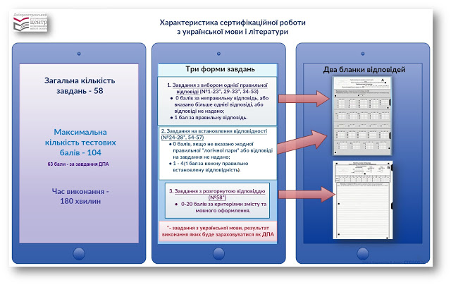
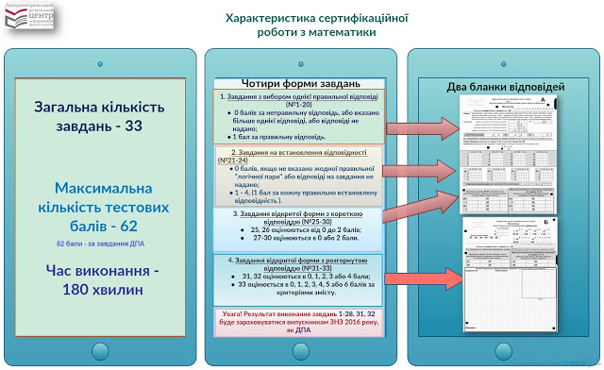
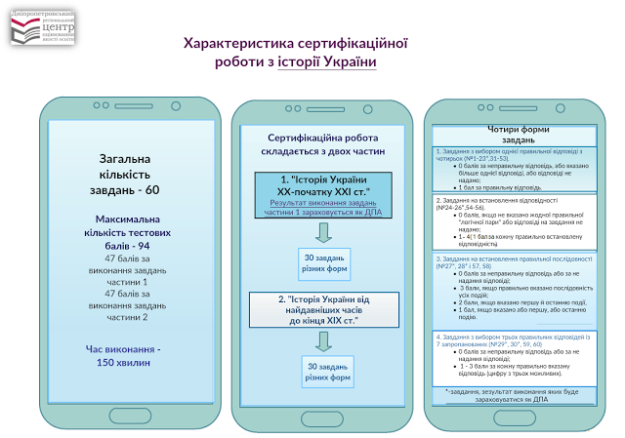
Для визначення результатів ЗНО-2016 з кожного предмета буде встановлено «пороговий бал», тобто та кількість тестових балів, яку може набрати мінімально підготовлений абітурієнт. Учасники тестування, які не подолають «поріг», не зможуть використати результат ЗНО з цього предмета для вступу до ВНЗ. Усі абітурієнти, результати яких будуть не нижчими від «порогового бала», отримають оцінку за шкалою 100–200 балів та матимуть право брати участь в конкурсному відборі при вступі на навчання.
У 2016 році для вступу до вищого навчального закладу (ВНЗ) абітурієнти подають сертифікати ЗНО лише 2016 року. Учасники ЗНО, які не мають результатів ЗНО з навчальних предметів, визначених МОН України як обов’язкові, до проходження ЗНО з інших навчальних предметів не допускаються.
Відповідно до листа Міністерства освіти і науки України від 20.10.2015 № 1/11-15239 у 2016 році ЗНО проводитиметься за програмами, затвердженими наказом Міністерства освіти і науки України від 01.10.2014 № 1121 «Про програми зовнішнього незалежного оцінювання для осіб, які бажають здобувати вищу освіту на основі повної загальної середньої освіти», відповідно до статті 45 Закону України «Про вищу освіту».
Згідно з наказом Міністерства освіти і науки України від 01.11.2015 № 1143 «Про затвердження Календарного плану підготовки та проведення в 2016 році зовнішнього незалежного оцінювання результатів навчання, здобутих на основі повної загальної середньої освіти» реєстрація для участі у ЗНО розпочнеться 01 лютого і закінчиться 04 березня 2016 р. на сайті www.dneprtest.dp.ua, внести зміни до реєстраційних даних можна буде з 01.02 по 18.03.2016 р. У ході ЗНО-2016 відбудуться:
Основна сесія
05.05.2016 Українська мова і література
11.05.2016 Математика
13.05.2016 Історія України
03.06.2016 Російська мова
06.06.2016 Іспанська мова
07.06.2016 Англійська мова
08.06.2016 Німецька мова
09.06.2016 Французька мова
10.06.2016 Біологія
13.06.2016 Фізика
15.06.2016 Географія
17.06.2016 Хімія
Оголошення результатів ЗНО:
до 26.05.2016 – з української мови і літератури, математики та історії України;
до 18.06.2016 – з російської мови, іноземних мов, біології;
до 25.06.2016 – з фізики, географії, хімії.
Додаткова сесія
14.06.2016 українська мова і література
16.06.2016 математика
21.06.2016 історія України
22.06.2016 російська мова
23.06.2016 англійська мова
23.06.2016 іспанська мова
24.06.2016 німецька мова
24.06.2016 французька мова
29.06.2016 біологія
30.06.2016 фізика
01.07.2016 географія
04.07.2016 хімія
Оголошення результатів ЗНО додаткової сесії – до 8.07.2016.
Пробне ЗНО – це добровільне тестування осіб, які мають намір вступати до ВНЗ України, що дає можливість ознайомитися з процедурою проведення ЗНО, оцінити ступінь своєї підготовленості. У 2016 р. воно буде проводитися 02 квітня (українська мова та література) та 09 квітня (решта предметів) для учнів 10-11-х класів. Реєстрація на пробне ЗНО буде проведена на сайті www.dneprtest.dp.ua з 05 (з 8.00 год.) до 30 січня (до 24 год.) 2016 року. Пробне ЗНО дає можливість:
– взяти участь у процедурі проведення ЗНО;
– психологічно адаптуватися до основної сесії ЗНО;
– ознайомитися з різними формами тестових завдань;
– розрахувати час роботи із тестовими зошитами;
– потренуватися в заповненні бланків відповідей;
– визначити власний рівень знань;
– скорегувати підготовку до ЗНО.
Учасники ПЗНО отримають:
– зошит(-ти) з тестовими завданнями пробного ЗНО;
– бланк(-ки) відповідей;
– бланки з правильними відповідями та методику визначення результатів (після завершення процедури пробного тестування).
Пробне тестування проводиться за кошти фізичних (юридичних) осіб. Вартість одного тестування буде оголошено до 25 листопада 2015 року. Інформацію про час і місце проходження пробного ЗНО (запрошення) для осіб, які зареєструються та вчасно сплатять вартість тестування (-вань), буде розміщено на сайті на інформаційних сторінках «Особистий кабінет учасника пробного ЗНО» 12 березня 2016 року. У день проходження ПЗНО допуск особи до пункту пробного тестування здійснюватиметься за наявності таких документів:
– паспорта (свідоцтва про народження);
– запрошення для участі в пробному ЗНО;
– квитанції про сплату вартості послуг за проведення пробного ЗНО.
Результати тестування визначають за допомогою інформаційного бюлетеня з відповідями на тестові завдання та схеми підрахунку тестових балів, які надаються учасникам пробного ЗНО після виконання ними тестової роботи. Учасникам пробного ЗНО надано можливість визначати власні результати пробного тестування за рейтинговою шкалою 100–200 балів (для отримання результату за рейтинговою шкалою учаснику потрібно буде скористатися спеціальним сервісом, розміщеним в «Особистому кабінеті учасника пробного ЗНО» до 02 квітня 2016 року). Результати пробного ЗНО не використовуються для участі в конкурсі під час вступу до ВНЗ.

(За матеріалами Українського та Дніпропетровського регіонального центрів оцінювання якості освіти)



У СВІТІ НАУКИ ПСИХОЛОГІЇ

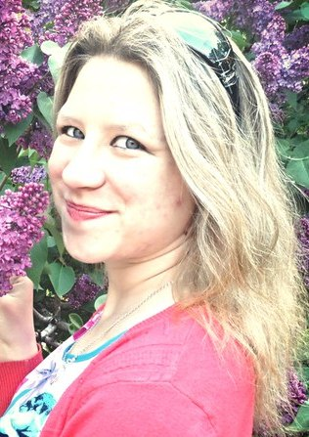

ПСИХОЛОГІЧНІ ОСОБЛИВОСТІ соціального становлення старшокласників
Пінчук А. В., методист РМК
з питань психологічної підтримки НВП

Віковий період з 15 до 17 років, тобто період становлення особистості учня, називають ранньою юністю та вважають третім світом, що існує між дитинством і дорослістю. У цей час старшокласник опиняється на порозі реального дорослого життя і дивиться на теперішнє з позиції майбутнього, шукає сенс свого життя. Якщо розглядати розвиток тільки як зміну психічних функцій, то всі основні новоутворення вже закінчились у підлітковому віці, закріплюючись та удосконалюючись у старшокласника. Тому деякі автори розглядають ранню юність як період завершення новоутворень, що виникли у підлітковому віці. Кожен віковий період важливий сам по собі у житті окремої людини незалежно від зв’язку з іншими віковими періодами, адже тільки з притаманною цьому віку соціальною ситуацією розвитку відбуваються досить істотні зміни особистості.
Нова соціальна позиція старшокласника змінює для нього значущість навчання. У порівнянні з підлітками інтерес до нього у них підвищується. Це зумовлено тим, що складається нова мотиваційна структура навчання. Домінуюче місце займають мотиви, пов’язані із самовизначенням та підготовкою до самостійного життя. Ці мотиви отримують особистісний смисл та стають дійовими. Старшокласники, для яких головною є навчально-професійна діяльність, починають розглядати навчання як необхідну базу, передумову майбутньої професійної діяльності. Саме у старшому шкільному віці проявляється свідоме позитивне відношення до навчання. Їх цікавлять переважно ті предмети, які будуть потрібні у подальшому житті. Звідси і недостатня увага до так званих «непотрібних» предметів, відмова від зневажливого ставлення до оцінок, що властива підліткам.
Закінчуючи школу, старшокласники повинні бути психологічно готовими до дорослого життя. Поняття «психологічної готовності» передбачає у даному випадку наявність потреб та здібностей, що дозволяють випускнику школи цілком реалізувати себе у професійній діяльності, громадському житті, майбутньому сімейному житті. Передусім, це потреба у спілкуванні з іншими людьми, потреба та здатність творчо працювати, по-друге, вміння теоретично мислити, орієнтуватися у різноманітних подіях, що відбуваються у сучасному світі, що виступає у формі наукового і теоретичного світогляду, по-третє, наявність розвиненої рефлексії, за допомогою якої забезпечується свідоме та критичне ставлення до себе.
Сформувавшись, ці якості утворюють психологічну базу для соціального та особистісного самовизначення школярів – центрального новоутворення раннього юнацького віку.
Головною ознакою цього періоду є потреба юнака зайняти внутрішню позицію дорослої людини, вибрати професію, усвідомити себе членом суспільства, виробити світогляд, вибрати свій життєвий шлях. Самовизначення означає не автономію від дорослих, а чітку орієнтацію та визначення свого місця у дорослому світі.
Поняття «самовизначення», що використовується у вітчизняній психології, подібне до поняття «ідентичність», розробленого американським вченим Еріком Еріксоном. Ідентичність – психосоціальна тотожність – дозволяє особистості усвідомлювати себе у всьому багатстві своїх ставлень до навколишнього світу та визначає її систему цінностей, ідеалів, життєвих планів, соціальних ролей з відповідними формами поведінки. Ідентичність являється умовою психічного здоров’я, і якщо вона не сформується, то людина не знаходить себе, свого місця у суспільстві, почувається «втраченою». Тільки реалізована, сформована ідентичність особистості (довіра до світу, самостійність, ініціативність, компетентність) дозволяє старшокласнику вирішити головне завдання, яке ставить перед ним суспільство – завдання самовизначення, вміння розробити свій життєвий план.
Життєвий план – явище одночасно соціального та етичного порядку, тобто, ким бути (професійне самовизначення) та яким бути (моральне самовизначення). Життєвий план виникає тільки тоді, коли предметом роздумів стає не тільки кінцевий результат, але й способи його досягнення, шлях, яким збирається йти людина, ті об’єктивні та суб’єктивні ресурси, які йому для цього знадобляться. Життєвий план – це план діяльності, тому він орієнтується, в першу чергу, на вибір професії.
У професійному самовизначенні у віковій психології розрізняють ряд етапів:
Перший етап – дитяча гра, протягом якої дитина приймає на себе різні професійні ролі, «програючи» окремі елементи пов’язаної з ними поведінки.
Другий етап – підліткова фантазія, коли підліток бачить себе у мріях представником тієї чи іншої привабливої для нього професії.
Третій етап, який охоплює весь підлітковий та більшу частину юнацького віку, – попередній вибір професії. Різні види діяльності сортуються та оцінюються спочатку з точки зору інтересів підлітка («Я люблю читати художню літературу», «Стану філологом»), потім – з точки зору його здібностей («У мене гарні справи з математикою; може, зайнятися нею?») і, нарешті, з точки зору його системи цінностей («Хочу допомагати людям, стану юристом»).
Четвертий етап – практичне прийняття рішення, власне вибір професії, включає в себе два головних компоненти: визначення рівня кваліфікації майбутньої діяльності, обсягу та часу підготовки до неї, вибір конкретної спеціальності. Вибір спеціальності – багатоступеневий процес. Вже до кінця 9 класу школярі повинні зробити вибір між трьома соціальними орієнтаціями: на загальну освіту (вступ у 10 клас), на професійну освіту (вступ до ПТНЗ або технікуму), безпосередньо на роботу (з наступним завершенням або незавершенням освіти). Крім інтересів, здібностей та ціннісних орієнтацій, важливу роль у прийнятті рішення має оцінка своїх об’єктивних можливостей – матеріальних умов сім’ї, рівня навчальної підготовки, стану здоров’я і т.д. Той, хто вибирає професійну освіту або роботу, повинен відразу ж доповнити соціальну орієнтацію професійною – куди саме вступити та що робити. У інших таке рішення відкладається до закінчення 11 класу, до того ж у одинадцятикласників, як і у дев’ятикласників, вибору професії передує більш широка соціальна орієнтація: установка на ВНЗ, спеціальну професійну освіту або роботу.
Вибір професії передбачає наявність у школярів інформації двоякого роду: про світ професій (в цілому) взагалі та можливості і вимоги кожної з них; про себе, свої здібності та інтереси. І такої інформації старшокласнику не вистачає. В основі ставлення до світу професій лежить запозичений досвід – відомості, отримані від батьків, знайомих, друзів, однолітків, з книжок, кінофільмів, телепередач. Досвід цей звичайно абстрактний, тому що не пережитий, не вистражданий людиною. Переважна більшість старшокласників обирає професію більш-менш стихійно. Суттєві фактори професійного самовизначення – це віковий період, в якому здійснюється вибір професії, рівень інформованості і рівень домагань старшокласників. Вибір професії – складний та довгий процес, під час якого снує певна небезпека. Наприклад, відкладання у часі професійного самовизначення у з’язку з відсутністю стійких інтересів.
Звичайно, невизначене майбутнє не дає можливості йти до нього. Спроби батьків прискорити цей процес за допомогою прямого психологічного впливу, як правило, дають негативні результати, викликаючи у старшокласників підвищення тривожності, а іноді і відмову від будь-якого самовизначення, і небажання взагалі щось вибирати.
Раннє самовизначення вважається позитивним, хоча теж має свої недоліки. Підліткові захоплення нерідко обумовлені випадковими факторами. Категоричність вибору та небажання розглянути інші варіанти часто служить психологічним захисним механізмом, засобом втечі від сумнівів. У майбутньому це може призвести до розчарування. Іноді рання професіоналізація пов’язана з несприятливими сімейними умовами, низькою успішністю та іншими негативними факторами, які знижують рівень свідомого та добровільного вибору.
Важливий також і рівень інформованості старшокласників як про майбутню професію, так і про самих себе. Юнаки та дівчата погано знають конкретні особливості кожної професії, що робить їх вибір переважно випадковим.
Вибір професії відображає певний рівень особистісних домагань. Він включає оцінку своїх об’єктивних можливостей (людині, яка у дитинстві не вчилася музиці, важко поступити у консерваторію) та оцінку своїх здібностей. На старшокласника впливає суб’єктивний рівень вимог, які пред’являються ним до професії, він часто завищений. Найчастіше це стимулює людину до подолання труднощів. Гірше, якщо рівень запитів занижений, і юнак ні до чого не спрямований. Підготовка молоді до праці і вибір професії – важлива державна справа. Необхідно забезпечити зв’язок загального та трудового виховання, організувати участь старшокласників у суспільно корисній праці, забезпечуючи свідомий вибір професійної підготовки.
Професійна орієнтація – частина соціального самовизначення особистості. Вибір професії по-справжньому вдалий тільки тоді, коли він пов’язаний з соціально-моральним вибором, з роздумами про сенс життя.
Юність – це перехід від фізіологічної зрілості до зрілості соціальної, змістом якої є включення старшокласника до дорослого життя, засвоєння тих норм та правил, що існують у суспільстві. Соціальна зрілість в наш час настає пізніше, тому що необхідно значно більше часу для отримання необхідної освіти. У ранній юності відбуваються зміни в мотивації, зокрема, в потребах та інтересах. Деякі потреби виникають уперше або змінюються. У старших класах виникає особливий інтерес до спілкування з дорослими. Емансипація від родини завершується у ранній юності. При конструктивному стилі відношень у родині після підліткового віку звичайно встановлюються довірливі стосунки з батьками, старшокласники потребують життєвого досвіду та допомоги дорослих, тому сім’я стає тією малою соціальною групою, де вони відчувають себе спокійно та впевнено. З батьками вони обговорюють життєві перспективи, особливо професійні. Життєві плани обмірковують і з учителями, і зі своїми дорослими знайомими, чия думка для них важлива. Але відношення з дорослими все ж зберігають певну дистанцію, а спілкування «на рівних» реалізується тільки з однолітками. Юність – всього лише початок дорослого життя. Відчуття того, що все життя попереду, дає можливість пробувати, помилятися і шукати з легкою душею. Дитинство залишається у минулому, психічні функції в основному сформовані і почалася стабілізація особистості.
Існує криза 17 років, адже цей вік – це рубіж звичного і нового дорослого життя. Є дві категорії дітей: перші сподіваються на допомогу батьків і не втрачають душевної рівноваги; другі розраховують на свої сили. Для важко переживаючих кризу 17-ти років характерні різні страхи. Відповідальність за зроблений вибір, реальні досягнення в цей час – вже великий вантаж. Сюди ще додаються страхи перед новим життям, перед можливістю помилки, перед невдачею, у хлопців, можливо, перед армією. Висока тривожність і виражений страх можуть привести до появи невротичних реакцій (загострення гастриту, нейродерміту, головних болей, тиску) та інших хронічних захворювань. Але якщо навіть юнак мало тривожний, і все складається вдало, різка зміна способу життя, включення в нові види діяльності, спілкування з іншими людьми викликають значну напруженість. Нова життєва ситуація вимагає адаптації до неї. Допомагають у цьому впевненість у собі, відчуття компетентності, підтримка сім’ї та інше.
Перебувати у юнацькому віці дуже складно. Сповнений енергії, одержимий потребою бути незалежним, повний очікувань майбутніх успіхів у великому житті, юнак проходить через тяжкі випробування у пошуках власного шляху у новому для нього світі. Дорослим необхідно створювати умови для розвитку юнаків і робити це треба так само дбайливо, як у дитинстві, коли зі шляху малюка забиралися гострі предмети, що представляли для нього небезпеку. Потрібно поважати гідність, допомагати юним розвивати відчуття правильної самооцінки і давати при необхідності корисні поради – все це сприяє становленню їх особистої і соціальної зрілості.
Батьки повинні розуміти і раптові зміни настрою, і дивні на перший погляд захоплення, і ексцентричну поведінку, і новий лексикон, і деколи свідомо невдалі починання. Щоб успішно пережити всі пригоди цього віку, і батькам, і юнакам потрібно знати, як виходити з критичних ситуацій. Проблеми, що постійно виникають і які необхідно обов’язково вирішувати, вимагають великих зусиль, деколи пов’язаних із ризиком. Не можна швидко і без зусиль вирішити всі проблеми юнацького віку. Всі повинні набратися терпіння і продовжувати працювати, спілкуватися один з одним, любити один одного.
Старшокласник хоче знати, хто він такий, на що він здатний, співставляючи рівень своїх домагань з досягнутими результатами. Але обмеженість соціального досвіду в цьому віці ускладнює таку поведінку, і тоді різні витівки, нерідко ганебні вчинки диктуються саме бажанням самоперевірки своєї рішучості, мужності та дорослості. При самооцінці старшокласники співставляють думки оточуючих про себе, роблять вибір. Настрій у них стає значно стійкішим та усвідомленішим. Незалежно від темпераменту, старшокласники виглядають стриманішими, врівноваженішими. Світоглядні позиції в ранній юності будуються на інтелектуальному розвитку, інтересі до особистості, рефлексії, що веде до формування власних переконань. Старшокласники, пізнаючи світ, повертаються до власного «я», вирішуючи світоглядне питання: «А що я значу в цьому світі?» Для юності характерна вікова інтровертованість, коли самотність дає можливість реалізувати здібності (музичні, художні, літературні, технічні).
Старшокласники, опинившись на порозі дорослості, спрямовані у майбутнє. Реалізація основних потреб цього віку призводить до відносної стабілізації особистості, формування «Я-концепції», світогляду. Центральним новоутворенням стає самовизначення – професійне та особистісне. Саме в період ранньої юності виявляється свідоме позитивне ставлення до навчання. Все це дає можливість в цей віковий період здійснювати пошуки сенсу життя.
Для того, щоб допомогти легше пережити дітям цей важливий період в житті, бажано дотримуватись певних рекомендацій.
Поради батькам:
- Сприймайте свою дитину як дорослу людину, яка вже може взяти на себе відповідальність за свої вчинки, є досить самостійною, має свої інтереси, свої погляди на життя, що можуть не збігатися з вашими, тому обов’язково радьтеся з дітьми, коли приймаєте важливі рішення.
- Будьте готовими до того, що успішність дитини може понизитися, оскільки старшокласники потрапляють у новий колектив, навчальний матеріал ускладнюється, вимоги педагогів збільшуються. Якщо так сталося, необхідно дізнатися, з якими навчальними предметами дитина зазнає труднощів і разом проаналізувати зауваження, які роблять педагоги, уточнити, яким умовам повинні відповідати її письмові та усні роботи, реферати, доповіді. Розвивайте світогляд дитини, сприяйте розширенню її інтересів.
- У десятикласників з’являється яскраво виражене бажання відпочити після напруженого дев’ятого і перед випускним одиннадцятим класом. Але є небезпека – так дитина може втратити не тільки робочий тонус, а й дорогоцінний час для підготовки до випускних іспитів. Щоб старшокласник прислухався і не віддалявся від дорослих, потрібно донести до нього свої побоювання у звичайній бесіді, не кричати і не вказувати, що робити, а намагатися пояснити можливі варіанти вирішення проблеми, щоб дитина сама обрала той варіант, який підходить їй найбільше.
- Діліться власним досвідом, не забувайте, що Ви колись теж були старшокласниками. Вислухайте свою дитину, якщо вона бажає з вами чимось поділитися, не критикуйте дитину при свідках, щиро підтримуйте її.
- Поважайте особисте життя дитини, без її відома не нишпорте в її речах, питайте дозволу, коли заходите до кімнати. Давайте дитині можливість побути наодинці, забезпечте їй окрему кімнату.
- Допоможіть дитині обрати майбутню професію, але не робіть це за неї, не тисніть на її вибір. У десятому класі варто остаточно визначитися, чи буде дитина вступати до ВНЗ (коледжу, технікуму) після закінчення школи. Якщо прийнято позитивне рішення, треба сформулювати конкретні кроки, які слід зробити для вступу: вибрати конкретний навчальний заклад, в якому хоче вчитися школяр; підготувати «запасні варіанти», тобто намітити два-три відповідних навчальних заклади та ознайомитися з умовами прийому до них; по «найскладнішому» із вступних предметів треба починати підготовку саме у десятому класі.
- Якщо є можливість, допоможіть дитині влаштуватись на якусь неважку роботу, що не заважатиме її навчанню, наприклад, після уроків, на вихідних, на канікулах. Це дасть відчуття дорослості, самостійності, відповідальності, впевненості, а також змогу вчитись розподіляти самостійно зароблені кошти.
- Пам’ятайте, виховуючи старшокласника, не потрібно робити все за нього або, навпаки, залишити один на один зі своїми проблемами, будьте готовими йти з ними разом і поруч, іноді – трохи попереду, якщо треба пояснити можливі шляхи, спрямувати у потрібному напрямку.
- Щоб заслужити повагу, дорослі повинні виконувати свої обіцянки. Не давайте обіцянок, поки ви не впевнені, що зможете їх виконати.
- Завжди пам’ятайте, що інший раз дитина відчуває себе як зріла сорокалітня людина, а в інший момент – п’ятирічним малюком. Так і повинно бути. І коли часом дорослі критично говорять юнакові: «Скільки тобі років, подивися на себе!», то вони забувають про зміни, що відбуваються з ним у цей час. Діти більш охоче сприймають поради і керівництво дорослих, якщо відчувають, що їх люблять, цінують і безумовно приймають. Вони гостро потребують дорослих, які б піклувалися про них і допомагали планувати подальше життя.
- Більш за все на світі старшокласники потребують чуйного, уважного ставлення з боку дорослих. І якщо у них склалися такі відносини з батьками, то вони зможуть спокійно пережити грози і бурі, які, звичайно ж, неминучі в такий тривожний, повний хвилювань і несподіванок період.
Поради вчителям:
- Уникайте критики учнів при свідках. Порівнюйте роботу учня з його попередніми роботами, а не з роботами інших.
- Дозволяйте учням самостійно оцінювати свою поведінку та її наслідки.
- Не наполягайте на відповідях біля дошки тих дітей, які виявляють тривожність. Краще об’єднуйте їх у групи.
- Надавайте можливість учням висловлювати свої думки, формуючи їх індивідуальність та впевненість.
- Учнів, які не користуються «популярністю» серед однолітків, залучайте до різних заходів, що проводяться у школі, підкреслюйте їх достоїнства перед класом, хваліть за найменші успіхи.
- При визначенні профілю навчання враховуйте не лише здібності, а й професійні наміри учнів.
- Переконуйте, що успішність навчання залежить лише від самих учнів, їх готовності брати на себе відповідальність за своє майбутнє.
- Проводьте класні виховні години, на яких:
  - навчайте самоаналізу, самопізнання, самокритики;
  - розвивайте комунікативні здібності учнів:
  - навчайте культурі поводження у колективі;
  - здійснюйте гендерне виховання, пояснюйте особливості чоловічої та жіночої психіки;
  - здійснюйте профорієнтаційну діяльність;
  - виховуйте такі якості як толерантність, відповідальність, самостійність.
- Для підвищення згуртованості класу, формування навичок групової взаємодії, пропонуйте учням розв’язувати спільно проблемні ситуації та обов’язково аналізувати результати своєї роботи, визначати причини невдач та успіхів.
ЛІТЕРАТУРА
- Возрастная и педагогическая психология / Под ред. М. В. Гамезо, М. В. Матюхиной, Т. С. Михальчик. – М. : Просвещение, 1984. – 325 с.
- Возрастная и педагогическая психология : Хрестоматия : Учеб. пособие для студ. сред. пед. учеб. заведений / Сост. И. В. Дубровина, А. М. Прихожан, В. В. Зацепин. – М. : Издательский центр «Академия», 1998. –320 с.
- Дубровина И. В. Индивидуальные особенности школьников / И. В. Дубровина. – М. : Просвещение. – 1975. – 256 c.
- Рабочая книга школьного психолога / Под ред. Дубровиной И.В. – М. : Просвещение, 1991. – 408 с.
- Фридман Л. М., Кулагина И. Ю. Психологический справочник учителя. – М. : Просвещение, 1991. – 605 с.

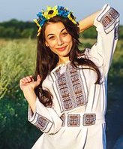
УСПІШНА СОЦІАЛІЗАЦІЯ ОСОБИСТОСТІ –
ЗАПОРУКА ЗДОРОВОГО ГРОМАДЯНСЬКОГО СУСПІЛЬСТВА
Кнігніцька М. В.,
практичний психолог П’ятихатської ЗШ I-III ст. № 3

Сучасні реалії характеризуються низкою різного роду проблем підростаючого покоління, пов’язаних із пасивністю, зневагою до прав і свобод людини, негативним відношенням до суспільства, зневажливим ставленням до духовності, відсутністю активної життєвої позиції, небажанням працювати над собою, розвиватись, удосконалюватись. Ці проблеми потребують термінового вирішення задля можливості розвитку здорового громадянського суспільства, в якому культивуватимуться гуманізм, патріотизм, національна свідомість, активна життєва позиція, здатність брати активну участь у житті суспільства.
Сьогодення характеризується не найкращими показниками відтворення соціальних норм, правил, цінностей, законів суспільства молодим поколінням, зокрема учнями загальноосвітніх шкіл, що є досить негативним явищем. Все частіше ми зустрічаємось з такими неприємними речами як девіантна поведінка (алкоголізм, наркоманія, тютюнопаління, проступки, правопорушення, злочини), пасивністю, небажанням самореалізовуватися, розвиватися, шукати себе, відсутністю потреби в активній життєвій позиції, бажання вносити свій вклад у покращення добробуту сім’ї, міста, країни, повне ігнорування мотивації з боку педагогів, батьків до самовиховання, самоактуалізації. Ці явища мають надзвичайного негативний вплив на долю суспільства в цілому, на його майбутнє. Вони є причиною моральної деградації народу. Тому цілком логічним є той факт, що слід дбати про попередження цих негативних тенденцій. Варто шукати такі способи впливу на підростаюче покоління, які б формували в ньому як гуманізм, духовність, бажання саморозвитку, потребу в активній життєвій позиції, так і патріотизм, повагу до людини, високий рівень громадянської свідомості, прагнення вносити свій вклад в долю держави, бути корисним для суспільства.
Визначальним явищем у формуванні особистості, засвоєнні нею позитивних вищеперерахованих цінностей, якостей, моральних догм є соціалізація. Термін соціалізація означає (лат. socialis – суспільний) процес входження індивіда у суспільство, активного засвоєння ним соціального досвіду, соціальних ролей, норм, цінностей, необхідних для успішної життєдіяльності в певному суспільстві. Цілком логічним є те, що вагомим інститутом соціалізації є загальноосвітній заклад, де дитина перебуває чималий відсоток свого часу. Цей інститут соціалізації має можливість колосального впливу на засвоєння підростаючим поколінням соціально прийнятних цінностей, правил, норм, законів, на формування дітей як повноправних членів здорового громадянського суспільства.
Громадянське суспільство – це багатоманітні, не опосередковані державою взаємовідносини вільних і рівноправних індивідів в умовах ринку і демократичної правової державності, тобто це суспільство, де панує демократія, дотримання конституційних прав індивідів, свобода волевиявлення і т. п. Здорове ж громадянське суспільство – це суспільство людей з активною життєвою позицією, високим рівнем патріотизму, національної свідомості, повагою до честі і гідності іншої людини, бажанням постійно працювати над собою, прагненням змінити ситуацію на краще.
Як уже зазначалось вище, школа є вагомим важелем впливу на успішність процесу соціалізації дітей, а отже і на можливість бути повноправними членами здорового громадянського суспільства. Важливими агентами тут виступають працівники психологічних служб, і безпосередньо їхня робота може вплинути на якість цих процесів. Вони повинні дбати про підвищення рівня психолого-педагогічної культури педагогічних працівників, батьків дітей, які навчаються в школі. Форми, через які цей процес може бути реалізований – найрізноманітніші: відеолекторії, перегляд кінофільмів, тренінги, круглі столи, семінари. Соціальні педагоги, практичні психологи повинні дбати про те, щоб усі учасники педагогічного процесу були забезпечені такого роду інформацією. У свою чергу, вони також повинні систематично підвищувати свій рівень психолого-педагогічної культури.
Ще одним важливим елементом успішної соціалізації дітей є висока якість психолого-педагогічного супроводу соціалізації учнів різного віку. Працівники психологічних служб повинні робити на цьому серйозний акцент. Важливим в успішній соціалізації дітей є те, в якому середовищі вони перебувають і який мікроклімат там наявний. Негативний мікроклімат, зрозуміло, не впливатиме позитивно на розвиток дитини. Тому працівники психологічної служби повинні дбати про гуманізацію міжособистісних стосунків дітей. Про те, щоб у дитячих колективах був наявний позитивний мікроклімат, який би сприяв їхньому успішному зростанню. Важливою тут є вчасна діагностика проблем дитячого колективу і відповідно проведена робота, що спрямована на подолання цих же проблем. Вагомим аспектом результативності роботи працівників психологічних служб є їхня здатність використовувати інноваційні технології, адже саме це є вагомим механізмом, який здатний впливати на формування цілісного світогляду, громадської активності учнів, бажанні брати участь у житті суспільства. Важливо, щоб працівники психологічних служб не нехтували можливістю використання інтернет-ресурсів, соціальних мереж, адже саме через них можна надзвичайно впливати на підростаюче покоління.
Не менш важливою у процесі соціалізації, самоактуалізації дітей є допомога працівників психологічних служб у їхньому професійному виборі. Цей аспект є дуже важливим, оскільки він впливає на те, чи зможе молода людина бути щасливою, чи матиме змогу приносити користь суспільству, реалізовувати свою працю так, щоб мати можливість активної життєвої позиції, національної свідомості, здатності проявити патріотизм, повагу до честі і гідності іншого.
Отже, успішна соціалізація молодого покоління є однозначно запорукою здорового громадянського суспільства. Активну ж участь в оптимізації соціалізуючого процесу молодого покоління повинні брати працівники психологічних служб, виконуючи свою роботу на найвищому рівні.
ЛІТЕРАТУРА
1. Андреева Г. М. Социальная психология / Г. М. Андреева. – М. : Аспект Пресс, 1996. – 376 с.
2. Горлач М. І., Кремень В. Г., Ніколаєнко С. М., Требін М. П. та ін. Основи філософських знань / М.І. Горлач. – К. : Центр учбової літератури, 2008. – 1028 с.
3. Орбан-Лембрик Л. Е. Соціальна психологія /Л. Е. Орбан-Лембрик. – К. : Академвидав, 2005. – 446 с.
4. Кравченко Т. В. Теоретико-методичні засади соціалізації дітей шкільного віку у взаємодії сім’ї і школи : автореф. дис. на здобуття наук. ступеня д-ра пед. наук: спец. 13.00.07 «Теорія і методика виховання» / Т. В. Кравченко. – К., 2010. – 40 с.
5. Литвиненко С. Я. Дитина і середовище: проблеми взаємодії / С. Я. Литвиненко, В. М. Ямницький // Оновлення змісту та методів навчання і виховання в закладах освіти : зб. наук. праць. – Рівне : РДГУ, 2002. – Вип. 22. – С. 216-219.
Психологічний супровід соціалізації особистості
як основна ланка діяльності дитячого психолога

Латишева А. М.,
практичний психолог ДНЗ № 6 «Веселка» м. П’ятихатки

Актуальність дослідження проблеми соціалізації особистості у дошкільному віці зумовлена зміною соціокультурних умов формування особистості, суперечливим станом соціально-педагогічної теорії та практики. Сучасна ситуація нестабільності призвела до зміни усієї картини суспільного життя, до зміни форм соціального контролю, ролі соціальних інституцій та власне і самої соціалізації, у процесі якої індивід стає особистістю, набуваючи статусу самостійного соціального суб’єкта.
Соціалізація особистості – це двосторонній процес засвоєння індивідом соціального досвіду того суспільства, до якого він належить, з одного боку, і активного відтворення і нарощування їм систем соціальних зв’язків і відносин, в яких він розвивається – з іншого.
Фактори соціалізації – діючі на людину умови, що активно впливають на його розвиток, умовно можна об’єднати в чотири групи:
- мегафактори (мега – дуже великий, загальний) – космос, планета, світ, які в тій чи іншій мірі через інші групи факторів впливають на соціалізацію всіх жителів Землі;
- макрофактори (макро – великий) – країна, етнос, суспільство, держава, які впливають на соціалізацію всіх, хто живе в певних країнах (цей вплив опосередковано двома іншими групами факторів);
- мезофактори (мезо – середній, проміжний) – умови соціалізації великих груп людей, що виділяються по місцевості і типу поселення, в яких вони живуть (регіон, місто, селище, село); по приналежності до аудиторії тих чи інших мереж масової комунікації (радіо, телебачення та ін.); за належністю до тих чи інших субкультур;
- мікрофактори – безпосередньо впливають на конкретних людей, які з ними взаємодіють, – сім’я і домашнє вогнище, сусідство, групи однолітків, виховні організації, різні громадські, державні, релігійні, приватні і антисоціальні організації, мікросоціум.
Агенти соціалізації – люди, в безпосередній взаємодії з якими протікає життя людини. На різних вікових етапах склад агентів специфічний. Так, по відношенню до дітей та підлітків такими виступають батьки, брати і сестри, родичі, однолітки, сусіди, вчителі.
Засоби соціалізації – набір універсальних засобів, зміст яких специфічний для того чи іншого суспільства, тієї чи іншої соціальної верстви. До них можна віднести: способи вигодовування немовляти і догляду за ним; формовані побутові та гігієнічні вміння; продукти матеріальної культури, що оточують людину; елементи духовної культури (від колискових пісень і казок до скульптур); стиль і зміст спілкування, а також методи заохочення і покарання в сім’ї, в групах однолітків, у виховних та інших організаціях; послідовне залучення людини до різних видів і типів відносин в основних сферах її життєдіяльності – спілкування, гри, пізнання, предметно-практичної та духовно-практичної діяльності, спорту, а також у сімейній, професійній, громадській, релігійній сферах.
Виховання стає відносно автономним у процесі соціалізації на певному етапі розвитку кожного конкретного суспільства, коли воно набуває такої ступені складності, що виникає необхідність у спеціальній діяльності з підготовки підростаючих поколінь до життя в соціумі. Виховання як соціально контрольована соціалізація значно відрізняється від стихійної соціалізації. Крім того, соціалізація в цілому – процес безперервний, оскільки людина постійно взаємодіє з соціумом. Виховання – процес дискретний (перервний), бо будучи планомірним, здійснюється в певних організаціях, тобто обмежений місцем і часом. Виховання можна розглядати як суспільне явище, як діяльність, як процес, як цінність, як систему, як вплив, як взаємодію і т.д. Кожне з цих значень справедливо, але жодне з них не дозволяє охарактеризувати виховання в цілому.
Визначаючи обсяг поняття «виховання», багато дослідників виділяють:
- виховання в широкому соціальному сенсі, включаючи в нього вплив на людину суспільства в цілому, тобто фактично ототожнюють виховання із соціалізацією;
- виховання в широкому сенсі, маючи на увазі цілеспрямоване виховання, здійснюване системою навчально-виховних закладів;
- виховання у вузькому педагогічному значенні, а саме – виховна робота, метою якої є формування у дітей системи певних якостей, поглядів;
- виховання в ще більш вузькому значенні – рішення конкретних виховних завдань (наприклад, виховання певного моральної якості і т. д.).
Даючи змістовну характеристику терміну «виховання», одні дослідники виділяють розумове, трудове і фізичне виховання, інші – моральне, трудове, естетичне, фізичне виховання, треті додають правове, статево-рольове, економічне виховання. Людина не тільки сприймає соціальний досвід, але й активно перетворює його у власні цінності, установки, позиції, орієнтації, у власне бачення суспільних відносин. При цьому особистість суб’єктивно включається в різноманітні соціальні зв’язки, у виконання різних рольових функцій, тим самим перетворюючи навколишній її соціальний світ і себе саму.
Соціалізація дитини є стратегічною метою діяльності кожного педагога. Нова соціокультурна ситуація неминуче задає нові параметри перебігу соціалізації, пред’являючи до її суб’єкта підвищені вимоги у формуванні нових моделей соціальної поведінки, конструюванні персональної системи цінностей, внаслідок чого перед педагогічною наукою постає потреба переосмислення й перегляду засад виховання та соціалізації особистості у дошкільному дитинстві. Супровід соціалізації особистості передбачає необхідність сформованого у педагогів цілісного уявлення про дитину як об’єкт і суб’єкт соціалізації, що вимагає визначення специфіки діяльності фахівців дошкільного закладу на кожному віковому етапі її соціального становлення, ставлення до неї як до суб’єкта спілкування, співпраці, партнерства, надання права на власний вибір.
Діяльність фахівців дошкільного навчального закладу, які забезпечують супровід соціалізації особистості, спрямована на забезпечення двох узгоджених процесів: індивідуальний супровід дитини в освітньому процесі певної вікової групи і системне супроводження, що спрямоване на превентивно-пропедевтичну або профілактично-корекційну роботу всієї вікової групи.
Основними характеристиками супроводу є його процесуальність, пролонгованість, занурення в реальне повсякденне життя сім’ї та дошкільної установи, в особистісну взаємодію між учасниками цього процесу. Основним спрямувальним елементом супроводу соціалізації дитини вважається супровідна діяльність педагога, спрямовану на розвиток соціально та індивідуально значущих показників соціального становлення дитини дошкільного віку. Психологічний супровід побудований на гуманістичних засадах, що означає зорієнтованість на особистісність дитини, створення умов для становлення її як суб’єкта соціалізації та власної життєтворчості; на створенні у групі дошкільного закладу сприятливого психологічного клімату захищеності і комфорту. Він має превентивний і розвивальний характер. Показником ефективності пропонованого супроводу є позитивні зміни у рівнях соціалізації дітей, її результат – збільшення кількості дітей з високим рівнем гармонійної соціалізації.
Отже, запровадження у педагогічний процес дошкільного навчального закладу системи психологічного супроводу соціалізації дітей за допомогою відповідного програмно-методичного забезпечення забезпечує педагогічно виважений і гармонійний процес соціалізації дітей дошкільного віку.
ЛІТЕРАТУРА
1. Коберник О. М. Виховний процес та його проектування в школі / О. М. Коберник // Теоретико-методичні проблеми виховання дітей та учнівської молоді : збірник наукових праць. – К.: Пед. думка, 1999. – Кн. 1. – 350 с.
2. Крутій К. Л. Моніторинг як сучасний засіб управління якістю освіти в дошкільному навчальному закладі: монографія / К.Л. Крутій. – Запоріжжя : ТОВ «ЛІПС» ЛТД, 2006. – 98 с.
3. Психолого-педагогическое консультирование и сопровождение развития ребенка: пособие для учителя-дефектолога / под. ред. Л. М. Шипицыной. – М. : Гуманит. изд. Центр Владос. – 2003. – 482 с.
4. Рогальська І. П. Соціалізація особистості у дошкільному дитинстві: сутність, специфіка, супровід: монографія / І. П. Рогальська. – К. : «Міленіум». – 2009. – 102 с.


МЕТОДИКА. ПРАКТИКА. ДОСВІД

Підготовка учнів
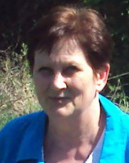
до свідомого вибору професійних Перспектив – складова процесу соціалізації старшокласників

Петряєва Т.С.,
методист КНМУ «П’ятихатський РМК»

Модернізація освіти, спрямована на демократизацію та підвищення її якості, зумовлює потребу інноваційного розвитку всіх освітніх ланок, у тому числі і старшої школи, у рамках якої завершується виконання суспільством його обов’язкової функції з формування соціально пристосованої особистості підлітка та відбувається соціальне, професійне і громадянське самовизначення молоді, тобто соціалізація особистості. Пошук ефективних моделей соціалізації учнівської молоді здійснюється через стратегію профільності, проголошену в Концепції профільного навчання в старшій школі, затвердженій наказом МОН України від 11.09.2009 р. № 854.
Проведене у травні 2015 року в 11-ти загальноосвітніх навчальних закладах району (П’ятихатських ЗШ І-ІІІ ст. № 1, № 2, № 3, Вишнівській, Лихівській, Жовтянській, Жовтоолександрівській, Зорянській, Лозуватській ЗШ І-ІІІ ст., Долинському та Біленщинському НВК) моніторингове дослідження стану впровадження профільного навчання, у якому взяли участь директори шкіл, батьки дітей та 59 одинадцятикласників, засвідчує, що переважна більшість учнів позитивно ставиться до його впровадження в системі загальної середньої освіти і обирає профіль навчання самостійно або за порадою сім’ї. При цьому вирішальними факторами вибору профілю є бажання підготуватися до вступу до ВНЗ та інтерес до певного циклу предметів.

Вирішальний фактор  вибору профілю | К-сть  учнів | Вплив на вибір профілю | К-сть  учнів
1. Інтерес до певного циклу предметів | 18 | 1. Обрав самостійно | 31
2. Бажання задовольнити свої інтереси | 7 | 2. За порадою сім’ї | 15
3. Бажання отримати профільну підготовку | 7 | 3. За рекомендацією адміністрації школи, класного керівника | 9
4. Бажання підготуватися до ВНЗ | 21 | 3. За рекомендацією адміністрації школи, класного керівника | 9
5. Для реалізації творчого потенціалу | 3 | 4. За порадою друзів, однокласників | 4
6. Допрофільна підготовка | 3 | 4. За порадою друзів, однокласників | 4

Проте учні відзначають відсутність можливості змінити профіль навчання при появі такого бажання, що пояснюється малокомплектністю сільських шкіл. Відсутність повної інформації про регіональні ВНЗ та умови вступу до них, про місцевий ринок праці та попит фахівців на ньому, з якою учні та їхні батьки мають бути ознайомлені завчасно, призводить до того, що одинадцятикласники наприкінці навчання у школі усвідомлюють, що обраний профіль навчання не відповідає або частково відповідає їх реальній професійній орієнтації. Тому зрозумілими є висловлені батьками побажання не тільки щодо вдосконалення навчально-матеріальної та технічної бази старшої школи, а й необхідності її більш диференційованої профільності.

№ | Запитання | Кількість відповідей учнів
№ | Запитання | «Так» | « Ні » | «Частково»,  «інше» тощо
1 | Чи потрібно запроваджувати профільне навчання ? | 37 | 8 | 14
5 | Чи відповідає профіль навчання напрямку допрофільної підготовки, яку ви отримали? | 46 | 8 | 5
6 | Чи задовольняє рівень викладання профільних предметів? | 45 | 5 | 9
7 | Чи є можливість змінити профіль навчання? | 11 | 48 | -
8 | Чи відповідає обраний профіль навчання майбутній професії? | 24 | 22 | 13
9 | Чи є інформація про регіональні ВНЗ та про умови вступу до них? | 24 | 8 | 27
10 | Чи є інформація про місцевий ринок праці та попит фахівців на ньому? | 15 | 10 | 34

У П’ятихатському районі застосовуються дві основні форми організації профільного навчання в старшій школі: внутрішня (профільні класи у загальноосвітніх навчальних закладах) і зовнішня (міжшкільні профільні групи у рамках освітнього округу на базі Центру учнівської молоді).
Так, з метою задоволення освітніх потреб учнів у 19-ти загальноосвітніх навчальних закладах району у 2014/2015, як і в 2013/2014, навчальному році працювало 36 профільних класів. Проте у зв’язку із зменшенням чисельності учнів у класах поступово скорочується й чисельність старшокласників, охоплених профільним навчанням. У 2015/2016 н.р. таке скорочення становить 4,5% порівняно з 2013/2014 н.р.
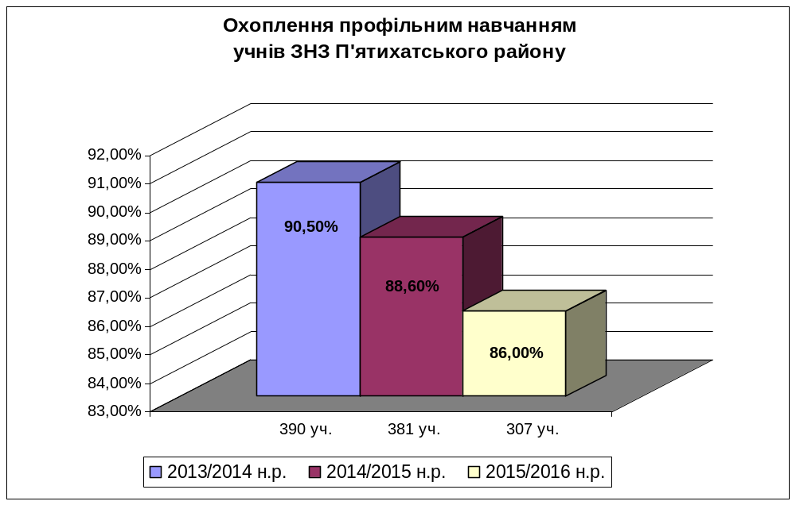
Зменшується кількість учнів 10-11-х класів, які обирають суспільно-гуманітарний та технологічний напрями профільності. У 2015/2016 н.р. порівняно з 2013/2014 н.р. навчається менше дітей у класах суспільно-гуманітарного профілю – на 9,6%, а в класах технологічного профілю – на 7,7%. У той же час простежується збільшення частки учнів, які роблять вибір на користь філологічної (українська філологія) та природничо-математичної профілізації старшої школи, що, швидше за все, зумовлено змінами у порядку проведення ДПА та ЗНО.

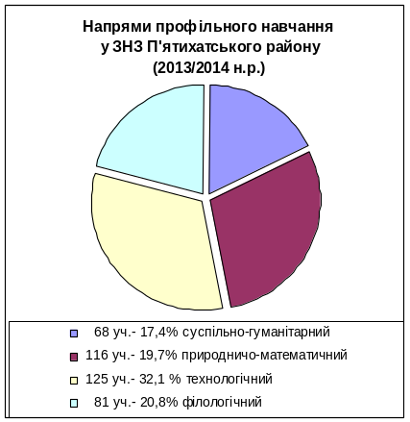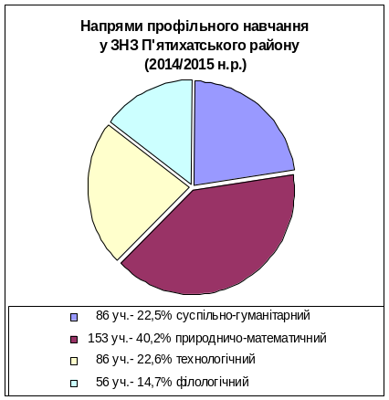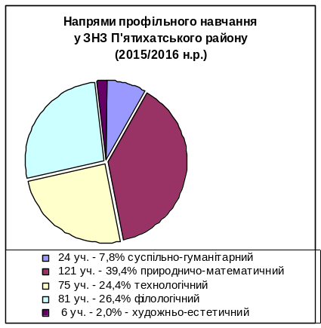

Серед проблем шкільного профільного навчання найбільш кричущими є:
- відсутність технологічної бази профільної школи в Україні. Вчителі-предметники приречені вирішувати цю проблему самостійно. Як правило, перевага надається технологіям особистісно орієнтованого, ігрового та проблемного навчання. Тьюторська, проектна та ІКТ-технології поки що залишаються в основному гіпотетичними;
- вкрай слабка матеріально-технічна база. У навчально-виховному процесі 23-х загальноосвітніх шкіл І-ІІІ ст. задіяні 4 інтерактивні комплекси, а до мережі Інтернет підключено лише 158 комп’ютерів;
- недостатня навчально-методична база. У фондах шкільних бібліотек району є підручники профільного рівня для 10 класу, хоча і в недостатній кількості. Для 11-го ж класу є лише підручники для профілів математичного напрямку та частково для філологічного профілю (українська філологія).

Наявність підручників профільного рівня у ЗНЗ району
(станом на 01.09.2015 р.)

Назва предмету/курсу | 10 клас | 11 клас
Українська мова | 38 | 96
Українська література | 190 | -
Алгебра | 60 | 92
Геометрія | 98 | 92
Фізика | 7 | 43
Інформатика | - | 31
Історія України | 100 | -
Всесвітня історія | 100 | -
Правознавство | 4 | -
Біологія | 17 | -
Хімія | - | -
Географія | 15 | -

Профільне навчання у П’ятихатському районному Центрі учнівської молоді створює реальні умови для соціалізації учнівської молоді, її професійного самовизначення. Тут реалізується технологічний профіль навчання і здійснюється підготовка учнів 8 шкіл району (Вільнівської, Комісарівської, Нерудстальської, Саївської, Зеленоярської, Холодіївської, Виноградівської, Зорянської ЗШ І-ІІІ ст.) за чотирма профілями: водій категорії «В» та «С1», автослюсар, оператор комп’ютерного набору та секретар керівника. Упродовж останніх 3-х років за цими спеціальностями підготовлено 250 старшокласників.
Реалізація моделі розвитку профільного навчання
у П’ятихатському районному Центрі учнівської молоді

Напрями професійної підготовки | Підготовлено  учнів за напрямами | 2012/2013 н.р. | 2013/2014 н.р. | 2014/2015 н.р.
Водій категорії «В» та «С1» | 138 | 91 | 32 | 15
Автослюсар | 30 | 10 | 13 | 7
Оператор комп’ютерного набору | 41 | 16 | 12 | 13
Секретар керівника | 41 | 13 | 20 | 8
Всього | 250 | 130 | 77 | 43

Як видно з таблиці, кількість старшокласників, охоплених навчанням у ЦУМі, з роками також зменшується, що зумовлено зменшенням кількості 10-11-х класів у ЗНЗ району та їх наповнюваності.
Проба власних сил та можливостей в окремих предметних галузях у процесі виконання старшокласниками творчих та науково-дослідницьких проектів у рамках Малої академії наук, участі в інтелектуальних змаганнях підвищує ефективність профільного навчання, проте дані ресурси у школах району використовуються недостатньо. Так, протягом 2012-2015 років жоден учень профільного класу не залучався до науково-дослідницької діяльності у системі МАН України. Низька результативність учнів профільних класів у ІІ етапі Всеукраїнських олімпіад з базових дисциплін у 2014/2015 н.р. засвідчує незадовільний стан роботи педагогічних колективів П’ятихатської ЗШ І-ІІІ ст. № 1, № 2, № 3, Вишнівської, Лихівської, Саївської, Жовтоолександрівської, Лозуватської, Чумаківської ЗШ І-ІІІ ст. та Долинського НВК з їх мотивації та підготовки до районних олімпіад.
Результативність учнів профільних класів
у ІІ етапі Всеукраїнських олімпіад з базових дисциплін у 2014/15 н.р

Предмети  ЗНЗ  з класами даного профілю | Всього призерів – учнів 10-11 кл. | Призери – учні профільних 10-11-х кл.
Українська мова і література | 4 | -
П’ятихатська ЗШ І-ІІІ ст. № 3 |  | -
Вишнівська ЗШ І-ІІІ ст. |  | -
Лихівська ЗШ І-ІІІ ст. |  | -
Саївська ЗШ І-ІІІ ст. |  | -
Математика | 9 | 6
П’ятихатська ЗШ І-ІІІ ст. № 1 |  | 1
П’ятихатська ЗШ І-ІІІ ст. № 2 |  | 2
Жовтоолександрівська ЗШ І-ІІІ ст. |  | -
Зорянська ЗШ І-ІІІ ст. |  | 3
Лозуватська ЗШ І-ІІІ ст. |  | -
Саксаганська ЗШ І-ІІІ ст. |  | -
Історія | 5 | 2
П’ятихатська ЗШ І-ІІІ ст. № 1 |  | 1
П’ятихатська ЗШ І-ІІІ ст. № 2 |  | 1
Жовтоолександрівська ЗШ І-ІІІ ст. |  | -
Біологія і хімія | 6 | -
П’ятихатська ЗШ І-ІІІ ст. № 1 |  | -
П’ятихатська ЗШ І-ІІІ ст. № 2 |  | -
Лихівська ЗШ І-ІІІ ст. |  | -
Правознавство | 4 | 2
П’ятихатська ЗШ І-ІІІ ст. № 1 |  | -
П’ятихатська ЗШ І-ІІІ ст. № 3 |  | 1
Жовтянська ЗШ І-ІІІ ст. |  | 1
Чумаківська ЗШ І-ІІІ ст. |  | -
Географія | 3 | -
Лозуватська ЗШ І-ІІІ ст. |  | -
Інформатика | 7 | -
Долинський НВК |  | -

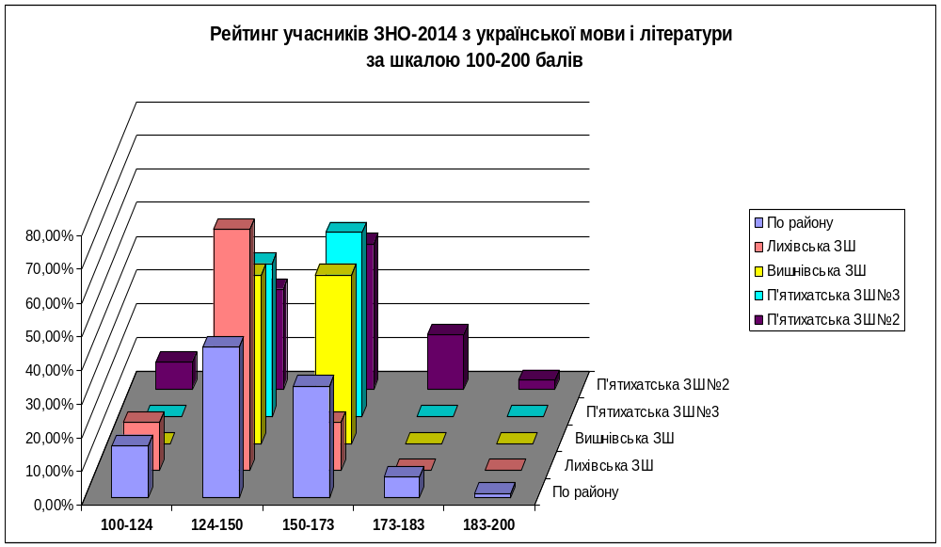
Серед учнів 10-11-х класів – призерів обласних олімпіад 2013-2015 рр. з російської та англійської мов, правознавства, біології, географії та екології представників профільних класів не було.
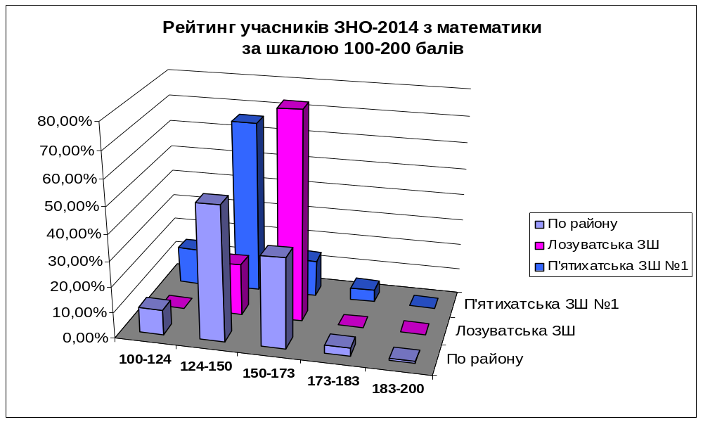

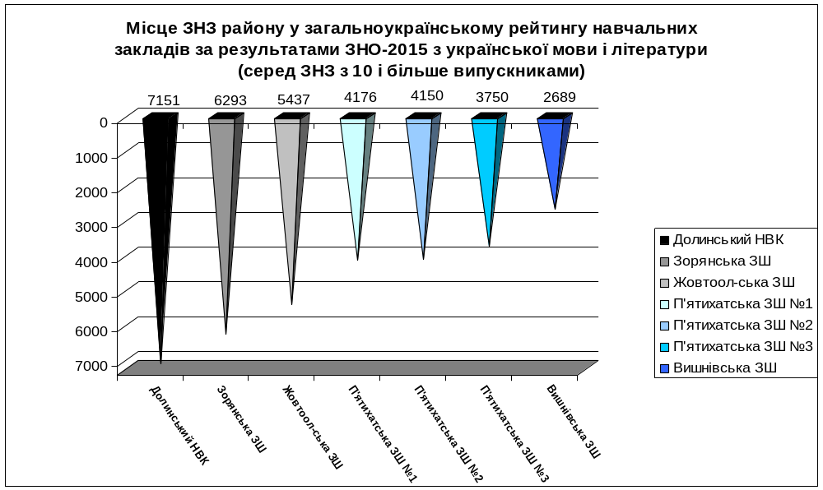
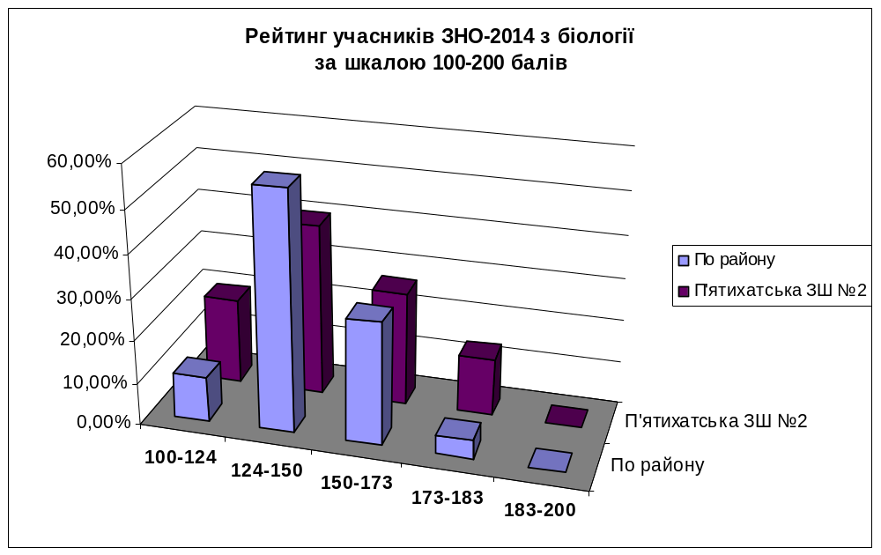
Аналіз статистичних даних результативності випускників профільних класів з предметів, винесених на ЗНО у 2014 р., засвідчив відсутність принципової відмінності їх показників від середніх по району за виключенням більш високих результатів випускників П’ятихатської ЗШ І-ІІІ ст. № 2 і Вишнівської ЗШ І-ІІІ ст. з української мови і літератури та Лозуватської ЗШ І-ІІІ ст. з математики.
За результатами ЗНО-2015 з української мови і літератури Український центр оцінювання якості освіти склав загальноукраїнський рейтинг навчальних закладів. До нього увійшли ЗНЗ, 10 і більше випускників яких проходили ЗНО з української мови і літератури (всього 7 264). Рейтинг побудований з урахуванням таких показників:
• середній тестовий бал, отриманий випускниками навчального закладу;
• відношення середнього тестового бала випускників закладу до середнього бала випускників району, де розташований навчальний заклад;
• кількість випускників навчального закладу;
• максимальний тестовий бал, отриманий випускником навчального закладу.
Із 7-ми ЗНЗ району, що увійшли до рейтингу, кращий результат – у Вишнівської ЗШ І-ІІІ ст., випускники якої навчалися у класі філологічного профілю (українська філологія) – 2689-те місце по Україні. Тож позитив у питанні результативності профільного навчання у закладах освіти району безумовно є.
Проте однозначним є і факт гострої необхідності у зміні підходів до організації та реалізації профільного навчання, підвищення його результативності і ролі у соціалізації старшокласників. Перспективними у роботі з вдосконалення профільного навчання у системі середньої освіти бачаться:
  - суттєве покращення навчально-методичного та матеріально-технічного потенціалу навчальних закладів, постійне підвищення кваліфікації, науково-методичного рівня та педагогічної майстерності педагогічних кадрів;
  - забезпечення диференціації навчання через реалізацію варіативної складової Типових навчальних планів відповідно до індивідуальних здібностей, інтересів, нахилів, профільних потреб учнів, у тому числі створення 8-9 класів з поглибленим вивченням професійно зорієнтованих споріднених предметів;
  - ознайомлення учнів 8-9 класів з реальним станом ринку праці й професіями, найбільш затребуваними сучасним суспільством та адекватними запитам і здібностям учнів;
  - формування соціальної компетентності та вдосконалення системи психолого-педагогічної підтримки учнів щодо творчого застосування набутих знань (участь у предметних олімпіадах, роботі секцій МАН тощо), професійного самовизначення, розробки власної освітньої траєкторії;
  - ініціювання наступно-перспективних зв’язків шкіл з професійно-технічними та вищими навчальними закладами різних рівнів акредитації з метою набуття учнями навичок самостійної науково-практичної, пошуково-дослідницької діяльності, розвитку соціальних якостей, прагнення до саморозвитку та самоосвіти.
ЛІТЕРАТУРА
- Бабко Т., Минка Г. Система профорієнтаційної роботи / Т. Бабко, Г. Минка // Методист. – 2014. – № 12. – С. 58-72.
- Галя Л. М. Узагальнені матеріали моніторингового дослідження стану впровадження профільного навчання в загальноосвітніх навчальних закладах району / Л. М. Галя // Педагогічний вісник КНМУ «П’ятихатський РМК». – 2015. – № 8. – С. 23-27. [Електронний ресурс] – Режим доступу : http://metodkabpyatuhatki.klasna.com/uploads/editor/5402/429897/sitepage_293/files/ped__visnik_8.doc
- Кідалова Н., Титаренко О. Проект соціальної дії «ProfУСПІХ: стратегія професійного вибору» / Н. Кідалова, О. Титаренко // Методист. – 2014. – № 2. – С. 33-42.
- Лозова О., Гончарова Н. Вплив профільного навчання на вибір професії / О. Лозова, Н. Гончарова // Методист. – 2014. – № 1. – С. 12-17.
- Нормативно-правова база профільного навчання у загальноосвітніх навчальних закладах. Інформаційний збірник. Випуск 1 / Укл. Петряєва Т. С. – П’ятихатки : КНМУ «П’ятихатський РМК», 2013. – 71 с. [Електронний ресурс] – Режим доступу : http://metodkabpyatuhatki.klasna.com/uploads/editor /5402/504942/sitepage_137/files/zb__norm__prav__dok_v_z_pn.doc
- Островська А. Науково-методичне забезпечення профілізації старшої школи. / А. Островська // Методист. – 2014. – № 4. – С. 50-53.
- Проблемний круглий стіл «Шляхи вдосконалення профільного навчання в освітніх закладах району». Інформаційний збірник. Випуск 2 / Укл. Петряєва Т. С. – П’ятихатки : КНМУ «П’ятихатський РМК», 2014. – 55 с. [Електронний ресурс] – Режим доступу : http://metodkabpyatuhatki.klasna.com /uploads/editor/5402/504942/sitepage_137/files/pn_pos__2_1.doc
- Скляренко П. Психологічний супровід профільного навчання / П. Скляренко // Методист. – 2014. – № 6. – С. 56-59.
- Чугаєвський В. Г. Соціалізація учнівської молоді в умовах профільного навчання / В. Г. Чугаєвський // Міжнародний науковий форум : соціологія, психологія, педагогіка, менеджмент. – 2011. – Вип. 6. – С. 65-72. [Електронний ресурс] – Режим доступу : http://nbuv.gov.ua/j- pdf/pdf/Mnf_2011_6_9.pdf

ЗМІСТ І ФОРМИ ЕКОЛОГІЧНОГО ВИХОВАННЯ ДІТЕЙ методами ШКІЛЬНОЇ ГЕОГРАФІЇ

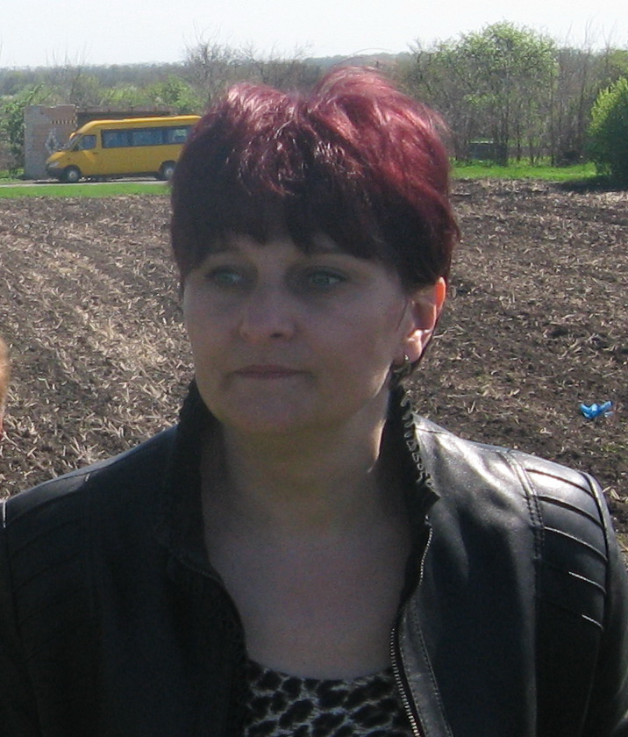
Кіцела І.І.,
учитель географії Вільнівської ЗШ І-ІІІ ст.

Історія людства нерозривно пов’язана з історією природи. На сучасному етапі питання традиційної взаємодії її з людиною виросли в глобальну екологічну проблему.
Протягом багатьох десятиліть наша свідомість формувалася під впливом таких гасел як «Широка страна моя родная, много в ней лесов, полей и рек...», «Не ждать милости от природы...» та ін. Саме тому ми звикли більше користуватися дарами природи, ніж думати про її відновлення, піклуватися про неї. Культивація нової свідомості по відношенню до природи – процес тривалий, він тісно пов’язаний з екологічними, соціальними та іншими умовами життя суспільства. В обстановці погіршення екологічної ситуації в країні, зниження життєвого рівня, відсутності стійких етичних орієнтирів, домінування споживацької психології, обмеженого цьогохвилинною вигодою короткострокового прогнозу, в атмосфері байдужості і потурання, безкарності за екологічні правопорушення, сформувати нове розуміння людини, особливо молодої, своїх обов’язків перед природою непросто. І все-таки, загальноосвітня школа покликана вже сьогодні проявити наполегливість у вихованні нового покоління, якому властиво особливе бачення миру як об’єкту його постійної турботи. Я вважаю, що формування екологічної свідомості і культури – найважливіша задача школи в даний час.
Під поняттям «екологічна культура» розуміють культуру всіх видів людської діяльності, так чи інакше пов’язаних з пізнанням, освоєнням і перетворенням природи. Вона складається зі
- знання екологічних норм, їх розуміння, усвідомлення необхідності їх виконання;
- формування почуття громадянської відповідальності за долю природи;
- розробки природоохоронних заходів та безпосередньої участі в їх виконанні.
Високий рівень екологічної культури сприяє дотриманню норм природоохоронного законодавства, зміцненню законності в справі охорони навколишнього середовища.
У своїй роботі з екологічного виховання учнів я використовую різноманітні форми роботи, а саме: екологічні хвилини, екостежину, бесіди, ігри, усні журнали, вечори, конкурси, диспути, проекти, вікторини, свята і тематичні дні (День природи, День лісу, Лісовий карнавал та ін.). Зміст останніх може бути різним, але принципи організації їх в основному загальні. Не важливо, яка тема вибрана для того або іншого свята, головне, щоб воно було направлене на всебічний розвиток школярів, формування їх активної життєвої позиції, суспільної відповідальності за долю рідної природи і надовго закарбувалося в пам’яті всіх його учасників. «Охорона природи – справа кожного» – ось основна ідея, що червоною ниткою повинна проходити через композицію будь-якої натуралістичної справи.
Яскраво та цікаво в нашій школі проходять тематичні лінійки: «Бережи природу, людино!», «Бійтеся, люди, залишитися одні», мітинги «Обережно –природа!», «Планета у нас єдина».
Учні школи беруть активну участь у трудових десантах та інших суспільно-корисних справах. Так, у ході акції «Чистий четвер» учні насаджують дерева, квіти, прибирають стихійні сміттєзвалища, очищують берегову смугу місцевого ставка.
На початку вивчення теми проводжу «екологічні хвилинки», добираючи відповідний матеріал, наприклад:
- Дивосвіт, дивосвіт.
Хто придумав оцей світ?
Землю красну таку
У зеленому вінку,
Всі ці квіти і ліси,
І пташині голоси?
Ліс, і річка, і поля –
Це ж усе моя земля!» (Л. Забашта)
- На півострові Манглишак, у колишньому Новопетрівському укріпленні, Т. Г. Шевченко, позбавлений права писати й малювати, засланий Миколою І до безводного казахського степу, сім років працював над тим, аби серед пісків виник чудова зелена оаза, даруючи людям радість, віру, надію. Вшановуючи своєрідний подвиг Кобзаря, мешканці півострова дбайливо охороняють закладений ним сад, згодом оголошений заповідником Т. Г. Шевченка.
- Відомий німецький лісовод А. Россмеслер ще у 1866 р. писав, що «дуб стає для нас корисним не з того моменту, коли, зрубаний, він лежить біля свого кореня та шматується пилою на частини, – навпаки, більша половина його корисності припиняється із його життям».
- Протягом XX ст. було вирубано 40% лісів планети. Кожну секунду знищується ділянка лісу розміром з футбольне поле. За рахунками спеціалістів, за умови збереження сучасних темпів вирубування до середини XXІ ст. ліси зникнуть зовсім.
- Останніми роками у Карпатах утворилася складна екологічна ситуація. Через вирубку лісів посилюється процес ерозії ґрунтів, часті паводки на річках Закарпаття змивають верхні шари ґрунту. 1998 став роком екологічної біди в Закарпатті. У січні 2007 й влітку 2008 року також було підтоплення угідь, будинків, руйнування мостів унаслідок паводків, спричинених надмірним випаданням опадів.
- За даними Європейської комісії ООН, держава, водні ресурси якої на одну людину складають менше 1,5 тис. м³ (на рік), вважається водонезабезпеченою. Водозабезпеченість на одного жителя України за рахунок місцевого стоку становить 0,57 тис. м³. Для порівняння: у Білорусі – 3,3-5,5, Росії – 25,4-29,6, Франції – 2,9-4,5, Польщі – 1,4-1,7 тис. м³. Отже, Україна належить до найменш водозабезпечених районів Європи! У деяких регіонах України (Крим, Одеська, Миколаївська, Херсонська області) питної води не вистачає, її постачають сюди обмежено.
- Дніпра немає, а є болотні тварі
Та ще нестерпний сморід навкруги.
Твої, Тарасе, правнуки погані
Спаскудили дніпровські береги.
А все робилось ніби для добра,
А вийшло – ні добра, ані окраси...
Нема, писав ти, «другого Дніпра»,
Нема у нас і першого, Тарасе! (О. Підсуха)
- Значної шкоди Азовському морю завдає морський транспорт. Узимку 2008 року унаслідок значних катастроф, спричинених сильними штормами, перекинувся морський човен у Керченській протоці, до моря потрапило близько 2 тис. тонн мазуту і майже 7 тис. тонн сірки. Гранульована сірка в металевих контейнерах знаходиться на дні моря. Наслідки такого забруднення будуть відчуватися десятиліттями. На сьогоднішній день екологічна шкідливість помірна.
- Кожної години на нашій планеті: 1 700 акрів продуктивної землі стає пустелею; близько 2000 дітей помирають від голоду; 55 чоловік отруюються хімічними речовинами; 1000 чоловік помирають від отруєння водою; 200 тонн кислотних дощів випадає в Північній півкулі; 5-6 видів тваринного чи рослинного світу зникають.
Заслуженою популярністю у дітей користуються різноманітні ігри, що представляють собою суміш традиційних вікторин, різних змагань, виступів. Особливо важливе те, що діти беруть в них участь без примушення, на добровільних засадах. Ігри розширюють кругозір учнів, дають можливість залучити в природоохоронну працю якомога більше дітей, формувати в них почуття відповідальності за стан рідної природи.
Турнір знавців природи може включати декілька етапів:
1. Конкурс на кращого знавця таємниць природи (учень намагається висунути свою гіпотезу щодо розгадки однієї з її таємниць).
2. Конкурс малюнків «Природоохоронні знаки» (командам пропонується намалювати різні природоохоронні знаки, які можна встановити в таборі, в лісовій зоні, на екологічній стежині).
3. Естафета ерудитів (проводиться ланцюжком: перша команда ставить питання другій, друга – третій і т. д.).
4. Конкурс усних розповідей на тему «Червона книга» (учасники повинні розповісти про найдивовижнішого, на їх погляд, представника флори чи фауни, що потрапив на сторінки Червоної книги). Для конкурсу можна запропонувати і такі теми: «Найкрасивіший куточок нашого краю», «Найдивовижніша рослина (тварина)», «Очевидне – неймовірне».
5. Конкурс знавців голосів природи (команди 2-3 рази слухають аудіозапис голосів птахів та інших тварин. Необхідно написати їхні назви в тому порядку, в якому вони звучали).
6. Реклама книг про природу (книга може бути запропонована наперед або в ході турніру).
7. Конкурс на кращу інсценування байки, персонажами якої є представники флори або фауни.
Переможців в особистій і командній першості визначають за підсумками турніру в цілому.
В екологічну вікторину можуть бути включені питання:
- У полярних районах у закритому ґрунті вирощують огірки, помідори, квіти. Яким чином створюються умови, необхідні для цих культур?
- Після дощу часто можна спостерігати масовий вихід дощових черв’яків на поверхню ґрунту. Якою є причина цього явища?
- В одному з господарств викопали котлован, заповнили його водою. Чи можна запустити туди рибу?
- Під соснами в лісі зустрічаються молоді ялинки, але під ялинами ніколи немає молодих сосон. Чому?
- Уявіть два ставки, один з яких забруднюється мінеральними добривами, а другий – стічними водами з ферми. Який вплив на живі організми кожної з водойм справлятиме забруднення?
- Назвіть біологічні особливості бур’янів, що пояснюють їх широке розповсюдження.
- Взимку на річках та озерах у льоду роблять ополонки, в які вставляють снопи з очерету, соломи. З якою метою це робиться?
- За якої погоди – циклональної чи антициклональної – і чому спостерігається найбільше забруднення повітря?
- Про що може розповісти пеньок?
- Яких перетинчастокрилих людина використовує у боротьбі зі шкідниками лісу?
- Чим корисний горобець?
- Чи потрібно підгодовувати птахів улітку?
- Які види господарської діяльності людини найбільш небезпечні для чисельності популяцій?
- Чи потрібно зберігати всі види рослин і тварин, чи не буде великої шкоди, якщо частину з них буде втрачено?
Екологічні ігри для учнів молодших та середніх класів проводжу на перервах або після уроків.
1. Гра «СКЛАДИ СЛОВА»
Янзабредуноптівля

Кшінкиди

Вурибка

Убря

Опжаже

Бворхои

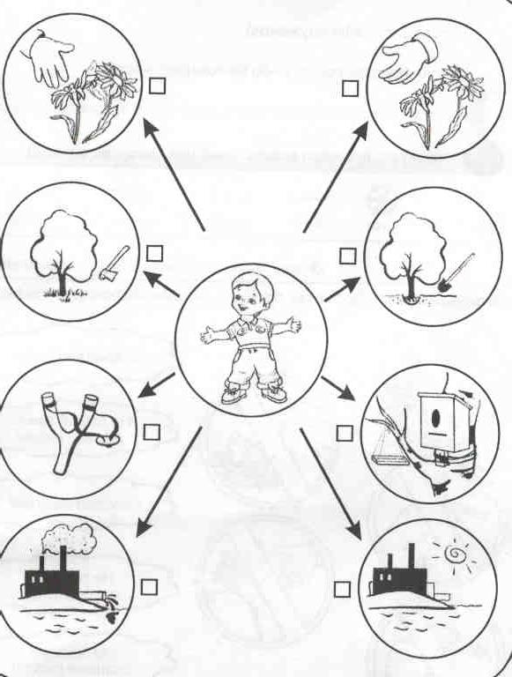
2. Гра «ДОБРЕ-ПОГАНО»
Познач знаком «+» те, що добре; знаком «–» те, що погано.
3. Гра «Добавляночки»
Разом складаємо вірш, який доповнять ваші відповіді:
Щоб ялинок не... (рубати),
Треба штучні...(купувати).
Штучні красуні разом з...(нами)
Рік Новий можуть...(стрічати),
Радість людям...(дарувати).
Можна гілочку...(зірвати)
Та гарнесенько...(прибрати).
І тоді такі...(ялинки)
Будуть також...(веселинки).
4. Гра «Екологічний прогноз»
- Що було б, якби у нашому шкільному саду не стало лише одного дерева?
- Чи ми допомагаємо природі і людині, коли садимо лише одне дерево, одну квіточку?
- Хто нам за це дякує? Уявіть і розкажіть.
5. Гра «Доповни прислів’я»
Та земля мила, якій своє гніздо не миле.
Погана та пташка, а біля матері добре.
На сонці тепло, той багато вміє.
Хто багато робить, де мати народила.
6. Гра «Блискавиця»
На «сніжинках»-картах написані слова, з яких потрібно якнайшвидше скласти речення (природі, буду я, другом, милуюся, оберігаю, прикрашаю).
7. Гра «Добре чи погано?»
- Недалеко від нашого будинку є парк, і ми граємося в ньому.
- Багато людей живуть на берегах великих річок. А у нас протікає маленька річечка. Вода в ній чиста і прозора. Також ми любимо в ній купатися.
- Недалеко від нашого будинку є новобудова. Вона не огороджена, і ми там граємося.
- У водопровідній воді дуже багато хлорки. Наша сім’я вживає тільки відстояну воду.
- Заводи й фабрики нашого міста серед відходів вивозять у звалища й деякі цінні речі. У вихідний день ми з хлопцями збираємося йти на звалище.
8. Гра «Уява»
Закрийте очі й уявіть себе якоюсь рослиною (твариною) лісу. Покажіть її пантомімою. Ви, мабуть, показали... А чому так? Якби ви були... і могли б говорити, то що б ви сказали людям? Чому ви так вирішили?
9. Гра «А якщо б…»
Вчитель починає речення, а учні його закінчують.
- Якби зайченя, що дрижить під кущем, уміло говорити, воно б сказало...
- Якби мураха, на яку за мить наступлять, устигла б сказати...
- Якби рибка із брудної річки могла говорити, вона б сказала...
10. Гра «Що Б ви зробили, ЯКБИ ПОБАЧИЛИ...»
  - пташеня, яке випало з гнізда?
  - хлопчика, який руйнує пташине гніздо;
  - хлопчика з рогаткою в руках;
  - пташку, яка сіла до вас на підвіконня?
11. Гра «Можна - не можна»
  - Ламати гілочки дерев, кущів.
  - Виготовляти і розвішувати годівнички для пташок.
  - Обдирати кору дерев.
  - Милуватися красою природи.
  - Стріляти з рогатки горобців, синичок.
  - Знати і вивчати рідний край.
  - Нищити гнізда пташок.
12. ГРА-ТЕСТ
- Якщо ви не смітите на вулицях – сплесніть у долоні!
- Якщо ви не спалюєте листя у дворі, дим якого забруднює повітря шкідливими речовинами – почухайте носа!
- Якщо ви не розбиваєте скляні пляшки, не кидаєте їх на землю, в травичку, в річку – погладьте себе по голівці!
- Якщо ви розмовляєте з батьками про екологічні проблеми – підніміть дві руки!
- Якщо болить душа, коли бачите понівечене дерево, забруднену річку – покладіть руку на серце!
- Якщо хочете дружити з природою, жити з нею в злагоді, мирі – візьміть один одного за руки і підніміть їх в гору!
Однією з форм роботи по екологічному вихованню із старшими школярами є прес-конференція. Вона організовується у формі рольової гри-бесіди членів делегацій або фахівців з питань охорони навколишнього середовища з представниками преси – кореспондентами газет, журналів, радіо, телебачення, кіно- і фоторепортерами. Виконання цих ролей створює у підлітків уявлення про міжнародні організації, установи країни, що контролюють діяльність з охорони навколишнього середовища, а також про засоби масової інформації.
Готує прес-конференцію оргкомітет (рада справи): 2-3 учні з його складу беруть на себе функцію керівників делегацій або установ, інші – функцію журналістів. Учні вивчають й уточнюють необхідний матеріал, тренуються у відповідях на питання. Оргкомітет наперед вивішує оголошення про майбутню прес-конференцію, в якому перераховує всіх членів делегацій, з тим щоб журналісти могли підготувати наперед питання. Важлива роль в прес-конференції відводиться ведучим. Вони розкривають суть проблеми, представляють делегації, спрямовують хід конференції. Ведучі повинні попередити дві головні небезпеки: нудьгу формальних питань і відповідей, а також марнослів’я. Крім того, ведучі повинні правильно визначити момент, коли прес-конференцію час закінчувати.
Сучасні школярі достатньою мірою інформовані про проблеми взаємодії природа і суспільства. Найчастіше цю інформацію вони одержують на рівні фактів. При цьому кількісні характеристики екологічних ситуацій, розрахунки наслідків дії людини на середовище, як правило, не розглядаються. Заповнити цей пропуск можна за умови широкого впровадження у навчальний процес розрахунків і кількісних показників процесів взаємодії людини і природи. Я вважаю, що ефективним способом отримання відповідних цифрових характеристик є складання і рішення задач екологічного змісту. Прикладами задач екологічного змісту можуть служити наступні:
Задача № 1. Відомо, що на початку 60-х рр. ХХ ст. середня глибина Аральського моря складала близько 30 метрів. Забір води для зрошування із Сирдар’ї та Амудар’ї привів до зменшення об’єму і площі цього водоймища. Гідрологи підрахували, що щорічно рівень Аралу знижується на 40 см. Обчисліть, коли може припинити своє існування Аральське море, якщо не вжити термінових заходів.
Задача № 2. Підрахуйте, який об’єм води потрібен місту з населенням 1 млн. чоловік для розбавлення стічних вод протягом року, якщо відомо, що у добу потреба такого міста в чистій воді складає близько 0,5 млн. куб. м. Перед скиданням у водоймища стічні води повинні бути розбавлені в 20-кратному об’ємі чистої води.
Задача № 3. Встановлено, що 1 т нафти, розлитої по водній поверхні, утворює нафтову пляму площею близько 6 м². Знайти, яку площу акваторії займе нафтова плівка у разі аварії танкера водотоннажністю 5000 тонн?
У ході рішення подібних задач школярі самостійно одержують нову для них інформацію. Цифрові показники, одержані учнями при розрахунках, сприяють формуванню у них просторового мислення – необхідного компоненту екологічного виховання.
Завжди з великим успіхом проходить конкурс проектів з охорони природи. Наприклад, учні 10-11-х класів створили учнівський проект краєзнавчого напрямку «Екологічний стан села Вільне». По закінченню дослідницької роботи учнями були запропоновані варіанти покращення екологічного стану села. Найкращими учнівськими проектами стали «Основні засоби відновлення ґрунтів» та «Проблеми твердих побутових відходів і стихійних сміттєзвалищ».
Екологічна бригада учнів 6-7 класів провела соціологічне дослідження серед жителів села Вільне за анкетою:
а) Як Ви вважаєте, чи є місцевість, у якій Ви живите, екологічно безпечною?
б) Які екологічно шкідливі та небезпечні виробництва поряд з селом Вам відомі?
в) Чи дозволяє рівень Вашого матеріального забезпечення вживати екологічно чисту їжу?
г) Як часто Ви відчуваєте проблеми зі здоров’ям?
д) Чи пов’язані проблеми зі здоров’ям, на Вашу думку, з екологічною ситуацією місцевості?
ж) Чи берете Ви участь в акціях «Весняна толока», «Смітник – геть!»?
з) Чи обговорюєте Ви з рідними і близькими негативний вплив людини на навколишнє середовище?
Учні нашої школи є активними учасниками районного конкурсу екологічних бригад, де були неодноразовими призерами.
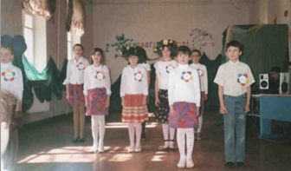

Задумайся, затамувавши подих,
Збиваючи з шовкових трав росу –
Крім доброти, дарує нам природа
Себе й свою немеркнучу красу.
Під час проведення екскурсій прищеплюю дітям не тільки екологічні знання і навички ведення екологічних спостережень у природі., а й норми екологічно грамотної поведінки, розвиваю емоційну чуйність, уміння і бажання активно захищати, покращувати природне середовище. Пропоную дітям заучувати перед екскурсією вірші про природу, а під час екскурсій – відгадати загадки С. Маршака, Е. Благіної, Е. Серової, Р. Федькина. Тематика екскурсій різноманітна:
- «Доторкнутись до природи можна лише серцем»;
- «Нехай людина добро приносить, бо світ навколо любові просить»;
- «Там бере початок Україна, де росте біля хати калина»;
- «Природа – одвічне джерело краси»;
- «Люби і знай свій рідний край»;
- «Рідна земле моя Вільнівська!»;
- «Наше село – наш дім»;
- «Ми – діти однієї матінки-природи»;
- «Грунт – багатство нашого рідного краю».
Ми черпаємо із скриньки природи всі наші багатства. Природа, її краса і велич залишаються головним скарбом, нашою святинею, що не підвладна часу та моді. В умовах хворої природи не може бути здорових людей. Хотілося б, що молоді люди, яким відкриває свої двері ХХІ століття, пам’ятали слова римського мислителя Л. Сенеки «Жити щасливо і в злагоді з природою – одне й те саме».
ЛІТЕРАТУРА
1. Андрейцев Ю.І., Пустовойт М.А., Калшовський С.В. Екологічна експертиза: право і практика. – К., Урожай, 1992.
- Білявський Г.О., Падун М.М., Фурдуй Р.С. Основи загальної екології: 2-е вид., зі змінами. – К.: Либідь, 1995.
- Владимиров А.М., Ляхин Ю.И., Матвеев Л.Т. и другие. Охрана окружающей среды. – Л.: Гидрометеоиздательство, 1991.
- Григорьев А.А. Экологические уроки прошлого и современности. – Л.: Наука, 1991.
- Лаптев А.А., Приемов С.И., Родичкин И.Д. и другие. Охрана и оптимизация окружающей среды. – К.: Лыбидь, 1990.
- Новиков Ю.В. Природа и человек. – М.: Мысль, 1991.
- Одум Ю. Экология: В 2 т. – М.: Мир, 1986.
- Реймерс Н.Ф. Природопользование: Словарь-справочник. – М.: Мысль, 1990.

оновлення роботи
Шкільних музеїв – потреба часу

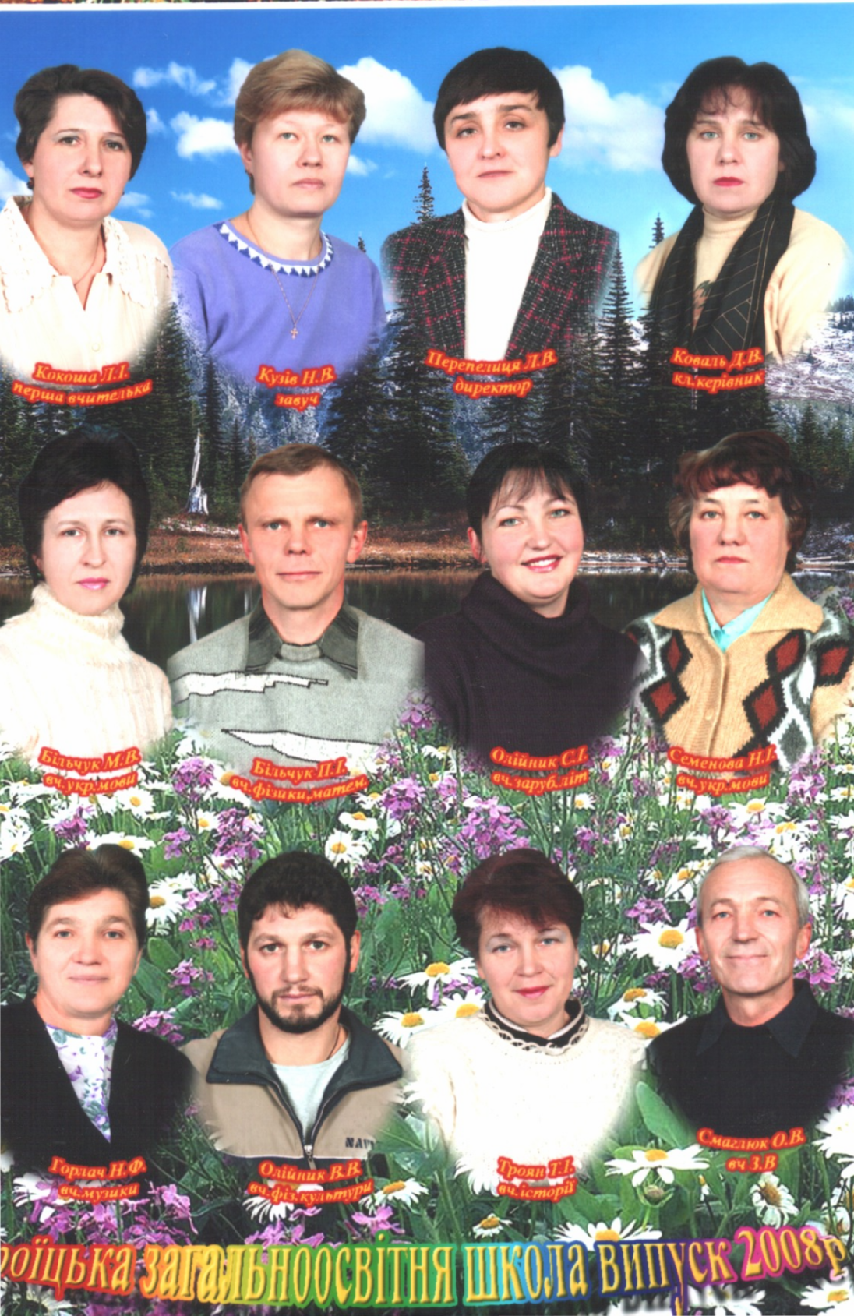
Троян Т. І.,
учитель історії та географії Троїцького НВК «ДНЗ – ЗНЗ»

В утвердженні Української незалежної держави важливу роль відіграють національна самосвідомість та культурно-історичні цінності її народу. Інтерес різних верств суспільства до витоків і першоджерел своєї історії, рідного краю підтримується через краєзнавчі дослідження та історичну науку. Історичне краєзнавство є скарбницею народної пам’яті. Саме воно допомагає різним поколінням збагнути зміни, що відбуваються в країні, знати, хто ми є, чиї ми діти, яка наша минувшина, звичаї і традиції.
Життя не стоїть на місці, час рухає його вперед і суспільство вимагає нового виваженого підходу до будь-якої інформації, її аналізу. Тому досить важливим, своєчасним є лист МОН України «Про перегляд підходів з організації діяльності музеїв історичного профілю» від 22 травня 2015 року № 1/9-255, в якому містяться методичні рекомендації щодо засад діяльності музеїв історичного профілю, підготовлені з метою сприяння організації роботи з патріотичного виховання дітей та молоді у дошкільних, загальноосвітніх, позашкільних та професійно-технічних навчальних закладах.
Музей є важливим засобом навчально-виховної роботи, формування всебічно освіченої особистості, виховання патріотів українського народу. Перемога Революції гідності, прийняття пакету Законів щодо декомунізації суспільного життя сформували умови для відновлення історичної правди про Другу світову війну, давню і новітню історію, надали можливість віддати шану усім борцям за свободу України.
Важливо у різних формах музейної роботи враховувати сучасні події в житті українського народу: громадянський подвиг учасників Революції гідності, вшанування пам’яті героїв Небесної сотні, патріотизм українських воїнів у боротьбі за незалежність та територіальну цілісність України від зазіхань агресора. Матеріали такої музейної тематики можуть бути оформлені як у стаціонарній експозиції, так і у форматі виставки.
Виховна робота навчального заходу та діяльність музею і його активу, зокрема, можуть передбачати шефство над українськими воїнами, які брали участь в АТО, а також їхніми родинами.
Міністерство освіти і науки рекомендує:
- скорегувати плани роботи музеїв із внесенням змін до матеріалів експозицій музеїв, а за потреби – провести реекспозицію, зокрема у музеях, що висвітлюють події перемоги над нацистами у Європі у Другій світовій війні або тематично пов’язані із складними періодами життя українців, які довго замовчували чи трактували з позицій ідеологів радянського періоду;
- привести у відповідність до трактувань української та світової історичної науки терміни, вживані в музейних експозиціях, у тому числі періоду Другої світової війни;
- проаналізувати та перевірити історичну достовірність окремих дат, тверджень, посилань та оцінок подій і фактів, які розміщені в експозиціях, або знаходяться в архівах музеїв;
- уточнити, а за необхідності змінити, назви музеїв, окремих їхніх розділів з огляду на більшість музейних предметів та тематику музейних колекцій;
- оновити експозиції музеїв, кімнат бойової слави з обов’язковим представленням інформації про героїв антитерористичної операції, волонтерів, громадян, які зробили значний внесок у зміцнення обороноздатності України (з акцентом на вихідців із відповідної території);
- використовувати комуністичну та нацистську символіку тільки як музейні предмети (або складові музейних предметів) певного розділу чи теми, а не як такі, що формують фонове (іміджове, ідеологічне) забарвлення музейної колекції (колекцій);
- провести польові експедиції з учнівською молоддю місцями бойових дій на території рідного краю з метою виконання завдань музею навчального закладу, наповнення новими предметами і фактами його розділів тощо;
- розробити нові або уточнити окремі складові діючих тематичних історико-краєзнавчих маршрутів;
- продовжити збір фото-, фоно-, кінодокументів, музейних предметів відповідно до змісту музейної тематики;
- проводити зустрічі з учасниками та свідками важливих подій XX століття, а також родичами учасників тих подій з метою документування окремих тем, фактів суспільно-політичного життя, біографічних відомостей, отримання матеріалів для музею тощо;
- співпрацювати (на партнерських засадах) з комунальними та державними музеями з метою сприяння науково-методичному забезпеченню функціонування музеїв навчальних закладів;
- налагодити співпрацю із міськими, районними та обласними архівами з метою доповнення музейної експозиції архівними матеріалами або копіями архівних документів, які допоможуть розкрити складні сторінки історії, зумисне створені «білі плями»;
- залучати активістів місцевих громад, представників громадських організацій до просвітницької діяльності музеїв;
- популяризувати роботу музеїв у засобах масової інформації.
Завдання поставлені, вони цілком об’єктивні, відповідають вимогам часу і суспільства. І саме на виконання цих завдань спрямована діяльність шкільного музею Троїцького НВК «ДНЗ – ЗНЗ».
Історико-краєзнавчий музей села Троїцьке створений у 1974 році за ініціативою Ковбаси Миколи Степановича силами жителів села та учнів шкіл мікрорайону Троїцької сільської ради. Згідно з рішенням виконкому Дніпропетровської обласної ради від 21.12.1979 р. № 117 музей набув статусу народного історико-краєзнавчого музею і нині є філіалом Криворізького історико-краєзнавчого музею.
Музей працює під девізом «Хто не знає минулого, той не вартий майбутнього» і має розділи:
- Найдавніше суспільство
- Феодально-кріпосницький лад
- Громадянська війна1918-1920рр.
- 20-30-ті роки ХХ століття
- «Пам’ятаймо, щоб не повторилось» (Голодомори 1921-1923, 1932-1933, 1946-1947 років у нашому краї)
- Велика Вітчизняна війна
- 50-80-ті роки ХХ століття
- Орденоносці нашого села
- Вони родом з нашого краю
- Він любив життя (про М.С. Ковбасу)
- Край, в якому ми живем
- Наші юні таланти
- Небесна сотня дивиться на нас
- У них хоробрі серця
Головними завданнями науково-просвітницької діяльності музею є формування гармонійно розвинутої особистості, збереження культурно-історичних цінностей краю, виховання любові до рідного землі, толерантного ставлення до людей і подій різних історичних епох, почуття національної ідентичності та відповідальності перед майбутніми поколіннями за історію сучасності. Основні напрями роботи музею – дослідницька, архівна, екскурсійна, популяризаційна (пропагандистська) діяльність.
Актив музею, до якого входять учні школи, вчителі та жителі села Кримова М.І., Козак В.І., Цюрюкало К.П., Бобрик С.В., Бобрик В.В., працює над поповненням музею новими експонатами, бере участь у всіх заходах, що проводить музей. Працює музей за щорічним планом, який, зазвичай, коригується відповідно до ситуації.
Матеріали музею допомагають реалізувати навчально-виховний потенціал уроків історії, географії (7 кл. – «Зона лісостепів та степів Євразії», 8 кл. – «Фізична географія рідного краю», 9 кл. – «Економічна географія рідного краю»), української літератури з теми «Література рідного краю» в різних класах.
Учні-активісти музею оформили матеріали пошукової діяльності у вигляді нарису-опису історії села і взяли у 2008 році участь у Всеукраїнській історико-географічній експедиції «Історія міст і сіл України». Результати досліджень були використані й при оформленні «Фізико-географічної характеристики рідного краю» у 2010 р., й Паспорту історико-геоекологічної стежини «Край, в якому ми живем» у 2015 р.
Протягом навчального року актив музею разом з іншими учнями школи відзначає знаменні і пам’ятні дати. Музейними активістами часто проводяться екскурсії «Добрий день, музей!» для нових відвідувачів (учнів Біленщинського НВК «ДНЗ–ЗНЗ», Млинківської ЗШ І-ІІІ ст. Онуфрієвського р-ну Кіровоградської обл., вчителів ЗНЗ П’ятихатщини та ін.), у залежності від віку відвідувачів змінюється риторика. Музейна екскурсія «Партизанськими стежками» розкриває боротьбу та трагедію учасників партизанського руху часів громадянської війни. Виставки експонатів часів голодоморів, Великої Вітчизняної війни («Солдатський трикутник»), тематичні стенди до 70-ї річниці визволення Дніпропетровщини та України від нацистів заставляють задуматись над величезними проблемами, що створює війна. Разом із сільським бібліотекарем Бобрик В.В. на базі музею у 2014 році проведено позаурочний захід «Вони визволяли Батьківщину».
Краєзнавчі дослідження відкривають багато нового з історії села. При вивченні подій голодоморів та їх наслідків було проведено декілька зустрічей з очевидцями, записано їх спогади. В музеї виготовлено стенд «Памятаймо, щоб не повторилось». Не оминула жителів нашого села і хвиля репресій. Сином одного із репресованих був поставлений пам’ятник на одному із сільських цвинтарів. Щорічно жителі та учні несуть квіти до цього пам’ятника, а в музеї проводиться тематична екскурсія. Під час походів стежками рідного краю, велопробігів місцями бойової слави вивчається природа та історія краю. Наприклад, під час велопробігу с. Троїцьке – с. Плоске – с. Біленщина та пішого походу с. Троїцьке – с. Миколаївка було відвідано могили полеглим у боях за визволення цих сіл, записано спогади старожилів, вивчався рослинний і тваринний світ, корисні копалини краю. У с. Біленщина директор Біленщинського НВК Кузовкін О.П. провів цікаву екскурсію від пам’ятника загиблим визволителям села та Герою Радянського Союзу Жалдаку Ф. до школи, а потім до ботанічного заказника загальнодержавного значення “Грабівський”. А от велопохід до переправи через р. Дніпро до с. Куцеволівка сформував у його учасників цілісне уявлення про початок визволення Правобережної України у 1943 році від німецько-фашистських загарбників.
До 20-ї річниці незалежності України виготовлено стенд – «Це наша з тобою земля!», а до 24-ї річниці його оновлено: наведено вислови учнів, жителів села, вчителів про те, що для них означає Батьківщина, та вірш жительки Донбасу, уродженки Івано-Франківщини «Не діліть нас!».
Події останнього часу, які поставили перед кожним громадянином питання «Хто ти?», зумовили активний збір матеріалів про жителів нашого краю – учасників Революції гідності та АТО. До першої річниці Революції гідності оформлено стенд «Небесна сотня дивиться на нас», посаджено березовий гай, проведено зустріч із учасниками Євромайдану, бійцями батальону імені Кульчицького Національної гвардії України – Кравченком Миколою та Петриченком Андрієм, які подарували музею прапор, що пройшов з ними Майдан та був на передовій в АТО. Активом музею була підготовлена збірка віршів учнів, вчителів нашої школи та вчительки Лихівської ЗШ І-ІІІ ст. Гудзь Л.І. – «Усім, хто захищає Батьківщину!», надруковано 67 її примірників і всі направлено через волонтерів і воїнів на передову: бійцям 101-ї окремої механізованої мобільної бригади, «Дніпра-1», «Правого сектору», 93-ї окремої механізованої бригади, загону територіальної самооборони «Кривбас», 17-ї танкової бригади та демобілізованим бійцям – жителям сіл Троїцьке та Миколаївка. Через воїнів-земляків поширено й відеозвернення до бійців АТО з авторськими віршами та піснею «Воїни світла».

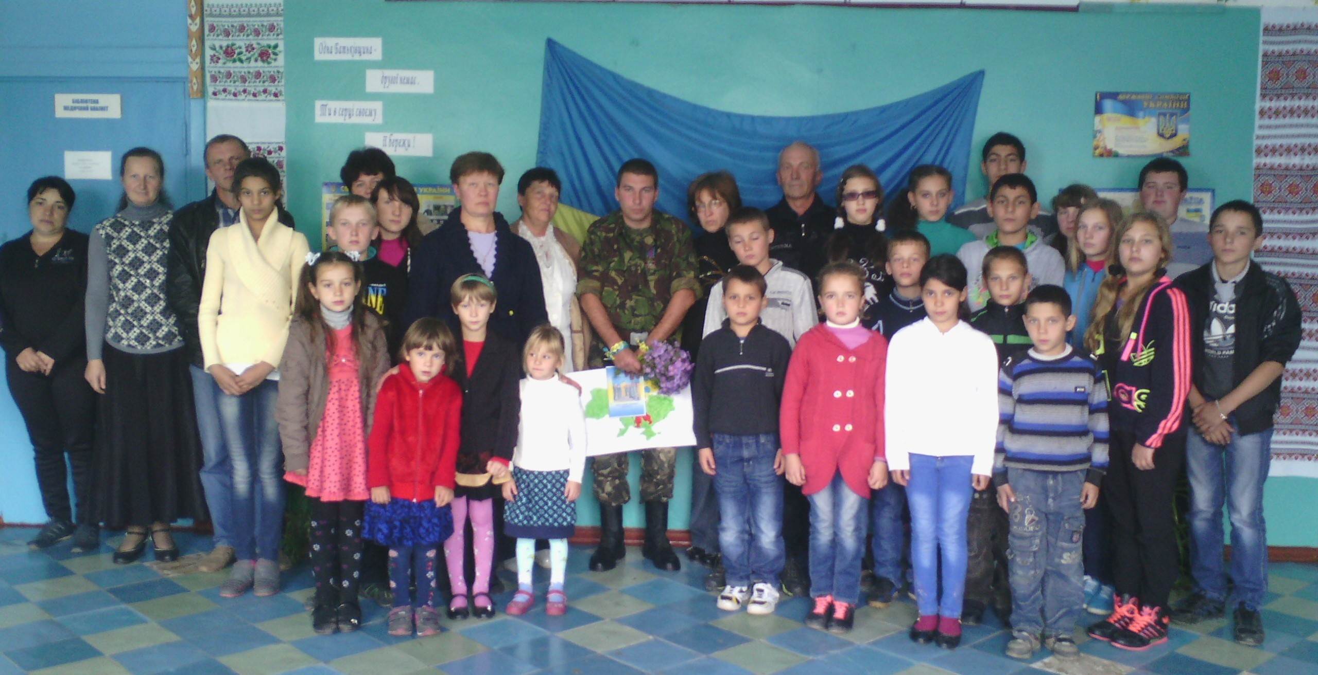
Зустріч з учасником АТО Нечитайлом Юрієм

Окрім Кравченка М. та Петриченка А. в гостях у Троїцькому НВК побували учасники АТО Нечитайло Юрій, Троян Володимир, Коваль Олександр. Зустрічі з бійцями – сьогоднішніми захисниками Батьківщини фото- і відеодокументуються. Так, експозицію музею поповнили фотовиставка земляків – учасників АТО, підготовлена до річниці Іловайської трагедії, власноруч виготовлені учнями листівки з написом «Спасибі за мир!».
Актив музею проводить не тільки дослідницьку роботу, а й розкриває таланти рідної землі. Виготовлено експозицію «Наші юні таланти», де представлені вірші юних поетів Анастасії Мовчан, Євгена Бобрика, Ольги Більчук. Фото наших учнів – учасників обласних конкурсів «Світ очима дітей через об’єктив фотоапарата» та «Дивосвіт рідного краю» Євгена Бобрика, Артема Олійника, Олени Кузів, Ірини Панич, Олександра Волощука, Ольги Більчук, Світлани Донцової, Наталії Ступак доводять, що недарма село Троїцьке його жителі називають «куточком райської землі». У музеї експонуються виставки виробів з бісеру Ольги Більчук та Світлани Донцової, малюнків олівцем Ольги Більчук, «Прекрасний світ чорно-білого фото» Ковбаси М.С., робіт Горлач Н.Ф., Дроздової В.В., Бобрик В.В. та Більчук М.В. «Україна вишивана».
Робота музею популяризується у засобах масової інформації. Так, на шпальтах найтиражнішої газети Дніпропетровської області «Зоря» була надрукована стаття Троян Т.І. «Ніколи не забувай, якого ти роду-племені» (рубрика «Виховуємо патріотів»), а в громадсько-інформаційній газеті П’ятихатського району «Злагода» – «Майбутнє у нас є» (рубрика «Підтримуємо учасників АТО"), присвячені 40-річчю музею.
У плані роботи музею на 2014/2015 н.р. передбачено продовжити дослідження сучасної історії краю, життя його людей та оновити деякі стенди, що відображають історію села ХІХ-ХХ ст.
Виконуючи соціокультурну функцію, музей прагне займати гідне місце у системі «дитина – родина – школа – держава». Важливо, що результатом і його роботи є з гідністю сказані слова кожним учнем школи: «Я –українець!».

Інноваційні технології
в роботі шкільної бібліотеки
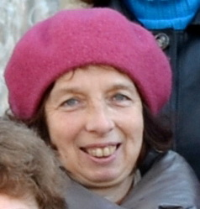
Ужва В.Л.,
бібліотекар Зеленоярської ЗШ І-ІІІ ст.
Законами України «Про загальну середню освіту», «Про бібліотеки і бібліотечну справу», Національною доктриною розвитку освіти, Постановами Кабінету міністрів України від 16.11.2002 р. № 1717 «Про перехід загальноосвітніх навчальних закладів на новий зміст, структуру і 12-річний термін навчання визначено, що пріоритетом розвитку освіти є впровадження сучасних інформаційно-комунікаційних технологій, які забезпечують подальше вдосконалення навчально-виховного процесу.
Розвиток новітніх технологій викликає нові проблеми, пов’язані з використанням інформації. Сьогодні в Україні відбувається процес становлення нової системи освіти та виховання, які зорієнтовані на входження у світовий освітній простір. Пропонуються новий зміст та підходи, нові інноваційні технології в роботі шкільної бібліотеки.
Що ж таке інновація? Інновація – це процес створення й упровадження нових засобів для розв’язання тих методів у бібліотечній роботі, які й досі здійснювалися по-іншому.
Одним із головних завдань шкільної бібліотеки є виховання в учнів інформаційної культури читання.
У Законі України «Про основні принципи розвитку інформаційного суспільства в Україні» є прагнення побудувати орієнтоване на інтереси людства, відкрите для всіх і спрямоване на розвиток інформаційне суспільство, в якому кожен міг би створювати і накопичувати інформацію і знання, мати до них вільний доступ, користуватися й обмінюватися ними щоб надати можливість кожній людині повною мірою реалізувати свій потенціал, сприяючи суспільному й особистісному розвитку і підвищуючи якість життя.
Тож, інформатизація охоплює усі сфери суспільного життя, висуває нові вимоги до діяльності шкільного бібліотекаря. Павла Рогова відмічає, що активний розвиток інформаційного суспільства сприяє зміні концептуальних основ розвитку бібліотечної діяльності, загальному соціальному стану бібліотечно-інформаційної системи України, яка потребує пошуку шляхів інноваційного розвитку бібліотечного соціального інституту та управління ним відповідно до вимог інформаційного суспільства.
Сучасна шкільна бібліотека – це не тільки місце зберігання інформації, а насамперед, інформаційно-ресурсний центр, що здійснює повноцінне інформаційне та методичне забезпечення навчально-виховного процесу. Пріоритетними завданнями такого центру сьогодні є формування інформаційної культури особистості учнів; сприяння подоланню світоглядного протиріччя між книжковою культурою вчителя та інформаційно-телевізійною культурою учнів.
Все вищезазначене впливає на функції шкільного бібліотекаря, роль якого в інформаційно-насиченому середовищі значно зростає. Від шкільних бібліотекарів нарівні з учителями в першу чергу залежить можливість реального підвищення інформаційної культури учнів. Адже, сучасні діти, маючи достатньо високий рівень комп’ютерної грамотності, виявляються фактично безпорадними в ситуаціях, коли потрібно знаходити, переробляти та оцінювати навчальну інформацію. Це змушує шкільного бібліотекаря постійно консультувати учнів щодо того, як визначати точність, достовірність знайденої інформації.
Серед форм роботи шкільної бібліотеки, спрямованих на підвищення рівня інформаційної культури учнів ефективними є бібліотечно-бібліографічні заняття, практичні заняття з використанням традиційних та електронних інформаційних ресурсів, включаючи Інтернет. Саме в шкільній бібліотеці учні повинні мати змогу простежити на практиці зв’язок інформаційної теорії з практикою, відчути проблеми непідготовленого користувача в процесі роботи з інформацією, усвідомити наслідки інформаційної неграмотності.
Враховуючи все це, актуальними проблемами для обговорень на засіданнях методоб’єднань шкільних бібліотекарів є такі:
- виховання інформаційної культури учнів засобами шкільної бібліотеки;
- впровадження інформаційно-комунікаційних технологій в діяльність шкільної бібліотеки;:
- проектна діяльність як ефективний засіб залучення дітей до читання;
- інноваційні технології в роботі шкільної бібліотеки;
- масова робота шкільної бібліотеки: традиції та інновації.
Пріоритетним напрямком роботи сучасної шкільної бібліотеки є популяризація читання. Соціологічні дослідження свідчать про те, що читання книжок не є дуже популярним заняттям. Одним із шляхів відновлення інтересу до читання є використання всіх існуючих і нових форм масової роботи.
Новою інноваційною формою масової роботи є буктрейлер – форма реклами книги, анонс на книгу у вигляді невеличкого відеоролика, який розповідає в довільній художній формі про будь-яку книгу.
Мета таких роликів – пропаганда читання, привертання уваги до книг за допомогою візуальних засобів. Тривалість буктрейлерів становить не більше 3-х хвилин.
Історія
Перші буктрейлери представляли собою слайд-шоу з іллюстрацій з підписами або закадровими коментарями.
У 2003 році в Луїзіані був вперше продемонстрований буктрейлер до книги Крістіани Фікон «Темна симфонія». Ця подія дала початок популяризації буктрейлерів, які розповсюджувалися в мережі Інтернет.
У Росії жанр буктрейлера з’явився в 2010 році.Спеціалісти видавництва «Азбука – Аттікус» стали одними з перших, хто використав буктрейлер для просування книги. Ролик книги Олексія Маврина «Псоголовці» став не тільки одним із перших, але одним із найдорожчих, на створення було витрачено десять тисяч доларів.
Класифікація
За способом візуального втілення тексту:
- ігрові (міні фільми за книгою)
- неігрові (набір слайдів з цитатами, ілюстраціями, фотографіями)
- анімаційні (мультфільми за книгою)
По змісту
- розповідні (презентують основу сюжету твору)
- атмосферні (які передають основний настрій книги, очікування читацьких емоцій)
- концептуальні (транслюють ключові ідеї і направленість тексту)
Етапи створення
- Вибрати книгу, яка подобається, з якою буде цікаво працювати.
- Подивитися приклади буктрейлерів і придумати свою ідею.
- Написати анотацію – сценарій до ролика (10-15 речень). Підібрати ілюстрації, відеоматеріал; по одому кадру до коротких речень, по 2-3 кадри до довгих. Винести в заголовок буктрейлера основну ідею книги.
- Записати необхідні аудіоматеріали, голоси, звук, музику.
- Об’єднати візуальні та аудіоматеріали в один ролик.
- Продивитись, при необхідності виправити.
- Продемонструвати невеликій групі людей, внести поправки.
Однією з найпопулярніших форм роботи бібліотеки з дітьми дошкільного та молодшого шкільного віку є голосні читання.
Використовуючи аудіовізуальні матеріали можна організувати прослуховування літературного твору у виконанні кращих професійних читців або запросити акторів до бібліотеки до виступу перед учнівською аудиторією. Для проведення голосного читання підбирається література за темою. Потрібно оформити книжкову виставку. Читання проходять у вигляді конкурсів:
- Хто з учнів читає найкраще? Швидше?
- Прочитати улюблену казку, оповідання.
- Хто більше прочитав книг.
Традиційною формою роботи з популяризації читання є проведення бібліографічних оглядів літератури. Найбільш популярним є огляд літератури нових надходжень. Складнішими є тематичні та жанрові огляди. Технологія проведення бібліографічних оглядів є такою:
- Вступ.
- Тематика.
- Читацька адреса.
- Період, за який відібрана література.
Характеристика книг, що увійшли до огляду та резюме бібліотекаря, в якому він ділиться власною думкою щодо представлених видань, розвиваючи в читачів інтерес до теми, відсилаючи їх до періодичних видань, розділів тематичного каталогу, Інтернет-ресурсів.
Бібліотечне ревю – вид театрально – естрадної вистави, яка складається з окремих сцен і номерів, що об’єднані спільною темою, наприклад:
Хорошою рекламою читання та книг є така форма як бенефіс читача в перекладі з французької «бенефіс» – користь, прибуток, а ще театральна вистава на честь одного актора. В бібліотечній практиці бенефіс читача – це захід на честь одного читача – лідера читання. Адже найкраща реклама читання – це самі читачі. Захід можна провести у вигляді інтерв’ю, під час якого бібліотекар і слухачі ставлять питання лідеру читання про школу, навчання, хобі, улюблені книжки.
Другий варіант – лідер читання самостійно розповідає про себе та свої читацькі вподобання іншим читачам.
Презентація книжки – латинське слово передаю, вручаю; публічне представлення чого-небудь, нового, що недавно з’явилося, було створено.
Презентацію книги часто називають прем’єрою. Але слід розрізняти ці поняття. Презентація більш схожа на шоу-свято. Цей захід може пройти більш ефективно, якщо попередньо дати учням завдання не лише прочитати та цікаво, оригінально розповісти про книжку, але й знати відомості про автора, літературознавчі матеріали та рецензії на ці видання.
Приклад презентації книги Василя Сухомлинського «Вічна тополя».
Мета: познайомити читачів з новою збіркою Василя Скуратівського «Вічна тополя»; виховувати любов, шанобливе ставлення до книги, формувати загальнолюдські цінності.
Читацьке призначення: для учнів початкових класів.
Обладнання:
- Книжкова виставка «До вічної тополі – вічної України»
- Збільшена ілюстрована обкладинка книги
- Власне книги В. Сухомлинського
- Пам’ятка «Мудрі поради» Василя Сухомлинського.
Учениця в ролі «Словничка»
На сцені залу в центрі складено напис з літер «Презентація книги».
Діти повинні жити у світі краси, гри, казки, музики, малювання, фантазії, творчості.
В. Сухомлинський
Слова бібліотекаря: Всім – добрий день, друзі! Ми раді зустрічі з вами Сьогодні нас зібрала презентація книжнки. Друзі, а чи знаєте ви, що воно за таке слово «презентація»? І де можна знайти його значення, як його розтлумачити Якщо знаєте – молодці; якщо ж ні, то в цьому нам допоможе «словник»
Учень-словничок: Мої вітання. Це слово іншомовного походження і в перекладі з латинської мови означає «публічне показування», або «представлення чогось нового».
Б-кар: Дякуємо словничку. Отож, сьогодні ми хочемо представити вам нового друга, який нещодавно завітав до нашої шкільної бібліотеки. Ви здогадуєтесь, про кого буде йти мова, що новеньке ми хочемо вам показати. Ось вам підказка. Віршик - загадка про книгу.
Б-кар: Молодці! Цей друг – книга.
Учні розповідають вірші про книгу.
Б-кар про книгу і навчання, вислів В.Сухомлинського «Школа – це перш за все книга»
– Ми хочемо представити книгу: назва книги.
Учень зачитує з книги оповідання.
Б-кар: У кожного з нас є батьки, так і книжки мають своїх батьків. Тобто це автор, який написав казки, оповідання, художник – який малював малюнки до книжки. Книжка, яку ми презентуємо (демонструється), також має автора – це великий вчитель і великий письменник В.О. Сухомлинський.
Теле- і радіоогляд стали активно використовувати деякі бібліотеки для дітей із появою місцевого телебачення. Якщо в навчальному закладі є шкільне радіо, це чудова можливість для бібліотекарів систематично виступати з оглядами, інформувати про нові надходження, формувати художні смаки читачів, рекламувати бібліотеку.
Прем’єра книжки. Пожвавленню інтересу до читання сприяє рекламно- інформаційний метод – прем’єра книжки, яка щойно вийшла друком. Прем’єра книжки найбільш ефективна для рекомендації нової книжки місцевих поетів, письменників або видань краєзнавчої спрямованості. Для посилення емоційно – естетичного впливу та пробудження інтересу до новинок бібліотека може використовувати наявні технічні можливості (комп’ютери, Інтернет, проектор).
Літературний аукціон. На літературному аукціоні пропонується «купити не майно», а книжки, а от «розрахуватися» за них можна знаннями. Переможе той, чия правильна відповідь на запропоноване питання буде останньою. Для цього змагання потрібно створити атмосферу аукціону, підібрати необхідні атрибути (молоток і дзвінок для головного аукціоніста). Перед оголошенням кожного запитання звучить дзвінок. Наприклад, пропонується назвати всі твори якогось письменника. Гравці по черзі називають його твори. Після правильної відповіді аукціоніст рахує до трьох, стукає молотком по столу, «закриваючи» таким чином відповідь. Той із гравців, хто останнім дасть відповідь, вважається переможцем і отримує право «купити», тобто право першочергово взяти в бібліотеці книгу, що користується особливим попитом серед читачів.
Літературне лото. Для цієї гри потрібне гральне поле, розділене на пронумеровані клітинки та стільки ж карток із запитаннями. У грі беруть участь 6-8 читачів. Гравці по черзі буруть по одній картці із запитаннями і, якщо відповідь правильна, кладуть картку на гральне поле. Виграє той, хто першим заповнить гральне поле.
Літературні подорожі сторінками книжок. Учасники подорожі обирають маршрути, заповнюють щоденники подорожі, складають карти, малюють малюнки. Гра завершується зльотом мандрівників, на якому учасники гри розповідають, про що вони дізналися під час подорожі, підбивають підсумки. Алгоритм проведення літературної гри – подоржі включає такі етапи:
- вибір теми, розроблення маршруту подорожі сторінками книжок, підбір літератури;
- робота з аудиторією, визначення команд, робота з командами, допомога у веденні щоденників тощо;
- організація книжкової виставки, створення рекомендаційних списків літератури, проведення бібліографічних оглядів літератури.
Театр у бібліотеці. Ця форма масової роботи бібліотеки допомагає привернути увагу читачів до книжки, емоційно розповісти про її зміст, «оживити»» її, спонукає дітей після захоплюючого заходу звернутися до книжки, зануритися в її зміст. Бібліотечний театр розширює читацьку аудиторію бібліотеки, допомагає створити атмосферу свята.
Театральне прочитання літературного твору робить захід яскравим і видовищним. Для театру книжки бібліотекар має обрати літературний твір, написати театральну версію книжки, залучити дітей до участі у виставі. Перед початком вистави бібліотекар розповідає про життя і творчість письменників, а сюжет однієї книжки учні побачать у вигляді інсценівки
Характерними особливостями інноваційних форм масової роботи з учнями є новизна в назвах, діалог бібліотекаря з користувачами та користувачів між собою, відсутність сталої методики їх проведення, оскільки вони народжені фантазією, бажанням бібліотекаря привернути увагу дітей до книжки, викликати в них бажання читати, здобувати знання за допомогою новітніх технологій.
Література
- Закон України «Про основні принципи розвитку інформаційного суспільства в Україні на 2007-2015 рр.» // Освіта України. – Від 26.02.2007. – № 17.
- Рогова П. І. Інноваційна діяльність освітянських бібліотек в епоху цівілізаційних змін / П. І. Рогова // Педагогіка і психологія. – 2011. – № 1. – С. 115-124.
- Шепелява І. О. Настільна книга шкільного бібліотекаря / І. О. Шепелява, Г. М. Іваненко. – Х. : Вид. Група «Основа», 2010. – 128 с.
- Купіна О. Масова робота: класика жанру та новації / О. Купіна // Шкільний бібліотечно-інформаційний центр. – 2013. - № 7. – С. 17-25.
- Мельничук І. О. Шкільна бібліотека та інноваційні технології. [Електронний ресурс] – Режим доступу: http://journal.osnova.com.ua

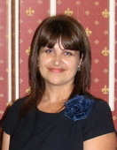
Аплікація. Виготовлення панно «Квіти»
методом торцювання
Немченко Н.Ю.,
учитель трудового навчання Нерудстальської ЗШ I-III ст.

Запропонований майстер-клас може бути використаним як альтернативний варіант під час вивчення варіативної складової частини навчальної програми для 5-9 класів» (варіативний модуль «Технологія виготовлення виробів, оздоблених об’ємною аплікацією» або під час вивчення блоку «Технологія виготовлення виробів інтер’єрного призначення»).
Мета:
- Ознайомити учнів з технікою роботи з гофропапером;
- Навчити послідовному створенню виробів;
- Розвивати естетичний смак, уміння підбирати кольори, формувати технологічні уміння і навички учнів;
- Виховувати акуратність, терпіння, точність у роботі;
План проведення майстер-класу:
- Техніка торцювання;
- Інструменти та матеріали для роботи;
- Виготовлення панно «Квіти» в техніці «торцювання»;
- Техніка «торцювання»
Торцювання – один із видів паперового рукоділля. Можна використовувати не тільки гофрований папір, але й звичайні кольорові серветки. Техніка цікава для дітей будь-якого віку, бо є достатньо легкою у виконанні. Вона дає можливість створювати різноманітні листівки, панно, декоративні елементи інтер’єру. Всі вироби набувають ефекту «пухнастості», що й привертає увагу. Створюють вироби за допомогою об’ємних елементів – «торцівок». «Торцівка» – це скручений у вигляді конуса або трубочки клаптик паперу, розміром 1х1 см (у залежності від розміру та об’єму виробу). Саме з таких «торцівок» і створюється задуманий виріб.
Торцювання – робота не складна, але кропітка. Вона вимагає не тільки посидючості, але й акуратності, уваги, точності і певної спритності. Для виконання аплікацій у техніці торцювання використовують шаблон картинки, на якому нанесені контури готового зображення. Шаблон може бути як кольоровим, так і чорно-білим (останній дає можливість підбирати кольори самостійно).Такі картинки-шаблони можна роздруковувати з інтернету, з дитячих розмальовок або підключити свою фантазію і створювати власноруч.
Послідовність виконання:
- Папір наріжте на квадрати зі стороною 1 см.
- Нанесіть клей тоненькою смужкою по контуру на невелику ділянку візерунку.
- Торець стержня (тупий кінець) поставте на квадратик.
- Зімніть квадрат і прокатайте стержень між пальцями.
- У вас вийде кольорова трубочка-торцівочка.
- Поставте її на клей.
- Вийміть стержень.
- Кожну наступну торцівку приклеюйте поруч з попередньою. Намагайтеся ставити торцівки щільно одна до одної, щоб не залишалося проміжків.
- Інструменти та матеріали для роботи:
- гофровий папір або серветки;
- клей ПВА;
- ножиці;
- стержень від кулькової ручки або інший тонкий інструмент з тупим кінцем;
- картон;
- картинка-шаблон;
- рамка для фото
- Виготовлення панно в техніці «торцювання» за фотокартками
Перед початком роботи роздруковуємо картинку та нарізаємо папір потрібних кольорів на рівні смужки шириною 1 см. Нарізаємо смужки так, щоб утворилися квадрати зі сторонами 1см. Наносимо невелику кількість клею на картинку
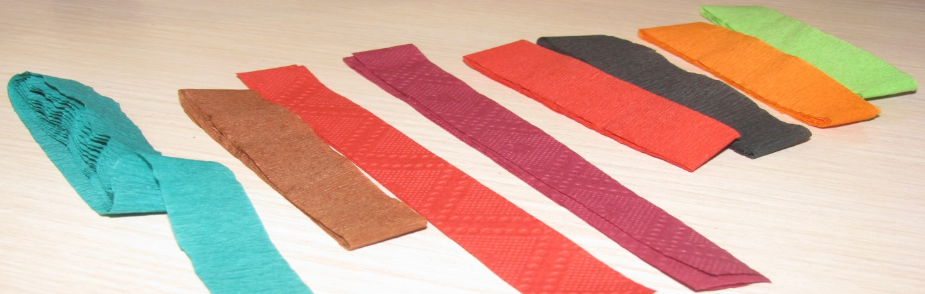
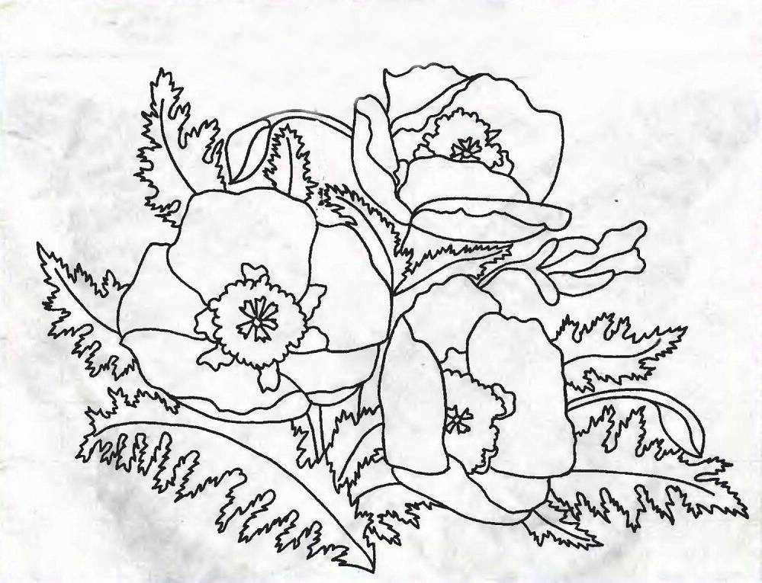
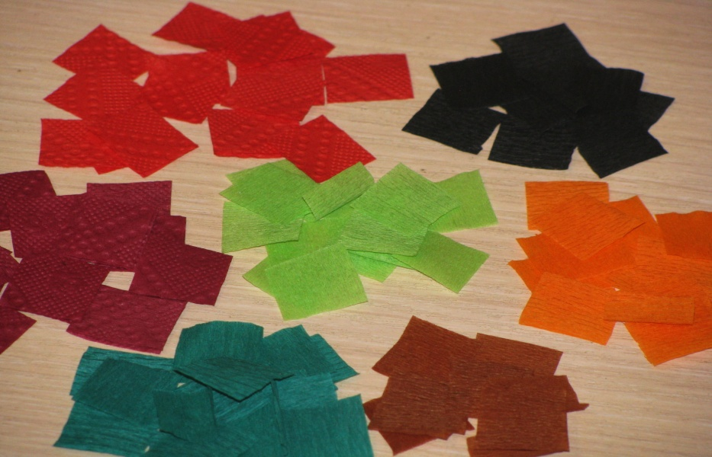
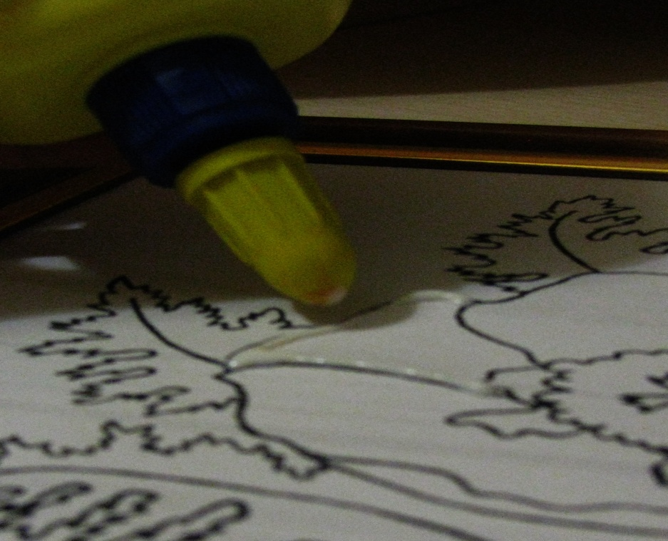
Беремо нарізаний квадратик на палець і кладемо на нього стержень. Складаємо квадратик удвоє, затискаємо його пальцями та прокручуємо навколо стержня.
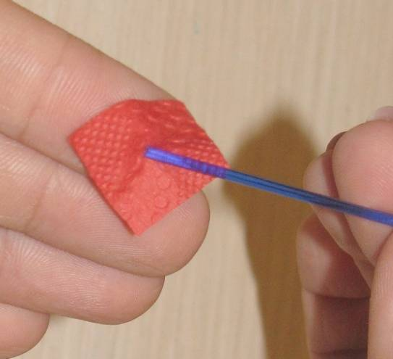
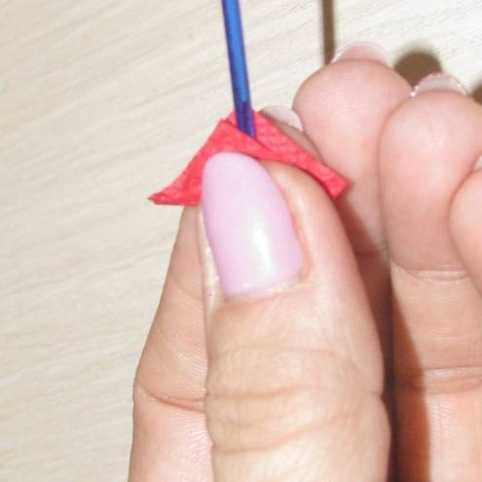

Отриману торцівку ставимо у клей на картинку під прямим кутом. Спочатку торцюємо по контуру.

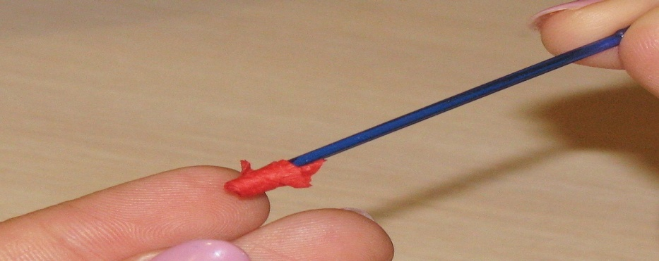
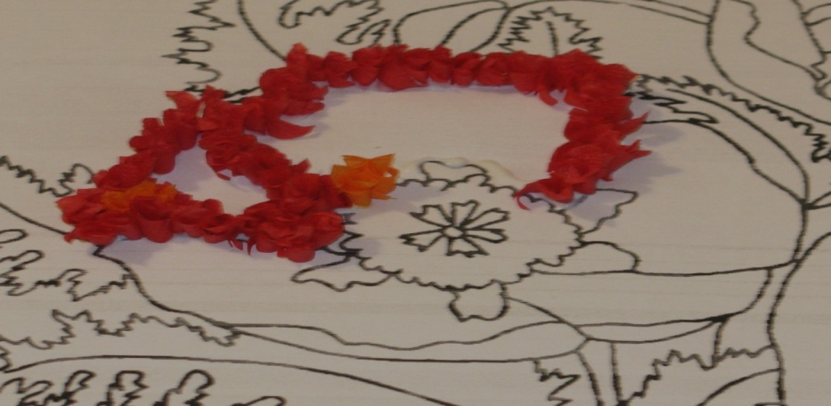

Заповнюємо пелюстки та листя квітів, добираючи кольори. Закінчуємо роботу, заторцювавши всю картинку повністю. Готову роботу вставляємо у рамку та прикрашаємо нею інтер’єр.
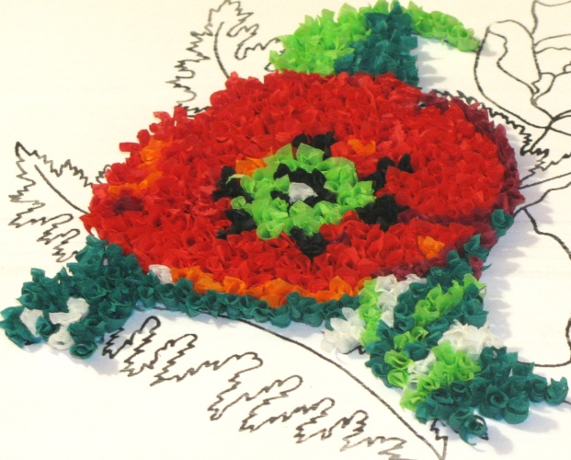
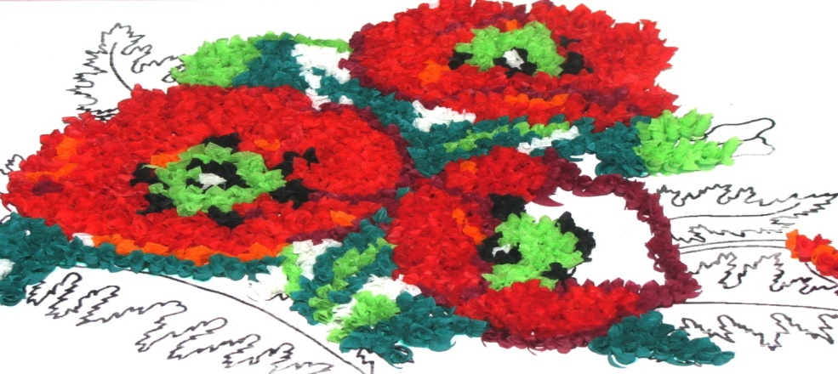

Виховання патріотично налаштованої особистості дошкільника
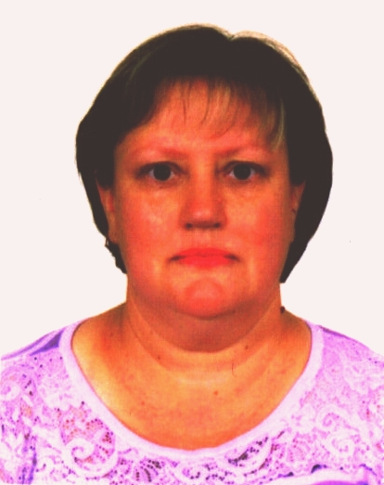
Голоденко Т.М.,
вихователь-методист ДНЗ № 6 «Веселка» м. П’ятихатки

Як часто ми замислюємося над тим, що для нас Україна? А як часто ми обговорюємо це з дошкільниками? Українознавча тема є базовою для формування світогляду та розвитку загальнолюдських цінностей дитини. І вплітати її в життєдіяльність дітей слід не одноразово, а систематично та послідовно протягом року, аби наші вихованці могли гордо сказати, що вони – українці, і пишалися цим.
Визначено, що найсприятливіший вік для початку систематичного патріотичного виховання – 5-й рік життя, коли активізується інтерес дитини до соціального світу, суспільних явищ, близького оточення та далеких країн. Однак закладати ці почуття потрібно з раннього віку.
Базовим етапом у формуванні патріотичних почуттів вважають накопичення малюками соціального досвіду життя у найближчому оточенні (сім’ї, вулиці, місті), прилучення їх до культури, родинних традицій. Тож любов до Вітчизни у наймолодших вихованців починається з любові до родини і рідного дому.
Формування громадянської позиції у дошкільному віці В. Сухомлинський радив починати з того, що близьке: з рідної домівки, з долі діда, прадіда, з орденів і медалей за участь у Великій Вітчизняній війні, з пожовклих від часу грамот і подяк, отриманих рідними за сумлінну працю. На жаль, сьогодення змушує нас доповнити цей список фактами з життя знайомих та близьких дітям людей, які брали або беруть участь у захисті незалежності та суверенності України. Тому, вибудовуючи ефективну систему патріотичного виховання, педагоги нашого дошкільного закладу спрямували всі зусилля на:
- формування в дітей ціннісного ставлення до рідного дому, сім’ї, дитячого садка;
- усвідомлення дітьми своєї національної приналежності, виховання почуття гордості з того;
- прищеплення поваги до людей праці, захисників Вітчизни, державної символіки;
- виховання любові до рідної природи, бажання її оберігати.
Першоосновою почуття патріотизму можна вважати приязнь, чуйність, відповідальність. Перш ніж дитина навчиться співпереживати бідам та проблемам Батьківщини, вона має навчитися співпереживати іншим людям. Щоб захоплюватися просторами країни, її красою та природними багатствами, спочатку треба навчитися бачити красу навколо себе. Щоб працювати на благо Батьківщини, необхідно навчитися сумлінно виконувати трудові доручення в дитячому садку й родині.
Отже, саме з виховання доброзичливості, терпимості, відповідальності, емпатії, щирих взаємин у групі дитсадка, засвоєння усталених норм спілкування і варто розпочинати патріотичне виховання малюків.
Для більшості дошкільників відчуття України як Батьківщини, а також своєї приналежності до української громади не сформовано. Знання й уявлення про Україну існують відокремлено від почуттєвої сфери дитини. Але відомо, що свідомість проявляється не лише в знаннях, а передусім у ставленні. Що ж виходить? Не пропущені крізь серце, а формально засвоєні знання – штампи, що просто існують у голові як готові відповіді на запитання, не формують почуття людської, громадянської, національної гідності дошкільників, хоча їх може бути й достатньо. А от емоційно насичені дії батьків чи інших значущих дорослих формують їхню чітку життєву позицію. Бо ж діти «вбирають» все, у тому числі й негативне. Тож важливо забезпечити умови для емоційного проживання і засвоєння дітьми загальнолюдських, громадянських і національних цінностей.
Проживати тему пропонуємо за такими тематичними напрямами:
- Я і Україна.
- Усе, чим пишаюся, – народна творчість.
- Народні ігри й іграшки.
- Державні і народні символи.
Варто розповідати вихованцям про досягнення українців у мистецтві, спорті, суспільному житті. Діти мають знати сучасних видатних українських спортсменів: Андрія Шевченка, Яну Клочкову, Ганну Безсонову, Лілію Подкопаєву, братів Кличків та інших, діячів мистецтва: Назарія Яремчука, Софію Ротару, Руслану Лижичко та інших, громадських діячів, вчинки яких подають приклад милосердя, мужності, самопожертви та активної громадянської позиції.
Реалізація теми передбачає широкий спектр форм роботи з батьками, залучення їх до активної участі у проектах. Спільна пошукова, творча, художньо-продуктивна діяльність дорослих і дітей країнознавчого змісту сприятиме засвоєнню знань про Україну як свою Батьківщину та формуванню основ громадянськості та патріотизму.
Наша країна – це не лише матеріальне довкілля, це передусім ми самі – її громадяни. Хочеться вірити, що наше свідоме відчуття своєї приналежності до України, щире спільне бажання бачити її сильною, мирною та щасливою допоможе здолати будь-які негаразди.

ЛІТЕРАТУРА
- Воропай О. Звичаї нашого народу. – К. : Оберіг, 1991. – 440 с.
- Гавриш Н. Моя країна – Україна // Методична скарбничка вихователя. –2014. – № 7. – С. 4-7.
- Калуська Л. Виховання патріотизму у старших дошкільнят // Палітра педагога. – 2006. – № 4. – С. 7-13.
- Карабаєва І. Виховання має бути народним // Дошкільне виховання. – 2011. – № 8. – С. 14-16.
- Каплуновська О. Сучасний погляд на патріотичне виховання // Дошкільне виховання. – 2015. – № 8. – С. 8-10.
- Українське дошкілля. Програма. – Т. : Мандрівець, 2012.
- Якименко Т. Як народжується любов до Батьківщини? // Дошкільне виховання. – 2014. – № 11. – С. 8-11.

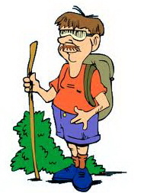

ПОЗАУРОЧНИЙ ЧАС
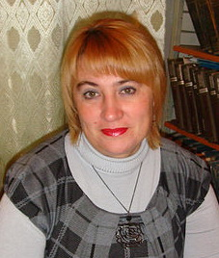

У ТОЙ РІК ЗАНІМІЛИ ЗОЗУЛІ…

Красенко О.Г.,
бібліотекар Вишнівської ЗШ І-ІІІ ст.

Захід відбувається в залі для урочистостей, біля куточка національної символіки.
(Звучить тиха сумна мелодія)
У той рік заніміли зозулі,
Накувавши знедолений вік,
Наші ноги розпухлі озули
В кирзаки-різаки у той рік.
У той рік мати рідну дитину
Клала в яму, копнувши під бік,
Без труни, загорнувши в ряднину…
А на ранок помер чоловік.
У той рік і гілля, і коріння –
Все трощив буревій навкруги…
І стоїть ще й тепер Україна,
Як скорботна німа край могил.
(Ледь чутно звучить класична музика)
1 уч. У 1933 році був в Україні великий голод. Не було тоді ні війни, ні потопу. А була тільки зла воля одних людей проти інших. І ніхто не знав, скільки невинного люду полягло у могили – старих, молодих і дітей, і ще ненароджених у лонах матерів.
2 уч. Сонце сходило над вихололими за довгу зиму полями, а сідало за обрій кольору крові і не пізнавало землю. Чорне вороння зграями ширяло над селами, заціпенілими в тяжкому смертному сні.
3 уч. Танули на обширах України важкі сніги, являючи світові трупний сморід.
4 уч. А чи була того року весна? Чи прилетіли до знайомих людських осель довірливі лелеки? Чи співали травневими ночами солов’ї? Ніхто того не пам’ятає – сьогодні пам’ятають інше.
5 уч. На світі – весна, а над селом нависла чорна хмара. Діти не бігають, не граються. Ноги тонесенькі, складені калачиком, великий живіт, голова велика, похилена до землі, а лиця майже немає, самі зуби зверху. Сидить дитина і гойдається всім тілом: назад – вперед. Скільки сидить, стільки й гойдається. І безкінечна пісня напівголосом: їсти, їсти, їсти… Ні від кого не вимагаючи, ні від матері, ні від батька, а так – у простір, у світ – їсти, їсти, їсти…
Григорій Бідняк
Я хочу хліба
«Я хочу хліба, жити хочу…» –
Благає змучене дівча.
Її сумні в сльозинках очі
Скорботно, болісно кричать…
«Я хочу хліба, хліба треба…»
Немає тата, мами – теж…
Одна лишилася під небом.
Моїй біді немає меж…»
«Я хочу хліба, хочу їсти.
Не хочу я вмирати, ні!»
Стоїть дівча голодне в місті
і в очі дивиться мені…
«Я хочу хліба…»
Учитель. То як же сталося, що маючи чудовий урожай, українці гинули від голоду? Чому так сталося? Хто винний? Було це чиєюсь недбалістю чи детально розробленим планом геноциду українського народу? Ось на ці запитання спробуємо дати відповіді у сьогоднішній розмові. Тож час сказати правду!
У 1932 році більшовики, які прийшли до влади у 1917 році, розпочали індустріалізацію – будували великі заводи, електростанції. Після ліквідації поміщицьких господарств основними виробниками хліба були самостійні селянські господарства. Продуктивність у них була низькою. Не кожна сім’я могла продавати хліб. До того ж держава платила за нього у два рази менше, ніж на базарі. Союзний уряд не задовольняли темпи хлібозаготівель в Україні. 30 грудня 1927 року до Харкова приїхав секретар ЦК ВКП(б) В. Молотов, який вимагав форсування темпів хлібозаготівель.
Хлібозаготівлі супроводжувалися репресіями, фізичними та моральними знущаннями. На кожну селянську родину було дано план хлібоздачі. За його невиконання позбавляли власного помешкання, худоби, землі, інвентарю. Селяни всіляко чинили опір, ховали хліб на «чорний день».
Влада знайшла спосіб подолання зернової проблеми – масову колективізацію. Погрозами і тортурами домагалися від селян вступу до колгоспів. Сталінська колективізація підвела селян до «страшної Голгофи». Уздовж кордону України, де вмирали цілими селами, де живі не встигали ховати мертвих, були виставлені війська. Жодна душа не повинна була вирватися з уготованого їй пекла. В Україні при владі, що називала себе народною, на родючій землі без війни чи стихійного лиха вмирали хлібороби.
Ведучий. 1932-й рік… Того року урожай хліба був гарний, але прийшло розпорядження, що хліб роздали не законно і почали забирати з домівок усе, що знаходили. Шукали хліб усюди – розривали підлоги, печі, розкидали скирти соломи. Поступово насувався голод. Люди ходили по стерні, шукали нірки мишей, розкопували їх, і коли знаходили хоча би жменьку зерна, це було велике щастя. Найстрашніше почалося весною 1933 року. Закінчилися всі крихти зерна, з’явилися перші померлі від голоду.
Люди їли все, що можливо було жувати. Варили цвіт акації, зелену лободу змішували з товченими качанами кукурудзи, і щасливим був той, хто міг додати жменьку висівок. Від такої їжі пухли ноги, тріскалася шкіра.
Люди тихо вмирали, а живим було байдуже, бо вони божеволіли і дичавіли від голоду. Батьки несли на цвинтар мертвих дітей у мішках, везли на візках, у кого була ще хоч якась сила. Вмирали цілі родини, особливо де було багато дітей. Люди божеволіли з голоду. Почалося людоїдство.
Ведуча. Мати зарубала свою дворічну дитину і зварила, аби прогодувати решту дітей. Скаламутився у неї розум, кричала тільки: «Ваня, Ваня, Ваня».
Чуєш, Йвану? Чуєш кличе мама…
Одягнути чистеньку сорочку.
Білий день. Така червона пляма.
Озовись, загублений синочку!
Кличе світ тебе за свідка, Ваню!
Хоч одне розплющи, синку, очко…
Божевільна мати і страждання…
Подивись, загублений синочку.
Стративсь розум в ненажернім світі!
Господи, сокира на пеньочку…
І голодні перепухлі діти.
Не вмирай, зарубаний синочку!
Ведучий. Маленькі рученьки, простягнуті до Бога…Маленький хлопчик. умираючи, просив Бозю: «Дай хоч одненьку картопельку».
Бозю! Що там у тебе в руці?
Дай мені, Бозю, хоч соломинку…
Щоб не втонути в Голодній Ріці
Бачиш, мій Бозю, я ще дитинка.
Таж підрости хоч би трохи бодай.
Світу не бачив ще білого, Бозю.
Я – пташенятко, прибите в дорозі.
Хоч би одненьку пір’їночку дай.
Тато і мама – холодні мерці.
Бозю, зроби, щоб їсти не хтілось!
Холодно, Бозю. Сніг дуже білий.
Бозю, що там у тебе в руці?
Учитель. На вулиці лежить хлопчик років десяти. Повз нього йдуть люди: «О, цей уже помер». У відповідь чутний дитячий голосок: «Ні, я ще не вмер».
1-й учень. Вічний монолог
Я ще не вмер…. Ще промінь в серці грає.
В четвер мені пішов десятий рік.
Хіба в такому віці помирають?!
Ви тільки поверніть мене на бік.
До вишеньки. В колиску ясночолу…
Я чую запах квітів. Я не вмер.
А небо стрімко падає додолу.
Тримайте хтось! Хоча б за коси верб…
Куди ж ви, людоньки, куди?
Окраєць ласки. Чи хоч з печі диму!
В клітинці кожній – озеро води.
Я ще не вмер. Усі проходять мимо.
… А житечко моє таке густе.
… А мамина рука іще гаряча.
Вам стане соромно колись за те,
Та я вже цього не побачу.

2-й учень. Гадюк ловили...
Діждалися весни, гадюк ловили,
Які втікали – вчуяли біду…
А їх ловили, смажали і їли.
Коли вже всю поїли лободу.
А пацюки були за любе свято.
Ще м’ясо їли впалого коня
Коли, було, приносив його тато,
Щоби не вмерли ми одного дня…
Аби смерть-голод якось подолати,
Аби не згас найкращий із світів…
Підряд все їли – треба ж виживати.
Ніхто завчасно вмерти не хотів.
1-й учень. Головною метою організації штучного голоду – геноциду – проти українців був підрив соціальної та національної бази опору українців проти комуністичної влади для забезпечення тотального контролю держави за всіма верствами населення. Україну треба було поставити на коліна.
2- й учень. «В Україні панує справжній голод… Ця політика спрямована на те, щоб остаточно зламати українську націю… Одні вимруть, інші розсіються безкрайніми просторами Росії», – писали учні Михайла Грушевського.
3- учень. Вдумайтесь! Середня тривалість життя чоловіків в Україні у 1933 році склала 7 років, жінок – 10.
Села України обезлюдніли. Чорні прапори над сільрадами засвідчували про вимерлі села. На вулицях міст кожного дня підбирали трупи померлих селян. Часто люди привозили своїх дітей до міста і залишали, сподіваючись, що їх хтось врятує.
Плач колоска
Після збору врожаю колоски, що впали, приорювали, щоб їх ніхто не збирав. Тих, хто встиг назбирати, судили.
Стерпіли все: голодомору болі,
Репресії, гулаги і тайгу…
Гірку сльозу від дикої сваволі,
Плач колоска, що зігнутий в дугу.

Його поспішно щойно приорали,
Аби ніхто не зміг його знайти.
Щоб люди колоски ті не збирали,
А умирали в нетрях німоти.

Хоч в степ ішли уже мерці – не люди,
В надії колосочок віднайти,
Їх гнали звідти нелюди-іуди
Задля ідеї сталінської мсти.

Учень. Відомо, першим про голодомор повідомив італійський консул у Харкові Сержіо Граденіго. У травні 1933 року він писав до свого уряду, що жертв голодомору від 10 до 15 млн: «Нехай ця цифра не здається перебільшеною. Я тієї думки, що, мабуть, її вже досягли…».
Учень. Ті, хто сьогодні заперечують геноцид українців у 1932-1933 рр., глибоко ненавидять Україну. Ненавидять нас, наш дух, нашу історію, наше майбутнє. Вони заперечують українську державність. Вони продовжують захищати зловісну сталінщину та її поводирів.
Непростимий гріх бере на душу перед Богом та людьми той, хто заперечує голодомор.
Учень. Учні нашої школи впродовж багатьох років збирають свідчення очевидців про голодомор у нашому селі та записують їх до Книги Пам’яті.
Учениця. Голод поклав у сиру землю від 3,5 млн до 9 млн селян. Третина померлих – діти, які не дали нащадків.
Учень. Наслідки голодомору – це великі духовні втрати, які цифрами не зміряти. Скільки селян, яким пощастило вижити, які були землеробами з діда-прадіда, відсахнулися від своєї селянської долі, зреклися мови своєї, звичаїв, пісень.
Учень. І ще одна гірка істина. В могилу голодомору зійшли найкращі. Гинули працьовиті самостійні хазяї. Всі здібні, талановиті, здорові духом і тілом, які мислили і протестували – все це винищувалося з корінням.
Учениця. Сьогодні запалимо свічки та хвилиною мовчання пом’янімо усіх. Не їм це потрібно, а нам.
(Хвилина мовчання)
Учениця. Хай ця хвилина для громадян нашої незалежної держави, співвітчизників за кордоном, для всіх людей доброї волі й чистої совісті стане актом поминальним, актом покаяння і перестороги.
Хай у кожному місті й селі, в кожній оселі, в кожній родині старий і малий схилить голову перед пам’яттю невинно убієнних голодом-геноцидом, уклінно припаде до їхніх могил, поставить свічку перед образом Божим.
Хай ця хвилина увійде в наші серця тихою молитвою, очистить наші душі від зла.
(Діти запалюють свічки)
Учень ( із горщиком зерна):
Ти кажеш, не було голодомору
І не було голодного села?
А бачив ти в селі пусту комору,
З якої зерна вимерли дотла?
Як навіть вариво виймали з печі
І забирали прямо із горшків,
Окрайці виривали з рук малечі
І із торбинок нужденних стариків?
Ти кажеш, не було голодомору?
Чому ж тоді, як був врожай,
Усе суціль викачували з двору, –
Греби, нічого людям не лишай!
Хто ж села, вимерлі на Україні,
Російським людом поспіль заселяв?
Хто? На чиєму це лежить сумлінні?
Імперський молох світ нам затуляв!
Я бачив сам у цю зловісну пору
І пухлих, і померлих на шляхах.
І досі ще стоять в моїх очах…
А кажеш, не було голодомору!

Вчитель. Світ мав би розколотися надвоє, сонце мало б перестати світити, земля перевернутися від того, що вона бачила. Але світ не розколовся, сонце сходить, земля обертається, як їй належить. І ми ходимо по цій землі зі своїми тривогами і надіями. Ми, єдині спадкоємці всього, що було.
Учень. Тож пом’янімо хоч сьогодні, із запізненням у кілька довгих десятиліть, великомучеників нашої історії. Пом’янімо і знайдемо у собі сили пройти за ними дорогою їхнього хресного путі. Не їм це потрібно, а нам. Все, що вони могли сказати світові, вони вже сказали. Тепер наша черга.
Учитель (підсумовуючи). Озиратися у минуле треба кожному. Людина не живе в одному часі, а у трьох часових вимірах: у минулому, сьогоденні та майбутньому. Дорога у майбутнє пролягає через минуле. Треба осмислити власне минуле, зрозуміти його, бо історія повторюється. І коли люди не зроблять висновків, то вони будуть ходити по колу. Отож, треба озиратися, щоб поплакати, бо це каяття. А головне – щоб зрозуміти.

Виховуємо громадянина-патріота України

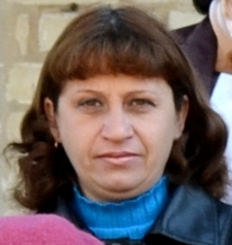
Власова Г.М.,
завідуюча бібліотекою Мирнівської ЗШ І-ІІ ст.

На виконання наказу Міністерства освіти і науки України від 12.08.2014 № 931 «Про проведення щорічного місячника шкільних бібліотек», відповідно до листа Інституту модернізації змісту освіти від 07.09.2015 р. № 21/1038 в загальноосвітніх навчальних закладах з 01 по 31 жовтня 2015 року було проведено другий Всеукраїнський місячник шкільних бібліотек під гаслом «Виховуємо громадянина-патріота України».
Україна – країна високої духовності, унікальної душевності, відкритості та привітності. Українцям завжди були властиві любов до рідної землі, гордість своєю приналежністю до України. Найбільшою національною цінністю був патріотизм – любов до свого народу, потяг до всього українського, невідривна прихильність до місця свого народження, повага до предків, традицій культури. Але в останні десятиліття в Україні відбулися економічні та політичні зміни, що призвели до втрати для всіх громадян країни духовних цінностей і знизили вплив української культури як найважливішого чинника формування почуття патріотизму. Тому в даний час, як ніколи, потрібні нові підходи до виховання патріотизму як почуття і як базової якості особистості.
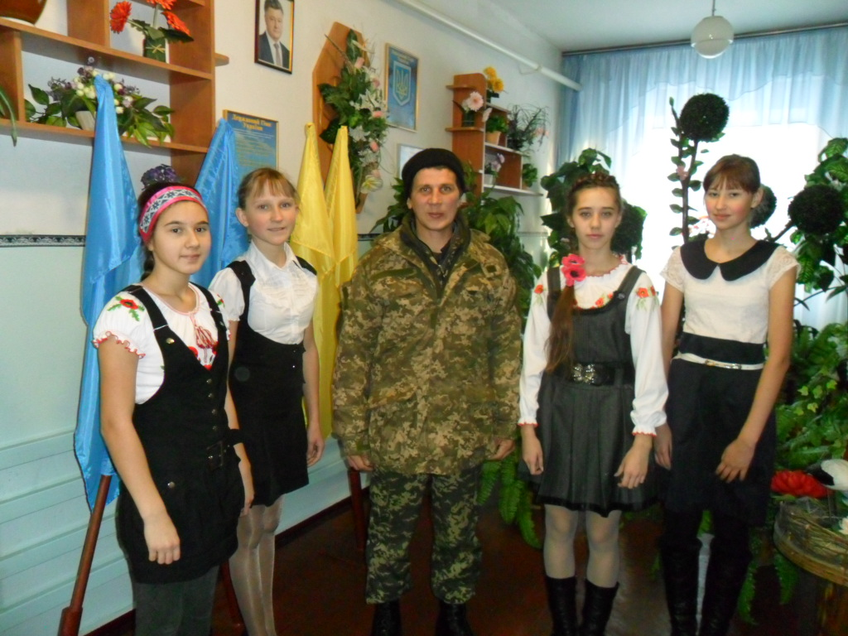
Найважливішим пріоритетом національно-патріотичного виховання є формування ціннісного і шанобливого ставлення особистості до українського народу та його культури, утвердження гуманістичної моральності як базової основи громадянського суспільства.
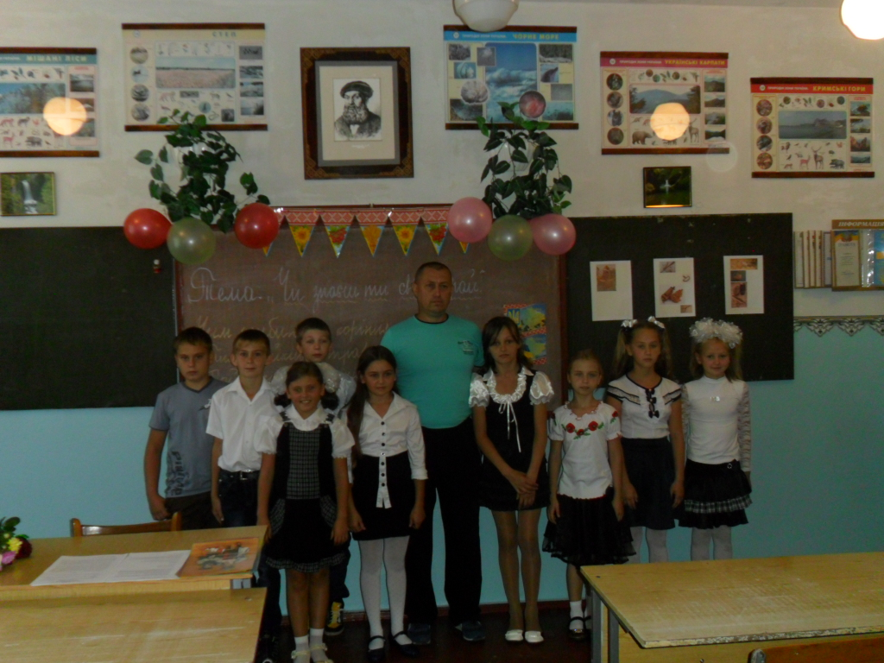
У рамках цьогорічного місячника у Мирнівській ЗШ І-ІІ ступенів були проведені заходи, що охоплювали питання історії українського державотворення, розвитку та зміцнення держави, історії державних символів України, історичної долі України, героїки сучасних захисників суверенітету і територіальної цілісності країни, а саме:
- зустрічі з учасниками бойових дій на сході України, нашими земляками Зоненбергом Євгеном Петровичем та Чернишем Віктором Анатолієвичем;
- книжкові виставки «Дорогою героїв», «Пам’ятні місця України»;
- конкурси малюнків «Моя земля – земля моїх батьків», «Мальовнича Україна»;
- бібліотечний урок на морально-етичну тему « Я – громадянин України».
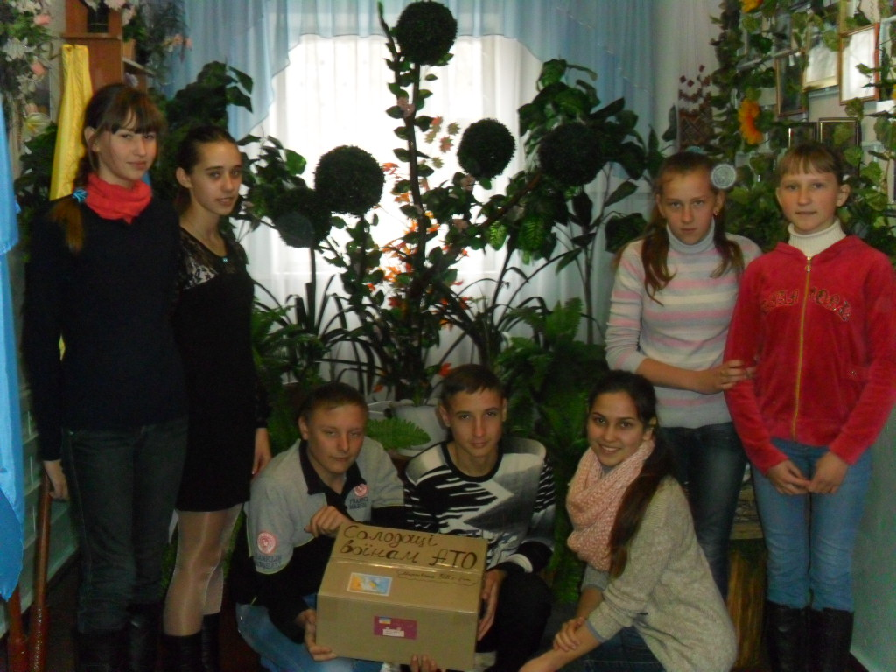
Цьогорічний Всеукраїнський місячник шкільних бібліотек мав за мету втілення основних положень «Концепції національно-патріотичного виховання дітей та молоді», затвердженої наказом Міністерства освіти і науки України від 16 червня 2015 р. № 641, привернення уваги до проблеми патріотичного виховання у нашій державі, розкриття виховної функції шкільної бібліотеки, об’єднання зусиль педагогічного колективу і бібліотеки щодо розвитку патріотизму зростаючої особистості.

Учні нашої школи взяли участь в акції «Діти – воїнам АТО»

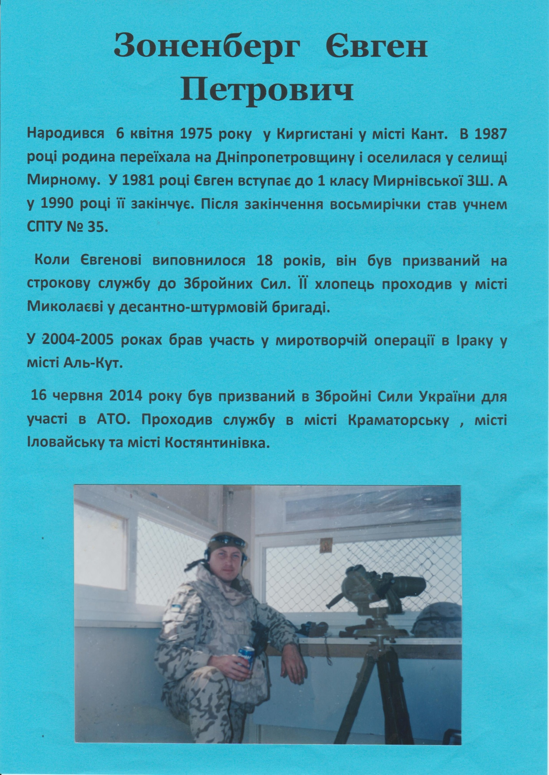
Пошуково-дослідницька робота
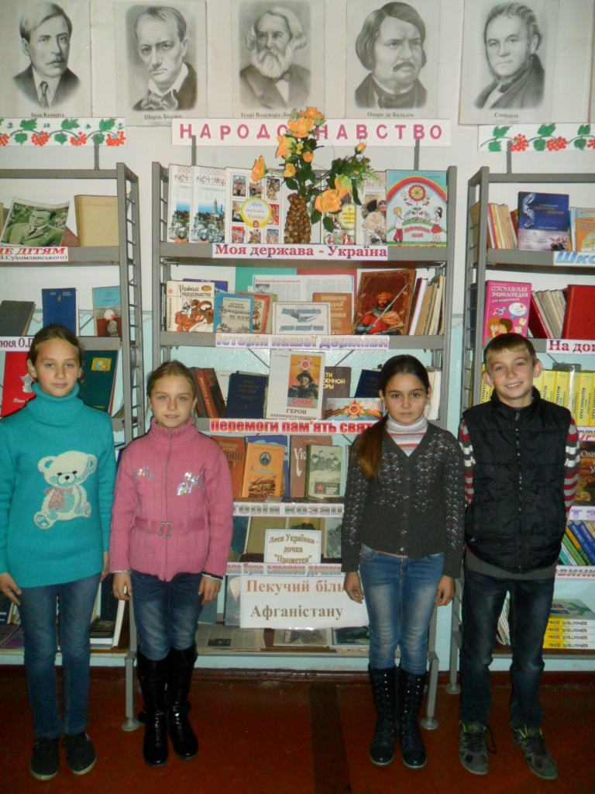
«Випускники школи – учасники бойових дій»
Конкурс читців
«Я все люблю в своїм краю»

Важливо, щоб кожна шкільна бібліотека стала осередком становлення громадянина-патріота України. Виконуючи виховну функцію, шкільна бібліотека застосовує різноманітні форми та методи патріотичного виховання, що сприяють формуванню патріотичних почуттів та громадянської самосвідомості учнів шляхом залучення їх до читання, виховання любові до книги, рідної мови, культури держави.
ЛІТЕРАТУРА
- Каляндрук Т. Загадки козацьких характерникiв / Т. Каляндрук. – Львiв : Пiрамiда, 2007. – 289 с.
- Козак Мамай. Навчальний посібник-хрестоматія з української літератури. Авт.-уклад. В. В. Оліфіренко, В. К. Чумаченко. – Київ–Донецьк–Краснодар : Козак Мамай, 1998. – 214 с.

Сценарій свята «Андріївські вечорниці»

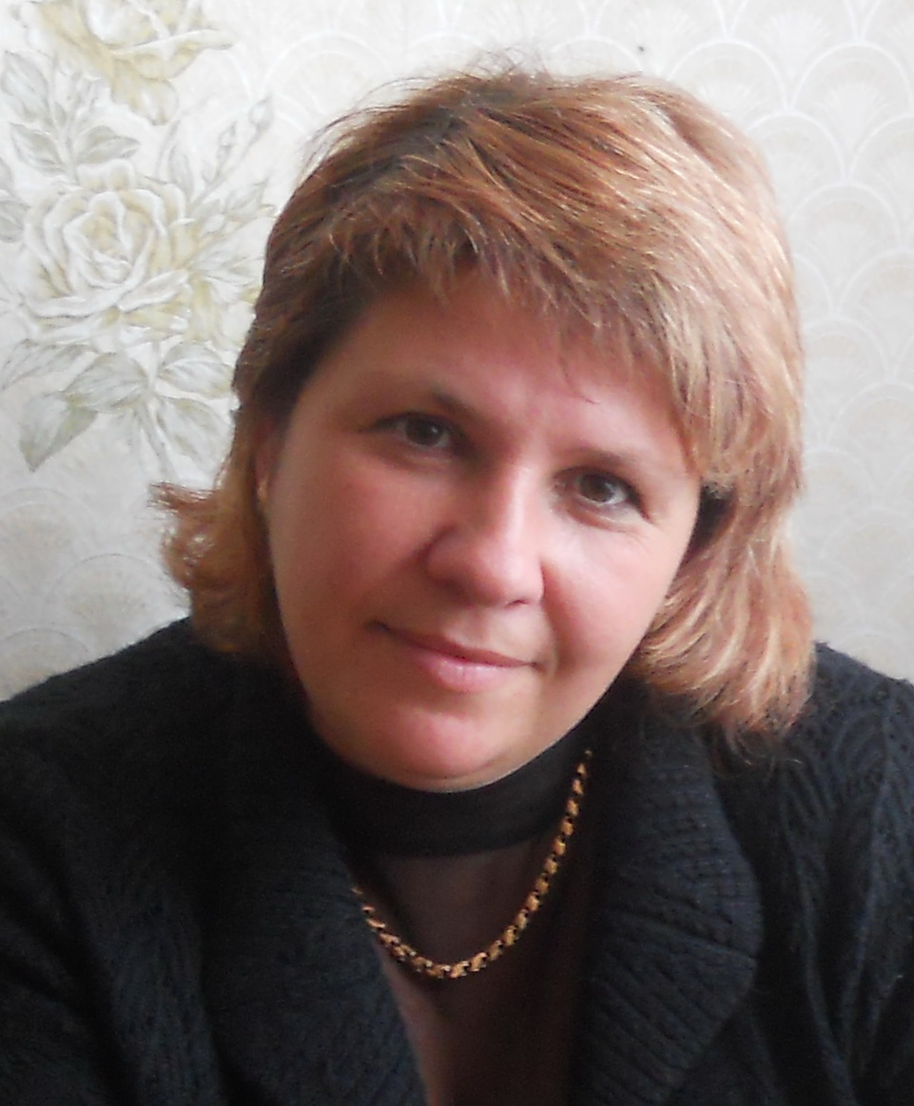
Бальвас Л.Я.,
педагог-організатор Саївської ЗШ І-ІІІ ст.

Ведуча: 3 давніх-давен славилася Україна таким звичаєм, як ворожіння у ніч на Андрія. Ця давня традиція – прекрасний витвір людської фантазії, призабутий сьогодні. Ми хочемо повернути йому життя. Нехай оживе одна із сторінок молодості наших матерів і бабусь.
Сцена І
Сільська хата, в хаті Галя
Галя. Як довго я чекала цього вечора. Дівчата обіцяли зайти за мною, коли мама не пустять. А я сьогодні вже такою хорошою була: і курей нагодувала, і їсти наварила, ще й у хаті прибралась.
Заходить Мати
Мати. Галю! А куди це ти вирядилася, чи не сватів зустрічаєш?
Галя. З вами дочекаєшся сватів, коли ви навіть на вулицю не пускаєте. Матінко-голубонько, ну пустіть мене до дівчат. Вони ж сьогодні будуть гадати, калиту гуляти. Я ж цілий рік чекала цього дня. Ви ж обіцялись, мамо!
Мати. Ну, та я що? Я ніби й пустила б, та батько наш...
Галя (перебиваючи). Ну хіба ж він не найбільше мене любить?! То ви пускаєте, мамо?
Мати. Хіба ж я не була молодою?!
Заходить батько
Батько. Стара! Злий-но мені на руки. Ото худоба, мало хліва не рознесла, ледве встиг впоратися з нею. А чого це наша Галя наче писанка вирядилась? (наче з скрині вилізла).
Галя (улесливо). Таточку, а ви знаєте, який день сьогодні?
Батько. А чому ж не знаю – хороший! Правда, змерз я трохи.
Галя. От ви змерзли, а я ще й на вулиці не була. Я і в хаті прибиралася, і їсти наварила, і чоботи ваші...
Батько. І куди це ти, облеснице, хилиш? Мене старого не проведеш. Кажи вже, що там надумала.
Галя. Таточку, пустіть Андрія справляти. Калиту гуляти!
Батько. Тож ти ще мала.
Галя. Як до роботи – то не мала, а як погуляти – то мала!
Голоси дівчат (за дверима). Галю! Галю! Ми за тобою!
Галя сіпнулась було до дверей
Батько. Як на вулицю, то метка, як віник.
Галя зупинилась
Галя. Мамо! Тату! Пустіть на вулицю!
Мати. Старий! А може, нехай?
Батько. Нехай! Нехай! То й нехай! А ти, стара, вечеряти давай!
Галя цілує батьків та вибігає на вулицю
Сцена ІІ
Господиня: Уже й вечір, а ні дівчат, ні хлопців немає. Як подумати, що коли це ми дівували, зачуєш де-небудь вечорниці, то аж тини тріщать… Зовсім не те, що тепер. От скоро вже треті півні заспівають, а вечорниці ще й не починалися. Ой – ой – йой! Куди все поділося?
Чути сміх … Господиня схоплюється. Заходять дівчата
1 дівчина: Добрий вечір вашій хаті,
Уклін господині,
Чи веселі вечорниці в нашій Україні?
Добрий вечір, господине, славна молодице.
Чули, що у цій хатині будуть вечорниці.
2 дівчина: Аби щастя було в хаті,
Щоб усі були багаті,
Аби було любо, мило,
Аби всі були щасливі.
3 дівчина: Будем з вами добрі, щирі,
То і будем жити в мирі.
Тоді всім нам допоможе
Матір світу – Мати Божа.
Господиня: Добрий вечір, добрий вечір, любі гості!
Просимо, просимо.
Поспішайте, дівчатонька,
Все приготувати,
Бо пора вже вечорниці
Всім нам починати.
Зваримо вареників
Біленьких, смачненьких,
Та й запросим до нас в гості,
Хлопчиків гарненьких,
Щоб вони разом із нами
Дружно працювали,
Андріївські вечорниці
Піснею стрічали.
Дівчата співають пісню «Тече річенька»
Господиня: Дівчата, а що це у вас в руках?
4 Дівчина: Та це ж вишневі гілочки. Ми поставимо їх у воду, і якщо гілка зацвіте до Різдва чи Маланки – то це добра ознака, бо й дівоча доля цвіте, а якщо ні – кепські справи (ставлять гілочки у вазу).
Господиня: Вмощуйтесь зручніше. Будьте як вдома. Сьогодні вечір, у який мають здійснитися ваші надії. Хочете знати свою долю, дівчата?
Дівчата: Хочемо!
Господиня: Бач, які бистрі й розумні. Гаразд! Хай вже буде по вашому. То може і я помолодію біля вас.
Господиня: Ну що, дівчата, де наша миска, наберемо водиці святої, дістанемо з комірчини свічки.
Дівчата наливають воду в миску, запалюють свічки
5 Дівчина: Хто перший свого нареченого буде роздивлятися?
6 Дівчина: Я зараз!
7 Дівчина: Якого хочеш побачити: білявого чи чорнявого?
Всі дівчата ходять по кол, приказуючи
Андрію, Андрію! Андрію, Андрію!
На тебе маємо надію,
Долю хочемо знати,
Просимо допомагати.
Прийди до нас у цей вечірній час,
У цю годину – та обдаруй кожну дівчину.
6 Дівчина (дивиться у миску і бачить коханого): Бачу, бачу, який красень!
Все повторюється, коли дивляться всі дівчата
7 Дівчина: Бачу, бачу, он вже обіймається!
Всі сміються
Господиня: Колись, щоб знати, котра з нас швидше заміж вийде, ми складали чоботи до порога. Чий перший на поріг стане, та і заміж швидше вийде. Ану, дівчата, спробуйте і перевірте. Роззувайтеся! Ти, Оксано, перша, і так капчик за капчиком. Потім перший знову переставляє вперед і так аж до порога.
Дівчата, сміючись, міряють чобітьми підлогу. Затим вітають першу і другу «відданиць», хлопці крадуть з порога перший капець
4 дівчина: О! Доворожилася! Боса додому піду. Хто забрав чобіт?
Виглядає за двері, там хлопці, заходять у хату
4 дівчина: Відразу наречений об’явився. Прошу віддати, а то в ноги зимно.
1 хлопець: Може, ще й взути?
4 дівчина: Це я вже сама вмію. Бач, заміж першою збираюсь!
2 хлопець: А чого ж то нас ніхто не кличе? Зірка перша вже зійшла!
5 дівчина: Ходіть, ходіть ворожити будемо.
Хлопці, заходять і танцюють гопака
3 хлопець: Добрий вечір, добрим людям!
Господиня: А я вже думала, що вечорниці без парубків будуть.
4 хлопець: Добрий вечір вам, а то дівчата слова не дадуть сказати.
6 дівчина: А тепер найголосистішому співаку дамо смоктунця, щоб бульки не пускав і ще голосніше співав.
5 хлопець: А давайте, хлопці, гуморески розкажемо, тільки не перебивати.
«Мандарини»
Гей, було це на риночку, громадяни любі.
Продавали мандарини хлопці чорночубі.
А ті фрукти купувала молода дівиця,
У якої довгі ноги й куцая спідниця.
Склада фрукти та дівиця у свою корзинку
І впустила ту корзинку просто серед ринку.
Як нагнулася збирати діва мандарини –
Описать пером не можна дивної картини!
Мандаринники до неї кинулись прожогом,
Поставали на коліна, наче перед Богом.
Все зібрали, розшукали найдрібнішу штучку.
Попрощалася дівиця з хлопцями за ручку.
Веселенькі до прилавка повернулись хлопці,
А там грошиків немає, пусто у коробці.
І хіба ж дівиця мила в тому виновата,
Що піймались, як-то кажуть, на живця хлоп’ята?
6 хлопець:
«Ясновидиця»
Раз Хома зустрів циганку, ткнув у руку п’ятака
І сказав: – Якщо ти справді ясновидяща така,
Розтлумач мені, будь ласка, що цей сон мій означа:
Уночі мені приснилось, що купив я «Москвича».
Подивилася циганка пильним оком на Хому,
На костюм його благенький і отвітила йому:
  - Означає сон твій віщий, що при скромній зарплатні
Ти придбать собі машину можеш тільки уві сні.
7 хлопець: Ми так замучилися, проголодалися, може нам би чого з’їсти?
пісня «Наші хлопці вареників хочуть»
Господиня: Милі гості, просим сісти,
1 дівчина: Вареники будем їсти.
2 дівчина: Вареники непогані,
3 дівчина: Вареники у сметані.
4 дівчина: Вас чекають у макітрі
5 дівчина: Вареники дуже ситні.
6 дівчина: Білобокі, круглолиці,
7 дівчина: З української пшениці.
8 дівчина: Їжте, їжте, просим щиро
1 дівчина: Вареники наші з сиром.
2 дівчина: Вареники непогані
3 дівчина: Вареники у сметані.
Господиня: Дівчата, почастуйте хлопців.
Їдять
7 дівчина: Андрій народився!
Разом співають колядки
4 дівчина: (Бере пиріг і підходить до хлопця)

З’їж, Андрійку, пиріжок,
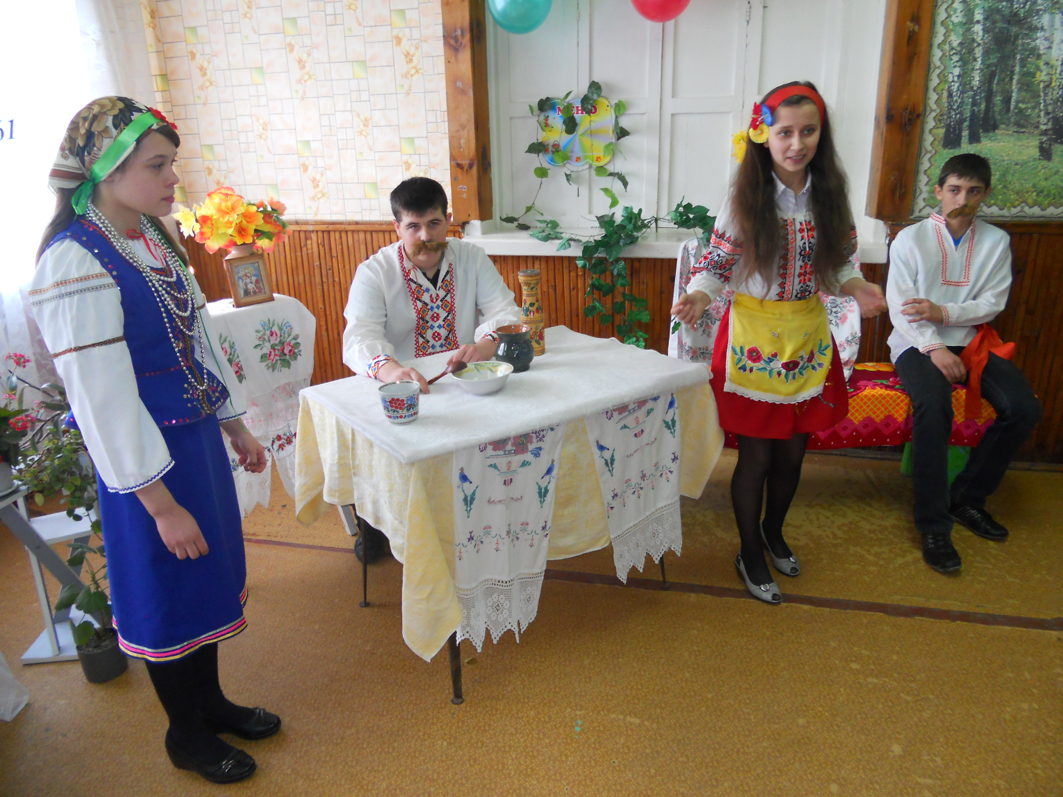
Він дуже смачненький,
А у нього всередині
Сирочок дрібненький.
5 хлопець: (кусає пиріг і кривиться)
Чи ти, дівча, з роду-віку
Пирогів не їла,
Що ти свої пироги
Клоччям начинила?
Нехай тебе лихий знає
З цими пирогами,
Ти би краще розкидала їх помежи псами.
4 дівчина: Чи я не хазяйка, чи не господиня,
Сім днів в хаті не мела, печі не топила.
Сватай мене, хлопче, премудрую швачку.
Рушник на кілочку, сміттячко в куточку.
Туди – хить, сюди – хить, за сміттячко вісім кіп.
А дев’ята кіпка, щоб вимела тітка.
Ідуть люди з міста та й з мене сміються,
Що на моїх подушках ворони несуться!
Не смійтеся, люди, якось воно буде,
Обскубаю вороння, ще й перина буде.
Голос з коридору «Хлопці, допоможіть мені!». Відчиняються двері і на порозі стоїть з великим гарбузом в руках Роман. В’язанка бубликів у нього на шиї
8 хлопець (Роман): От і клята та дівка Уляна, я ж до неї і так, і сяк, і бубликом хотів пригостити, а вона все брикається та глузує. Я думав, що вже домовився з нею про весільну сукню, а вона мені – гарбуз. Та нічого, мабуть, багато насіння з нього буде, та й кашу гарбузову я полюбляю.
5 дівчина: Не сумуй, Ромцю!
8 хлопець (Роман): Я і не сумую, та батько буде бити! До кого ж тепер поведуть мене свататись. Я вже чисто замучився.
Чи я, тату, не доріс,
Чи я, тату, переріс,
Чи не рублена хата,
Чом не люблять дівчата?
6 дівчина: Ой, Ромцю, любиш ти гарбузову кашу, а не Уляну.
7 дівчина: Ти нам нагадуєш слова із пісні, де козак любив пироги, а не дівчину.
8 дівчина: А давайте заспіваємо.
Пісня «Із сиром пироги»
4 хлопець: Ви б нам тітко розказали, звідки пішов отой звичай – гадати на Андрія.
Господиня: Розкажу, як від старих людей чула.
Андрій – один з апостолів Іісуса Христа. Його ще називають Первозваним, бо саме його та його брата Симона-Петра Іісус зробив своїми першими учнями. Обидва були рибалками, обидва без вагань прийняли вчення Христа і були наділені властивостями цілителів. В апостолів вірили, бачили їхні надзвичайні вміння зцілювати хворих, калік, незрячих. Кволі, після зустрічі з ними, ставали здоровими. З роками народ став звертатися до Андрія Первозваного, як до свого цілителя. Люди вірили, що саме в ніч народження апостола можуть збутися ті бажання, які омріяв кожен. Особливо дівчата. А ще старі люди кажуть, що все загадане збудеться тільки тоді, коли в нього віриш. Без віри гадання не буде мати ніякої сили. От так, мої любі.
Ведуча: 13 грудня – одне з трьох важливих свят передріздвяного посту. Перше – Введення Марії у храм (4 грудня), друге – Андрія Первозваного (13 грудня) і третє – Миколи Чудотворця (19 грудня). Ці свята ніби регулюють поведінку людини і певною мірою мають повчальне значення: саме від Введення починається піст. У цей час молодь навчають різних ремесел, співаючи і ведучи розмови. Розповідають казки та легенди повчального характеру. В них засуджуються брехня, розпуста.
Входить господиня
Господиня: Ви, дівчата, ідіть і принесіть дров.
Дівчата приносять дрова
Господиня: А тепер порахуйте кожна, по скільки принесли? Через стільки років і заміж підете.
Сміх
6 хлопець: А тепер давайте калиту ділити.
Підвішують калиту на зріст людини
3 Дівчина: А Дідом хто буде?
7 Хлопець: Филимон, він до ладу вміє примовляти!
Сцена з Дідом
Дід. Ну що ж, дякую за довіру. Слухайте мою умову: хто вкусить коржа, під’їхавши до нього, і не засміється, тому все минеться, а як засміється – то від мене не відмиється. Ну, хто перший? Ти? А може, ти?
4 Дівчина: А я не хочу!
5 дівчина: А я боюсь!
6 дівчина: А я й так вже регочу!
7 дівчина: Ну, я перша поїду, де моє не пропадало. Сім бід, один отвіт. Діду, діду, я до тебе в гості їду.
Скаче на хрестовині з кочерги та лопати
Дід. – По яким ділам?
7 дівчина: – Зараз оголошу я вам: хочу калиту кусать.
Дід. – А я буду по пиці писать.
7 дівчина: – Як засміюсь, пиши.
Дід. – Ану-ану, кусай (кусає).
7 дівчина: – Мене ніхто зроду віку не розсмішить!
Дід. Хто наступний?
8 Дівчина: Давайте, діду, я поїду. Діду, діду, я до тебе калиту кусать їду.
Дід. – Гляди ж, не нароби сліду.
8 Дівчина: Та не смішіть мене.
Дід. – Ну-ну, кусай, або личко підставляй.
8 Дівчина: – Ой, їй же Богу не можу!
Дід. – Кусай, кажу тобі.
8 Дівчина: – Ой, нажила біду собі! (Вкусила і засміялась)
Дід. – Ось тобі туди й сюди!
Маже її сажею. Дівчина втікає
8 Хлопець: А дайте і я проскакаю на цьому скакунові.
Дід. Пожалуйте, господин-сковородин.
8 Хлопець: – Діду, діду, я до тебе їду кусать калиту.
Дід. – Не дуже пасуй, коня не попсуй.
8 Хлопець: – Діду, діду, я кусати калиту хочу.
Дід. – Стривай, лише віхоть вмочу.
8 Хлопець: – А солодка калита?
Дід. – Хай скуштує, хто пита!
8 Хлопець: – Ой, укушу.
Дід. – Ой, напишу. (Кусає).
8 Хлопець: – Ну куснув. (Сміється).
Дід. – А я писнув. (Маже хлопця саже)
1 Дівчина: А тепер я. Діду, діду, я їду.
Дід: Куди?
1 Дівчина: До твоєї бороди! (Зриває бороду).
Дід: Оце вже, мабуть, і по калиті.
Всі хлопці беруть участь у кусанні калити. Паляницю одержують ті,
хто вкусить і не засміється. Всіх, хто засміється, мажуть сажею.
Дівчата смішать хлопців, щоб вимазати їх сажею
Господиня: А ми, дівчата, ворожили ще ось як: натягували стрічку. Кожна дівчина прив’язувала до неї свою нитку. Чия нитка швидше згорить, то та дівчина першою заміж вийде.
2 дівчина: А давайте й ми так поворожимо! (Ворожать)
3 дівчина: Дівчата, а давайте погадаємо ще на шапці. Мені бабця розказувала: в шапку кладеться мірт, лялька, перстень, ключ та інші предмети.
2 дівчина: Давайте, я це все в шапку покладу, а ви не підглядайте. А тепер йдіть і вгадуйте свою долю.
Мірт – ще походиш в дівчатах, лялька – зрадить милий, ключ– бути тобі господинею, перстень – скоро весілля
Господиня: Хлопці, дівчата, заколядуймо. Сьогодні вже й колядувати годиться.
Колядують «Добрий вечір тобі, пане господарю» та « Небо і земля»
6 хлопець: Дякуємо господині за теплу хату, молодим дівчатам за стіл багатий. Нехай на свята у вашій хаті буде гостей багато.

5 Дівчина: Ми гуляли, веселились,
Усім весело було.
Вечорниці завершились
І, здається, все пройшло.
7 Хлопець: Ні, так просто не проходить,
В серці струночка бринить.
Про шкільні ці вечорниці
Спомин в серці буде жить.

Ведуча: Ось і ожили перед нами ігри і забави нашого народу. Тепер головне, щоб вони і надалі не пішли у забуття. Міцний наш рід, жива у ньому пам’ять про минуле. Тож бережіть цю прекрасну, невичерпну скарбницю. У ній розум, кмітливість, гумор, надія і світло завтрішнього дня. Хай у вас завжди живим вогником світяться обереги пам’яті!

Календар знаменних і пам’ятних дат
(грудень 2015 – лютий 2016 рр.)

ГРУДЕНЬ

1 - Всесвітній день боротьби зі СНІДом
6 - День Збройних Сил України
10 - Міжнародний день захисту прав людини
14 - День вшанування учасників ліквідації наслідків аварії на Чорнобильській АЕС
15 - Міжнародний день чаю
19 - День Миколая-чудотворця
СІЧЕНЬ
1 - Новий рік
- Всесвітній день миру
3 - День соломинки
6 - Святвечір. Багата кутя
7 - Різдво Христове
11 - Всесвітній день спасибі
13 - Преподобної Меланки Римлянки. Щедра кутя
14 - День Святого Василя Великого. Новий рік за старим стилем
18 - Святвечір водохресний. Голодна кутя
19 - Богоявлення Господнє. Водохреща
21 - Міжнародний день обіймів
22 - День Соборності та Свободи України
27 - Міжнародний день пам’яті жертв Голокосту
29 - День пам’яті героїв Крут
лютий
14 - День Святого Валентина
15 - Стрітення Господнє
17 - День спонтанного прояву доброти
20 - Всесвітній день соціальної справедливості
21 - Міжнародний день рідної мови

